Приложение
к решению Думы Иркутского района
от 24.04.2025 г.
№ 10-64/рд

УТВЕРЖЕНЫ
решением Думы Иркутского
района
от 24.04.2025 г.
№ 10-64/рд

ИРКУТСКОЕ РАЙОННОЕ МУНИЦИПАЛЬНОЕ ОБРАЗОВАНИЕ
ИРКУТСКОЙ ОБЛАСТИ

МЕСТНЫЕ НОРМАТИВы ГРАДОСТРОИТЕЛЬНОГО ПРОЕКТИРОВАНИЯ ИРКУТСКОго РАЙОННОго МУНИЦИПАЛЬНОго ОБРАЗОВАНИя

ТОМ I

Основная часть
(Расчетные показатели минимально допустимого уровня обеспеченности объектами местного значения населения Иркутского районного муниципального образования и расчетные показатели максимально допустимого уровня территориальной доступности таких объектов для населения Иркутского районного муниципального образования.)

2025

Список исполнителей

Начальник управления архитектуры и
градостроительства-главный архитектор
иркутского районного муниципального
образования А.С. Казарян

При участии:
ООО «САГРАДО АРХИТЭКС» в лице генерального директора С.А. Александрова

Оглавление
Основная часть 1
Список исполнителей 2
Оглавление 2
Введение 5
1 Объекты жилого фонда. 8
2 Объекты физической культуры и спорта. 8
2.1 Расчетные показатели минимально допустимого уровня обеспеченности объектами физической культуры и массового спорта местного значения населения Иркутского районного муниципального образования. 8
2.2 Расчетные показатели максимально допустимого уровня территориальной доступности объектов физической культуры и массового спорта местного значения для населения Иркутского районного муниципального образования. 9
3 Объекты культуры и искусства. 10
3.1 Расчетные показатели минимально допустимого уровня обеспеченности объектами культуры, досуга, художественного творчества и культуры местного значения населения Иркутского районного муниципального образования. 10
3.2 Расчетные показатели максимально допустимого уровня территориальной доступности объектов культуры, досуга, художественного творчества и культуры местного значения для населения Иркутского районного муниципального образования. 12
4 Объекты образования. 12
4.1 Расчетные значения расчетных показателей минимально допустимого уровня обеспеченности объектами образования местного значения населения Иркутского районного муниципального образования. 12
4.2. Расчетные показатели максимально допустимого уровня территориальной доступности объектов образования местного значения для населения Иркутского районного муниципального образования. 14
5 Объекты автомобильного транспорта 15
5.1 Расчетные показатели минимально допустимого уровня обеспеченности автомобильными дорогами местного значения и их территориальной доступности для населения Иркутского районного муниципального образования. 15
5.2 Классификация и расчетные параметры улиц и дорог поселений Иркутского районного муниципального образования 15
5.3 Классификация и расчетные параметры улиц и дорог для территории ведения гражданами садоводства 17
5.4 Проходы (проезды) к водным объектам общего пользования и их береговым полосам. 18
5.5 Система общественного транспорта. 18
5.6 Подземные инженерные коммуникации. 18
6 Объекты электроснабжения. 19
6.1 Расчетные показатели минимально допустимого уровня обеспеченности объектами электроснабжения населения Иркутского районного муниципального образования. 21
6.2 Расчетные показатели максимально допустимого уровня территориальной доступности объектами электроснабжения для населения Иркутского районного муниципального образования. 22
7 Объекты, предназначенные для утилизации и переработки бытовых и промышленных отходов. 23
7.1 Зоны размещения специализированных организаций по обращению с радиоактивными отходами. 23
7.2 Размещение полигонов твердых бытовых отходов. 23
Материалы по обоснованию нормативов градостроительного проектирования 26
Введение 27
1 Общая часть 28
1.1 Географическое положение. Природно-климатические условия. 28
1.2 Административно-территориальное устройство. 29
1.3 Социально-демографический состав. 31
1.3.1 Дифференциация населенных пунктов по демографическим и иным признакам 32
1.4 Экономическая база Иркутского районного муниципального образования 33
2 Материалы по обоснованию расчетных показателей, содержащихся в основной части нормативов градостроительного проектирования 39
2.1 Обоснование видов объектов местного значения муниципального района, для которых определяются расчетные показатели 39
2.2 Учет социально-демографического состава и плотности населения на территории муниципального образования 40
2.3 Сведения о планах и программах комплексного социально-экономического развития муниципального образования 40
2.4 Предложения органов местного самоуправления и заинтересованных лиц 41
2.5 Расчет показателей содержащихся в основной части нормативов градостроительного проектирования 41
2.5.1 Объекты жилого фонда 42
2.5.2 Объекты физической культуры и спорта 43
2.5.3 Объекты культуры и искусства 45
2.5.4 Объекты образования 47
2.5.5 Объекты автомобильного транспорта 49
2.5.6 Объекты электроснабжения. 53
2.5.7 Объекты, предназначенные для утилизации и переработки бытовых и промышленных отходов. Зоны размещения специализированных организаций по обращению с радиоактивными отходами. 57
Термины и определения 61
Стратегии, программы, прогноз социально-экономического развития Иркутского районного муниципального образования 66
Половозрастной состав населения по Иркутскому районному муниципальному образованию на 01 января 2024 г 67
Характерные поперечные профили улиц и дорог в городских и сельских поселениях 70
Правила и область применения расчетных показателей, содержащихся в основной части нормативов градостроительного проектирования Иркутского районного муниципального образования 86

Введение
Местные нормативы градостроительного проектирования Иркутского районного муниципального образования Иркутской области (далее – Нормативы) разработаны в целях реализации полномочий органов местного самоуправления в сфере градостроительной деятельности и направлены на установление расчетных показателей минимально допустимого уровня обеспеченности объектами местного значения населения Иркутского районного муниципального образования и расчетных показателей максимально допустимого уровня территориальной доступности таких объектов для населения Иркутского районного муниципального образования.
Нормативы разработаны на основании:
- Решения Думы Иркутского районного муниципального образования от 30.04.2015г. № 08-63/рд «Об утверждении Положения о порядке подготовки, утверждения местных нормативов градостроительного проектирования Иркутского районного муниципального образования и внесения в них изменений»;
- Федерального закона от 06.10.2003г. № 131-ФЗ «Об общих принципах организации местного самоуправления в Российской Федерации»;
- Градостроительного кодекса Российской Федерации от 29.12.2004 № 190-ФЗ;
- Закона Иркутской области от 22.12.2014 N 167-ОЗ "О внесении изменений в Закон Иркутской области «О градостроительной деятельности в Иркутской области», принятого Постановлением Законодательного Собрания Иркутской области от 03.12.2014 N 18/19-ЗС;
- Приказ Минэкономразвития России от 06.05.2024 №273 «Об утверждении методических рекомендаций по разработке проектов схем территориального планирования муниципальных районов, генеральных планов городских округов, муниципальных округов, городских и сельских поселений (проектов внесения изменений в такие документы».
- Региональных нормативов градостроительного проектирования Иркутской области, утверждённых постановлением Правительства Иркутской области от 30.12.2015г. №712-пп.
- а также статистических и демографических данных с учетом административно-территориального устройства Иркутского районного муниципального образования, социально-демографического состава и плотности населения муниципальных образований Иркутского района, природно-климатических особенностей Иркутского района, стратегий, программ и планов социально-экономического развития Иркутского района, предложений органов местного самоуправления и заинтересованных лиц.
- Нормативы входят в систему нормативных правовых актов, регламентирующих градостроительную деятельность в Иркутском муниципальном районе.
- Нормативы содержат расчетные показатели минимально допустимого уровня обеспеченности объектами местного значения населения Иркутского районного муниципального образования и расчетных показателей максимально допустимого уровня территориальной доступности таких объектов для населения Иркутского районного муниципального образования.
- Нормативы устанавливают обязательные требования для всех субъектов градостроительных отношений при строительстве, реконструкции объектов капитального строительства Иркутского районного муниципального образования.
- Нормативы применяются при подготовке документации по внесению изменений в Схему территориального планирования Иркутского районного муниципального образования, генеральных планов городских и сельских поселений Иркутского районного муниципального образования, подготовке документации по планировке территории, в том числе при подготовке документации по планировке территории для целей комплексного развития территории.
В местных нормативах градостроительного проектирования Иркутского районного муниципального образования использованы следующие термины и определения:
антропогенное воздействие - прямое или опосредованное влияние человеческой деятельности на природную среду, приводящее к точечным, локальным или глобальным ее изменениям;
водоохранная зона - территория, которая примыкает к береговой линии морей, рек, ручьев, озер, водохранилищ и на которых устанавливается специальный режим осуществления хозяйственной и иной деятельности в целях предотвращения загрязнения, засорения, заиления водных объектов и истощения их вод, а также сохранения водных биологических ресурсов;
вредное воздействие на человека - воздействие факторов среды обитания, создающее угрозу жизни или здоровью человека, либо угрозу жизни или здоровью будущих поколений;
градостроительная деятельность - деятельность по развитию территорий, в том числе городов и иных поселений, осуществляемая в виде территориального планирования, градостроительного зонирования, планировки территории, архитектурно-строительного проектирования, строительства, капитального ремонта, реконструкции объектов капитального строительства, эксплуатации зданий, сооружений, комплексного развития территорий и их благоустройства;
земельный участок - часть поверхности земли, имеющая фиксированные границы, площадь, месторасположение, правовой статус и другие характеристики, отражаемые в земельном кадастре и документах государственной регистрации;
зоны с особыми условиями использования территорий - охранные, санитарно-защитные зоны, зоны охраны объектов культурного наследия (памятников истории и культуры) народов Российской Федерации (далее - объекты культурного наследия), защитные зоны объектов культурного наследия, водоохранные зоны, зоны затопления, подтопления, зоны санитарной охраны источников питьевого и хозяйственно-бытового водоснабжения, зоны охраняемых объектов, приаэродромная территория, иные зоны, устанавливаемые в соответствии с законодательством Российской Федерации;
источники воздействия на среду обитания и здоровье человека - объекты, для которых уровни создаваемого загрязнения за пределами промышленной площадки превышают ПДК и/или ПДУ и/или вклад в загрязнение жилых зон превышает 0,1 ПДК;
красные линии - линии, которые обозначают границы территорий общего пользования и подлежат установлению, изменению или отмене в документации по планировке территории;
территории общего пользования - территории, которыми беспрепятственно пользуется неограниченный круг лиц (в том числе площади, улицы, проезды, набережные, береговые полосы водных объектов общего пользования, скверы, бульвары);
линия регулирования застройки - граница, устанавливаемая при необходимости размещения зданий с отступом от красной линии;
населенный пункт - административно-территориальная единица муниципального образования, имеющая сосредоточенную застройку в пределах установленной границы и служащая постоянным местом проживания населения;
нормативы градостроительного проектирования - совокупность расчетных показателей, установленных в соответствии с настоящим Кодексом в целях обеспечения благоприятных условий жизнедеятельности человека и подлежащих применению при подготовке документов территориального планирования, градостроительного зонирования, документации по планировке территории;
объекты культурного наследия - объекты недвижимого имущества со связанными с ними произведениями живописи, скульптуры, декоративно-прикладного искусства, иными предметами материальной культуры, представляющие ценность с точки зрения истории, археологии, архитектуры, градостроительства, социальной культуры и являющиеся свидетельством эпох и цивилизаций, подлинными источниками информации о зарождении и развитии культуры;
объекты местного значения - объекты капитального строительства, иные объекты, территории, которые необходимы для осуществления органами местного самоуправления полномочий по вопросам местного значения и в пределах переданных государственных полномочий в соответствии с федеральными законами, законом субъекта Российской Федерации, уставами муниципальных образований и оказывают существенное влияние на социально-экономическое развитие муниципальных районов, поселений, муниципальных округов, городских округов. Виды объектов местного значения муниципального района в указанных в пункте 1 части 3 статьи 19 Градостроительного Кодекса областях, подлежащих отображению на схеме территориального планирования муниципального района, генеральном плане поселения, генеральном плане муниципального округа, определяются законом субъекта Российской Федерации;
особо охраняемые природные территории (ООПТ) - территории, имеющие особое природоохранное, научное, историко-культурное, эстетическое, рекреационное, оздоровительное значение, в пределах которых устанавливается особый правовой режим охраны;
парковка (парковочное место) - парковка (парковочное место) - специально обозначенное и при необходимости обустроенное и оборудованное место, являющееся в том числе частью автомобильной дороги и (или) примыкающее к проезжей части и (или) тротуару, обочине, эстакаде или мосту либо являющееся частью подэстакадных или подмостовых пространств, площадей и иных объектов улично-дорожной сети и предназначенное для организованной стоянки транспортных средств на платной основе или без взимания платы по решению собственника или иного владельца автомобильной дороги, собственника земельного участка;
расчетный показатель – количественная характеристика обеспечения благоприятных условий жизнедеятельности человека, в том числе обеспеченности населения объектами обслуживания и их территориальной доступности;
санитарно-защитная зона (СЗЗ) - территория между границами площадок промпредприятий, сооружений и других производственных и сельскохозяйственных объектов и жилой застройкой, рекреационными зонами, предназначенная для обеспечения требуемых гигиенических норм содержания в приземном слое атмосферы загрязняющих веществ, уменьшения отрицательного влияния предприятий, транспортных коммуникаций, линий электропередач на население;
территориальная доступность – количественное значение расстояния или времени маршрута от границ земельного участка объекта обслуживания до жилых зданий;
средства индивидуальной мобильности — это транспортные средства (электросамовары, элетроскейтбордеры, гироскутеры, сигвеи, моноколеса и др.), которые имеют одно или несколько колёс (роликов) и предназначены для индивидуального передвижения человека посредством использования одного или более двигателя, без ограничений по мощности.
территориальное планирование - планирование развития территорий, в том числе для установления функциональных зон, определения планируемого размещения объектов федерального значения, объектов регионального значения, объектов местного значения;
устойчивое развитие территорий - обеспечение при осуществлении градостроительной деятельности безопасности и благоприятных условий жизнедеятельности человека, ограничение негативного воздействия хозяйственной и иной деятельности на окружающую среду и обеспечение охраны и рационального использования природных ресурсов в интересах настоящего и будущего поколений;
транспортно-пересадочный узел - комплекс объектов недвижимого имущества, включающий в себя земельный участок либо несколько земельных участков с расположенными на них, над или под ними объектами транспортной инфраструктуры, а также другими объектами, предназначенными для обеспечения безопасного и комфортного обслуживания пассажиров в местах их пересадок с одного вида транспорта на другой;
комплексное развитие территорий - совокупность мероприятий, выполняемых в соответствии с утвержденной документацией по планировке территории и направленных на создание благоприятных условий проживания граждан, обновление среды жизнедеятельности и территорий общего пользования поселений Иркутского района с учетом влияния города Иркутска.

1 Объекты жилого фонда.

Предельная площадь элементов планировочной структуры Иркутского муниципального района
Таблица 1
№ | Элемент планировочной структуры | назначение | Предельная площадь, га
1 | квартал | элемент планировочной структуры застройки жилой зоны. В квартале выделяются земельные участки жилой застройки для отдельных домов или групп жилых домов в соответствии с проектом межевания территории. | 5 га
2 | микрорайон | основной элемент планировочной структуры застройки жилой зоны в городских и сельских поселениях. | 75 га
3 | жилой район | формируется как группа микрорайонов и/или кварталов в пределах территории, ограниченной дорогами федерального, регионального и межмуниицпального значения, автомобильными дорогами местного значения, городскими магистралями, главными улицами, полосой отвода линейных объектов, естественными границами природных объектов (река, лес и др.). | 250 га

2 Объекты физической культуры и спорта.

2.1 Расчетные показатели минимально допустимого уровня обеспеченности объектами физической культуры и массового спорта местного значения населения Иркутского районного муниципального образования.

Базовые показатели для определения обеспеченности объектами физической культуры массового спорта местного значения для населения Иркутского районного муниципального образования.
Таблица 2
Наименование объектов | Единица измерения | величина | обоснование
Спортивные комплексы | м² площади пола на 1 тыс. чел. | 60-80 | СП 42.13330.2011 Градостроительство. Планировка и застройка городских и сельских поселений
Стадионы | объект | 1 на группу сельских населенных пунктов
Плоскостные сооружения | м² плоскостных сооружений на 1 тыс. чел. | 1950 | Методика определения нормативной потребности субъектов РФ в объектах социальной инфраструктуры, утвержденная распоряжением Правительства РФ от 19.10.1999г. № 1683-р (в ред. Распоряжения Правительства РФ от 23.11.2009г. № 1767-р)

Расчетные показатели минимально допустимого уровня обеспеченности объектами физической культуры и массового спорта местного значения (П) определены на основе базовых показателей и соответствующих значений коэффициента развития (К_{р}).
Таблица 3
 | Спортивные  комплексы  (м² площади пола на 1 тыс. чел.) | Стадионы  (объект) | Плоскостные сооружения  (м² плоскостных сооружений на 1 тыс. чел.)
Формула расчета | П=Пб*Кр | П=Пб | П=Пб*Кр
Большереченское МО | П=70*1, 032=72 | 1 на группу сельских населенных пунктов | П=1950*1,032=2009
Голоустненское МО | П=70*1, 032=72 | 1 на группу сельских населенных пунктов | П=1950*1,032=2009
Гороховское МО | П=70*1, 032=72 | 1 на группу сельских населенных пунктов | П=1950*1,032=2009
Дзержинское МО | П=70*1, 032=72 | 1 на группу сельских населенных пунктов | П=1950*1,032=2009
Карлукское МО | П=70*1, 032=72 | 1 на группу сельских населенных пунктов | П=1950*1,032=2009
Листвянское МО | П=70*1, 032=72 | 1 на группу сельских населенных пунктов | П=1950*1,032=2009
Максимовское МО | П=70*1, 032=72 | 1 на группу сельских населенных пунктов | П=1950*1,032=2009
Мамонское МО | П=70*1, 032=72 | 1 на группу сельских населенных пунктов | П=1950*1,032=2009
Марковское МО | П=70*1, 032=72 | 1 на группу сельских населенных пунктов | П=1950*1,032=2009
Молодежниское МО | П=70*1, 032=72 | 1 на группу сельских населенных пунктов | П=1950*1,032=2009
Никольское МО | П=70*1, 032=72 | 1 на группу сельских населенных пунктов | П=1950*1,032=2009
Оёкское МО | П=70*1, 032=72 | 1 на группу сельских населенных пунктов | П=1950*1,032=2009
Ревякинское МО | П=70*1, 032=72 | 1 на группу сельских населенных пунктов | П=1950*1,032=2009
Смоленское МО | П=70*1, 032=72 | 1 на группу сельских населенных пунктов | П=1950*1,032=2009
Сосновоборское МО | П=70*1, 032=72 | 1 на группу сельских населенных пунктов | П=1950*1,032=2009
Уриковское МО | П=70*1, 032=72 | 1 на группу сельских населенных пунктов | П=1950*1,032=2009
Усть-Балейское МО | П=70*1, 032=72 | 1 на группу сельских населенных пунктов | П=1950*1,032=2009
Усть-Удинское МО | П=70*1, 032=72 | 1 на группу сельских населенных пунктов | П=1950*1,032=2009
Ушаковское МО | П=70*1, 032=72 | 1 на группу сельских населенных пунктов | П=1950*1,032=2009
Хомутовское МО | П=70*1, 032=72 | 1 на группу сельских населенных пунктов | П=1950*1,032=2009
Ширяевское МО | П=70*1, 032=72 | 1 на группу сельских населенных пунктов | П=1950*1,032=2009

2.2 Расчетные показатели максимально допустимого уровня территориальной доступности объектов физической культуры и массового спорта местного значения для населения Иркутского районного муниципального образования.
Базовым показателем для определения расчетных показателей максимально допустимого уровня территориальной доступности объектов физической культуры и спорта (Д_{б}) является норматив, указанный в СП 42.13330.2011 Градостроительство. Планировка и застройка городских и сельских поселений (пункт 10.3, 10.4): в городских и сельских населенных пунктах – 1500 м, объекты городского и районного значения - в пределах транспортной доступности 30 мин.
Расчетные показатели максимально допустимого уровня территориальной доступности объектов физической культуры и массового спорта местного значения рассчитаны на основе базовых показателей и соответствующих значений коэффициента, учитывающего природно-климатические условия, (К_{пк}) для объектов повседневного пользования.

Таблица 4
 | Спортивные  комплексы | Стадионы | Плоскостные сооружения
Формула расчета | Д=Дб | Д=Дб | Д=Дб *Кпк
Большереченское МО | в сельских населенных пунктах 30 мин. транспортной доступности | в сельских населенных пунктах 30 мин. транспортной доступности | в городских и сельских населенных пунктах. Д=1500*1=1500м.
Голоустненское МО |  |  | в городских и сельских населенных пунктах. Д=1500*1=1500м.
Гороховское МО |  |  | в городских и сельских населенных пунктах. Д=1500*1=1500м.
Дзержинское МО |  |  | в городских и сельских населенных пунктах. Д=1500*1=1500м.
Карлукское МО |  |  | в городских и сельских населенных пунктах. Д=1500*1=1500м.
Листвянское МО |  |  | в городских и сельских населенных пунктах. Д=1500*1=1500м.
Максимовское МО |  |  | в городских и сельских населенных пунктах. Д=1500*1=1500м.
Мамонское МО |  |  | в городских и сельских населенных пунктах. Д=1500*1=1500м.
Марковское МО |  |  | в городских и сельских населенных пунктах. Д=1500*1=1500м.
Молодежниское МО |  |  | в городских и сельских населенных пунктах. Д=1500*1=1500м.
Никольское МО |  |  | в городских и сельских населенных пунктах. Д=1500*1=1500м.
Оёкское МО |  |  | в городских и сельских населенных пунктах. Д=1500*1=1500м.
Ревякинское МО |  |  | в городских и сельских населенных пунктах. Д=1500*1=1500м.
Смоленское МО |  |  | в городских и сельских населенных пунктах. Д=1500*1=1500м.
Сосновоборское МО |  |  | в городских и сельских населенных пунктах. Д=1500*1=1500м.
Уриковское МО |  |  | в городских и сельских населенных пунктах. Д=1500*1=1500м.
Усть-Балейское МО |  |  | в городских и сельских населенных пунктах. Д=1500*1=1500м.
Усть-Удинское МО |  |  | в городских и сельских населенных пунктах. Д=1500*1=1500м.
Ушаковское МО |  |  | в городских и сельских населенных пунктах. Д=1500*1=1500м.
Хомутовское МО |  |  | в городских и сельских населенных пунктах. Д=1500*1=1500м.
Ширяевское МО |  |  | в городских и сельских населенных пунктах. Д=1500*1=1500м.

3 Объекты культуры и искусства.

3.1 Расчетные показатели минимально допустимого уровня обеспеченности объектами культуры, досуга, художественного творчества и культуры местного значения населения Иркутского районного муниципального образования.
Базовые показатели для определения обеспеченности объектами культуры, досуга, художественного творчества и культуры местного значения населения Иркутского районного муниципального образования.
Таблица 5
Наименование объектов | Единица измерения | величина | обоснование
Муниципальные библиотеки | объект | Для городских населенных пунктов: 1 на 10 тыс. жителей, 1 на 5,5 тыс. детей, 1 на 17 тыс. жителей 15-24 лет.  Для сельских населенных пунктов: 1* | Методика определения нормативной потребности субъектов РФ в объектах социальной инфраструктуры, утвержденная распоряжением Правительства РФ от 19.10.1999г. № 1683-р (в ред. Распоряжения Правительства РФ от 23.11.2009г. № 1767-р)
Муниципальные музеи | объект | Для городских населенных пунктов: 1 на 25 тыс. чел.; в сельских населенных пунктах 1 на 5-10 тыс. человек**
Муниципальные архивы | объект | 1 (на район)
* - для населенного пункта до 500 человек – библиотечный пункт (отдел нестационарного обслуживания) поселенческой библиотеки, передвижная библиотека; более 500 чел.- филиал поселенческой библиотеки или общедоступная поселенческая библиотека.
** - из расчета на муниципальный район и крупные сельские поселения, в сельском поселении может быть организован музей с филиалами в населенных пунктах с численностью населения до 1 тыс.чел.
П – расчетные показатели минимально допустимого уровня обеспеченности объектами культуры, досуга, художественного творчества и культуры местного значения.
П_{б} - базовые показатели для определения обеспеченности объектами культуры, досуга и художественного творчества.
К_{р} – коэффициент развития Иркутского районного муниципального образования
Определение расчетных показателей минимально допустимого уровня обеспеченности объектами культуры, досуга и художественного творчества местного значения.

Расчетные показатели минимально допустимого уровня обеспеченности объектами культуры, досуга, художественного творчества и культуры местного значения населения Иркутского районного муниципального образования (П) определены на основе базовых показателей и соответствующих значений коэффициента развития (К_{р}).
Таблица 6
 | Муниципальные библиотеки  (объект) | Муниципальные музеи  (объект) | Муниципальные  архивы  (объект)
Формула расчета | П=Пб | П=Пб | П=Пб
Большереченское МО | Для городских населенных пунктов: 1 на 10 тыс. жителей, 1 на 5,5 тыс. детей, 1 на 17 тыс. жителей 15-24 лет.  Для сельских населенных пунктов: 1* | Для городских населенных пунктов: 1 на 25 тыс. чел.; в сельских населенных пунктах 1 на 5-10 тыс. человек** | 1 на муниципальный район
Голоустненское МО |  |  | 1 на муниципальный район
Гороховское МО |  |  | 1 на муниципальный район
Дзержинское МО |  |  | 1 на муниципальный район
Карлукское МО |  |  | 1 на муниципальный район
Листвянское МО |  |  | 1 на муниципальный район
Максимовское МО |  |  | 1 на муниципальный район
Мамонское МО |  |  | 1 на муниципальный район
Марковское МО |  |  | 1 на муниципальный район
Молодежниское МО |  |  | 1 на муниципальный район
Никольское МО |  |  | 1 на муниципальный район
Оёкское МО |  |  | 1 на муниципальный район
Ревякинское МО |  |  | 1 на муниципальный район
Смоленское МО |  |  | 1 на муниципальный район
Сосновоборское МО |  |  | 1 на муниципальный район
Уриковское МО |  |  | 1 на муниципальный район
Усть-Балейское МО |  |  | 1 на муниципальный район
Усть-Удинское МО |  |  | 1 на муниципальный район
Ушаковское МО |  |  | 1 на муниципальный район
Хомутовское МО |  |  | 1 на муниципальный район
Ширяевское МО |  |  | 1 на муниципальный район
Д - расчетные показатели максимально допустимого уровня территориальной доступности объектов культуры, досуга и художественного творчества местного значения.
Д _{б} – базовые показатели для определения территориальной доступности.
К_{пк} – коэффициент, учитывающий природно-климатические особенности.

3.2 Расчетные показатели максимально допустимого уровня территориальной доступности объектов культуры, досуга, художественного творчества и культуры местного значения для населения Иркутского районного муниципального образования.
Таблица 7
 | Муниципальные библиотеки | Муниципальные музеи | Муниципальные  архивы
Формула расчета | Д=Дб *Кпк | Д=Дб | Д=Дб
Большереченское МО | в городских населенных пунктах Д=800*1=800;  в сельских населенных пунктах 30 мин. транспортной доступности | 2-часовая транспортная доступность | 2- часовая транспортная доступность
Голоустненское МО |  | 2-часовая транспортная доступность | 2- часовая транспортная доступность
Гороховское МО |  | 2-часовая транспортная доступность | 2- часовая транспортная доступность
Дзержинское МО |  | 2-часовая транспортная доступность | 2- часовая транспортная доступность
Карлукское МО |  | 2-часовая транспортная доступность | 2- часовая транспортная доступность
Листвянское МО |  | 2-часовая транспортная доступность | 2- часовая транспортная доступность
Максимовское МО |  | 2-часовая транспортная доступность | 2- часовая транспортная доступность
Мамонское МО |  | 2-часовая транспортная доступность | 2- часовая транспортная доступность
Марковское МО |  | 2-часовая транспортная доступность | 2- часовая транспортная доступность
Молодежниское МО |  | 2-часовая транспортная доступность | 2- часовая транспортная доступность
Никольское МО |  | 2-часовая транспортная доступность | 2- часовая транспортная доступность
Оёкское МО |  | 2-часовая транспортная доступность | 2- часовая транспортная доступность
Ревякинское МО |  | 2-часовая транспортная доступность | 2- часовая транспортная доступность
Смоленское МО |  | 2-часовая транспортная доступность | 2- часовая транспортная доступность
Сосновоборское МО |  | 2-часовая транспортная доступность | 2- часовая транспортная доступность
Уриковское МО |  | 2-часовая транспортная доступность | 2- часовая транспортная доступность
Усть-Балейское МО |  | 2-часовая транспортная доступность | 2- часовая транспортная доступность
Усть-Удинское МО |  | 2-часовая транспортная доступность | 2- часовая транспортная доступность
Ушаковское МО |  | 2-часовая транспортная доступность | 2- часовая транспортная доступность
Хомутовское МО |  | 2-часовая транспортная доступность | 2- часовая транспортная доступность
Ширяевское МО |  | 2-часовая транспортная доступность | 2- часовая транспортная доступность

4 Объекты образования.

4.1 Расчетные значения расчетных показателей минимально допустимого уровня обеспеченности объектами образования местного значения населения Иркутского районного муниципального образования.
На основании данных государственной статистики общая численность населения Иркутского районного муниципального образования на 01.01.2024г. составляет 167989 человек, в том числе 15996 человека в возрасте от 0 до 7 лет включительно. Следовательно, на 1000 человек населения приходится 96 детей дошкольного возраста.
Следует учесть, что начиная с 2011 года доля женщин, находящихся в возрасте, наиболее благоприятном для рождения ребенка, сокращается на 40%. Соответственно данный показатель обуславливается тем фактором, что в данной категории женщин начнет преобладать возрастная группа рождённых после 1991 года, когда произошел резкий спад рождаемости. Размер детородной базы района начнет расти лишь с начала 2020-х годов, когда в фертильный возраст вступят женщины, родившиеся после 2000 года, когда уровень рождаемости начал постепенно повышаться. Таким образом, на перспективу следует ввести понижающий коэффициент изменения возрастной структуры (снижения рождаемости), равный 0,8.
Учитывая, что детей в возрасте от 1,5 до 7 лет – 13759 человека (обеспечить детскими учреждениями необходимо 95%), то на 1000 человек населения необходимо 78 мест дошкольного учреждения.
Численность населения Иркутского района в возрасте от 7 до 18 лет -27387 человека.
Минимальные расчетные показатели обеспечения объектами начального, основного и среднего общего образования определяются в зависимости от прогноза демографической структуры детского населения, исходя из обеспечения:
1) Начальным общим (1-4 классы) и основным общим (5-9 классы) образованием 100% детей;
2) средним (полным) общим образованием (10-11 классы) 75% детей при обучении в одну смену (допустимо обучение 10% учащихся во вторую смену).
Дошкольное образование:
П_{б}=Ч_{1,5-7}/Ч_{общ}=13759/167989=82 места на 1000 чел.
Ч_{1,5-7} – численность детей в возрасте 1,5 до 7 лет в Иркутском районе на 01.01.2024 г.
Ч_{общ} – численность постоянного населения Иркутского района на 01.01.2024 г.
Понижающий коэффициент изменения возрастной структуры (К_{нп}): 0,8
Общеобразовательные школы
П_{б}=Ч₇₋₁₈/Ч_{общ}=27387/167989=163 места на 1000 чел.
Ч₇₋₁₈ - численность детей в возрасте 7 до 18 лет в Иркутском районе на 01.01.2024г.

Базовые показатели для определения обеспеченности объектами образования местного значения населения Иркутского районного муниципального образования.
Таблица 8
Наименование объектов | Кдиница измерения | Величина | Обоснование
Дошкольные  образовательные организации* | мест на 1 тыс.чел. | 82 | СП 42.13330.2011 Градостроительство. Планировка и застройка городских и сельских поселений
Общеобразовательные организации* | мест на 1 тыс. чел. | 163

Расчетные показатели минимально допустимого уровня обеспеченности объектами образования местного значения населения Иркутского районного муниципального образования (П) определены на основе базовых показателей и соответствующих значений коэффициента развития (К_{р} ).
Таблица 9
 | Дошкольные  образовательные организации  (мест на 1 тыс. чел.) | Общеобразовательные организации  (мест на 1 тыс. чел.)
Формула расчета | П=Пб* Квс*Кр*Ккнп | П=Пб *Кр
Большереченское МО | В городских поселениях:  П=82* 0,8*1,03*0,95=64  В сельских поселениях:  П=82* 0,8*1,03*0,85=58 | П=163 *1,03=168
Голоустненское МО |  | П=163 *1,03=168
Гороховское МО |  | П=163 *1,03=168
Дзержинское МО |  | П=163 *1,03=168
Карлукское МО |  | П=163 *1,03=168
Листвянское МО |  | П=163 *1,03=168
Максимовское МО |  | П=163 *1,03=168
Мамонское МО |  | П=163 *1,03=168
Марковское МО |  | П=163 *1,03=168
Молодежниское МО |  | П=163 *1,03=168
Никольское МО |  | П=163 *1,03=168
Оёкское МО |  | П=163 *1,03=168
Ревякинское МО |  | П=163 *1,03=168
Смоленское МО |  | П=163 *1,03=168
Сосновоборское МО |  | П=163 *1,03=168
Уриковское МО |  | П=163 *1,03=168
Усть-Балейское МО |  | П=163 *1,03=168
Усть-Удинское МО |  | П=163 *1,03=168
Ушаковское МО |  | П=163 *1,03=168
Хомутовское МО |  | П=163 *1,03=168
Ширяевское МО |  | П=163 *1,03=168
* - возможно размещение малокомплектных учреждений «начальная школа-детский сад», размещение учреждений II и III ступеней обучения в местных, подрайонных и районных центрах межселенного значение с обеспечением транспортной доступности.

4.2. Расчетные показатели максимально допустимого уровня территориальной доступности объектов образования местного значения для населения Иркутского районного муниципального образования.
Д - расчетный показатель максимально-допустимого уровня территориальной доступности объектов образования местного значения.
Дб – базовые показатели для определения территориальной доступности объектов образования.
Кпк – коэффициент, учитывающий природно-климатические условия.

Таблица 10
 | Дошкольные  образовательные организации | Общеобразовательные организации
Формула расчета | Д=Дб* Кпк | Д=Дб* Кпк
Большереченское МО | в городском населенном пункте: при многоэтажной застройке Д=300*1=300 м, при малоэтажной застройке Д=500*1=500 м;  в сельских населенных пунктах Д=500*1=500 м. | в городском населенном пункте Д=750*1=750 м (для начальных классов Д=500*1=500 м) в сельской местности на расстоянии транспортной доступности: для учащихся I ступени обучения – 15 минут (в одну сторону), для учащихся II-III ступеней – не более 50 минут (в одну сторону)*
Голоустненское МО
Гороховское МО
Дзержинское МО
Карлукское МО
Листвянское МО
Максимовское МО
Мамонское МО
Марковское МО
Молодежниское МО
Никольское МО
Оёкское МО
Ревякинское МО
Смоленское МО
Сосновоборское МО
Уриковское МО
Усть-Балейское МО
Усть-Удинское МО
Ушаковское МО
Хомутовское МО
Ширяевское МО
* - радиус обслуживания обучающихся II-III ступеней не должен превышать 15 км. Транспортному обслуживанию подлежат учащиеся сельских общеобразовательных учреждений, проживающие на расстоянии свыше 1 км от учреждения.

5 Объекты автомобильного транспорта

5.1 Расчетные показатели минимально допустимого уровня обеспеченности автомобильными дорогами местного значения и их территориальной доступности для населения Иркутского районного муниципального образования.
Расчетные показатели плотности автомобильных дорог общего пользования определяют минимально допустимый уровень обеспеченности автомобильными дорогами общего пользования местного значения.
Протяженность сети автомобильных дорог общего пользования – суммарная протяженность участков автомобильных дорог, образующих сеть автомобильных дорог общего пользования.
Плотность сети автомобильных дорог – это отношение протяженности сети автомобильных дорог общего пользования, проходящих по территории, к площади территории.
Формула расчета:
П-плотность сети автомобильных дорог;
S_{тер} – площадь территории района;
L_{м.зн}.– протяженность сети автомобильных дорог общего пользования местного значения
Расчетные показатели плотности автомобильных дорог общего пользования определяют минимально допустимый уровень обеспеченности автомобильными дорогами общего пользования местного значения.

Расчетные показатели плотности сети автомобильных дорог общего пользования в Иркутском районном муниципальном образовании
Таблица 11
Район | Протяженность, км | Площадь, км² | Плотность, км/км²
Формула расчета | Lм.зн | Sтер | П= Lм.зн/ Sтер
Иркутский район | 1922,07 | 11674 | 0,165

5.2 Классификация и расчетные параметры улиц и дорог поселений Иркутского районного муниципального образования
Таблица 12
Категория сельских улиц и дорог | Основное назначение сельских улиц и дорог
Магистральные городские дороги:  1-го класса - скоростного движения | Скоростная транспортная связь между удаленными промышленными и жилыми районами в крупнейших и крупных городах; выходы на внешние автомобильные дороги, к аэропортам, крупным зонам массового отдыха и поселениям в системе расселения. Движение непрерывное. Доступ транспортных средств через развязки в разных уровнях. Пропуск всех видов транспорта. Пересечение с дорогами и улицами всех категорий - в разных уровнях. Пешеходные переходы устраиваются вне проезжей части
2-го класса - регулируемого движения | Транспортная связь между районами города, выходы на внешние автомобильные дороги. Проходят вне жилой застройки. Движение регулируемое. Доступ транспортных средств через пересечения и примыкания не чаще, чем через 300 - 400 м. Пропуск всех видов транспорта. Пересечение с дорогами и улицами всех категорий - в одном или разных уровнях. Пешеходные переходы устраиваются вне проезжей части и в уровне проезжей части
Автомобильные дороги местного (районного) значения | Обеспечивают связь между городскими и сельскими населенными пунктами, а также связь между территориями для ведения гражданами садоводства и огородничества, крестьянского (фермерского) хозяйства и обеспечивают выходы на внешние дороги федерального, регионального, межмуниципального значения, а также частные автомобильные дороги.
Частные автомобильные дороги | Автомобильные дороги, находящиеся на территориях, собственниками которых являются юридические (негосударственные) или физические лица.
Велосипедные дорожки:  - в составе поперечного профиля УДС  - на рекреационных территориях, в жилых зонах и т.п. | Специально выделенная полоса, предназначенная для движения велосипедного транспорта и иных средств индивидуальной мобильности. Может устраиваться на магистральных улицах общегородского значения 2-го и 3-го классов районного значения, главных улицах и улицах в жилой застройке - на рекреационных территориях, в жилых зонах и т.п.  Специально выделенная полоса для проезда на велосипедах и иных средствах индивидуальной мобильности.  Обеспечивают связь различных функциональных зон в границах населенного пункта, а также связанность между населенными пунктами на специально выделенной дорожке, которая может проходить в полосе автомобильной дороги или обособленно, как отдельный линейный объект.
Велосипедная полоса | Специально выделенная полоса, устраиваемая на проезжей части, предназначенную для движения велосипедов и иных средствах индивидуальной мобильности. Велосипедная полоса отделяется от остальной проезжей части с помощью продольной дорожной разметки.

Таблица 13
Категория городских улиц и дорог | Расчетная скорость движения, км/ч | Ширина улиц и дорог в красных линиях, м | Ширина полосы движения, м | Число полос движения (суммарно в двух направлениях) | Наименьший радиус кривых в плане без виража, м | Наибольший продольный уклон, ‰ | Наименьший радиус вертикальной выпуклой кривой, м | Наименьший радиус вертикальной вогнутой кривой, м | Ширина пешеходной части тротуара, м
Магистральные городские дороги:
1-го класса | 130 | 50-100 | 3,50-3,75 | 4-10 | 1200/1900 | 40 | 21500 | 2600 | -
1-го класса | 110 | 50-100 | 3,50-3,75 | 4-10 | 760/1100 | 45 | 12500 | 1900 | -
1-го класса | 90 | 50-100 | 3,50-3,75 | 4-10 | 430/580 | 55 | 6700 | 1300 | -
2-го класса | 90 | 50-100 | 3,50-3,75 | 4-8 | 430/580 | 55 | 5700 | 1300 | -
2-го класса | 80 | 50-100 | 3,25-3,75 | 4-8 | 310/420 | 60 | 3900 | 1000 | -
2-го класса | 70 | 50-100 | 3,25-3,75 | 4-8 | 230/310 | 65 | 2600 | 800 | -
Автомобильные дороги местного (районного) значения** | 60 | 30-60 | 3,5 | 2 - 4 | 220 | 70 | 1700 | 600 | 1,0 - 2,25
Частные автомобильные дороги | 60 | 40-60 | 3,5 | 2 - 4 | 220 | 70 | 1700 | 600 | 1,0 - 2,25
Велосипедные дорожки в составе поперечного профиля УДС | 20 | - | 1,5 | 1-2 | 25 | 70 | - | - | -
Велосипедная полоса | 25 | - | 1,5* | 1-2 | 25 | 70 | - | - | -
Примечания:
*- При организации движения во встречных направлениях или при устройстве велопешеходных дорожек на тротуарах шириной менее 4,5 м ширина каждой полосы движения велосипедистов принимается не менее 1,3 м.
При реконструкции, стесненных и других сложных градостроительных условиях при соответствующем обосновании допускается уменьшать ширину красных линий, но не более чем на 25%.

5.3 Классификация и расчетные параметры улиц и дорог для территории ведения гражданами садоводства
Таблица 14
Категория улиц и дорог для территорий ведения садоводств | Основное назначение улиц и дорог для территорий ведения садоводств
Улицы | Обеспечивают основную связь с проездами в садоводствах
Проезды | Обеспечивают непосредственный подъезд к садоводческим земельным участкам

Таблица 15
Категория улиц и дорог для территорий ведения садоводств | Расчетная скорость движения, км/ч | Ширина улиц и дорог в красных линиях, м | Ширина полосы движения, м | Число полос движения (суммарно в двух направлениях) | Наименьший радиус кривых в плане без виража, м | Наибольший продольный уклон, ‰ | Наименьший радиус вертикальной выпуклой кривой, м | Наименьший радиус вертикальной вогнутой кривой, м | Ширина пешеходной части тротуара, м
Улицы | 30 | 9-15 | Не менее 2,75 | 2 | 40 | 80 | 600 | 200 | 1,0 (допускается устраивать, с одной стороны)
Проезды | 20 | 9 | Не менее3,5 | 1 | 25 | 70 | - | - | -

5.4 Проходы (проезды) к водным объектам общего пользования и их береговым полосам.
Свободный доступ граждан к водным объектам общего пользования и их береговым полосам обеспечивается посредством установления максимальной территориальной доступности, минимальная обеспеченность не нормируется.
Максимальная территориальная доступность принимается в таблице 16

Таблица 16
Наименование объектов | Единица измерения | Показатель
Проходы (проезды) к водным объектам общего пользования и их береговым полосам | м | 250

5.5 Система общественного транспорта.
Расстояния между остановочными пунктами на линиях общественного пассажирского транспорта в пределах территории поселений следует принимать, м: для автобусов, троллейбусов и трамваев - 400 - 600, экспресс-автобусов и скоростных трамваев - 800 - 1200, электрифицированных железных дорог - 1500 - 2000.

5.6 Подземные инженерные коммуникации.
Подземные инженерные коммуникации следует размещать в полосе отвода УДС, закрепляемой красными линиями, за пределами проезжей части (за исключением пересечений), под разделительными полосами и полосами озеленения.
При недостаточной ширине разделительных полос и полос озеленения в полосе отвода УДС инженерные коммуникации этой категории размещаются:
а) под тротуарами — преимущественно инженерные коммуникации, необходимые для обеспечения функционирования самой УДС (освещение, водосток, сети автоматизированной системы управления движением транспорта, опоры контактной сети и кабельные линии электротранспорта и т.п.), тепловые сети, коммуникационные коллекторы, слаботочные кабельные линии и силовые кабельные линии напряжением до 20 кВ;
б) в выделенных для этих целей коридорах (технических зонах) вдоль полосы отвода УДС;
в) на территории жилого микрорайона (квартала) в условиях сохранения или комплексной реконструкции сложившейся застройки — существующие, в том числе подлежащие реконструкции, подземные инженерные коммуникации при отсутствии возможности их выноса за границы жилого микрорайона (квартала);
г) в стесненных условиях в пределах проезжей части УДС при отсутствии наземных технологических элементов подземных инженерных коммуникаций (за исключением невыступающих коверов смотровых колодцев) и обеспечении сохранности подземных инженерных коммуникаций в условиях воздействия транспортных нагрузок (устройство защитных конструкций — футляров, кожухов, каналов, глубина заложения и пр.).

6 Объекты электроснабжения.
Общие положения разработаны на основании:
1. РД 34.20.185-94 (СО 153-34.20.185-94) Инструкция по проектированию городских электрических сетей.
2. СП 42-13330-2011 Градостроительство. Планировка и застройка городских и сельских поселений.
3. СП 31-110-2003 Проектирование и монтаж электроустановок жилых и общественных зданий.
4. НТП ЭПП-94 «Проектирование электроснабжения промышленных предприятий. Нормы технологического проектирования».
5. РД 34.03.601 (СО 153-34.03.601) Санитарные нормы и правила защиты населения от воздействия электрического поля, создаваемого воздушными линиями электропередачи переменного тока промышленной частоты.
6. Правила устройства электроустановок (ПУЭ 6-е и 7-е издание).
7. постановление Правительства Российской Федерации от 24.02.2009г. №160 «О порядке установления охранных зон объектов электросетевого хозяйства и особых условий использования земельных участков, расположенных в границах таких зон».
8. Положение ОАО «Россети» о единой технической политике в электросетевом комплексе, утвержденным Советом директоров ОАО «Россети» (протокол от 23.10.2013 №138), введено в действие Советом директоров ОАО «ФСК ЕЭС» (протокол от 27.12.2013 №208).
Электроснабжение городского поселения, как правило, должно осуществляться не менее чем от двух независимых источников электроэнергии.
Схему электроснабжения городского и сельских поселений следует выбирать в зависимости от конкретных условий: географического положения и конфигурации селитебной территории города, плотности электрических нагрузок и темпов их роста, количества и характеристик источников питания, исторически сложившейся существующей схемы сети и других факторов. Выбор следует производить по результатам технико- экономического сопоставления вариантов.
При разработке системы электроснабжения мощности источников и расход электроэнергии следует определять:
- для промышленных и сельскохозяйственных предприятий – по заявкам действующих предприятий, проектам новых, реконструируемых или аналогичных предприятий, а также по укрупненным показателям с учетом местных особенностей;
- для хозяйственно-бытовых и коммунальных нужд – в соответствии с техническими регламентами, а до их принятия – в соответствии с РД 34.20.185-94 (СО 153-34.20.185-94) «Инструкция по проектированию городских электрических сетей».
На территории населенного пункта трансформаторные подстанции и распределительные устройства проектируются открытого и закрытого типа в соответствии с градостроительными требованиями ПУЭ.
Проектирование электрических сетей должно быть комплексным, с учетом всех потребителей и выполняться в увязке сетей 35-110 кВ и выше с сетями 6-10 кВ. При этом необходимо предусматривать совместное использование отдельных элементов системы электроснабжения для питания различных потребителей, независимо от их ведомственной принадлежности.
На территории населенного пункта трансформаторные подстанции (ПС) и распределительные устройства (РУ) проектируются открытого и закрытого типа в соответствии с «Положением ОАО «Россети» о единой технической политике в электросетевом комплексе».
Напряжение электрических сетей населенных пунктов выбирается с учетом концепции их развития в пределах расчетного срока и системы напряжений в энергосистеме: 35-110-220-500 кВ или 35-110-330-750 кВ.
Напряжение системы электроснабжения должно выбираться с учетом наименьшего количества ступеней трансформации энергии. На ближайший период развития наиболее целесообразной является система напряжений 35-110/10 кВ.
В качестве основных линий в сетях 35 - 220 кВ следует проектировать воздушные взаимно резервируемые линии электропередачи 35 - 220 кВ с автоматическим вводом резервного питания от разных подстанций или разных шин одной подстанции, имеющей двухстороннее независимое питание.
Понизительные подстанции с трансформаторами мощностью 16 тыс. кВА и выше, распределительные устройства и пункты перехода воздушных линий в кабельные, размещаемые на территории жилой застройки, следует проектировать закрытого типа. Закрытые подстанции могут размещаться в отдельно стоящих зданиях, быть встроенными и пристроенными.
В общественных зданиях разрешается проектирование встроенных и пристроенных трансформаторных подстанций, в том числе комплектных трансформаторных подстанций, при условии соблюдения требований ПУЭ, соответствующих санитарных и противопожарных норм, требований СП 31-110-2003.
Для прохождения линий электропередачи в заданных направлениях выделяются специальные коммуникационные коридоры, которые учитывают интересы прокладки других инженерных коммуникаций с целью исключения или минимизации участков их взаимных пересечений.
Проектирование систем электроснабжения промышленных предприятий к общим сетям энергосистем производится в соответствии с требованиями НТП ЭПП-94 «Проектирование электроснабжения промышленных предприятий. Нормы технологического проектирования».
Воздушные линии электропередачи напряжением 110 кВ и выше рекомендуется размещать только за пределами жилых и общественно-деловых зон.
Транзитные линии электропередачи напряжением до 220 кВ и выше не допускается размещать в пределах границ поселений, за исключением резервных территорий. Ширина коридора высоковольтных линий и допускаемый режим его использования, в том числе для получения сельскохозяйственной продукции, определяются санитарными правилами и нормами.
Во всех территориальных зонах городского и других поселений при застройке зданиями в 4 этажа и выше электрические сети напряжением до 20 кВ включительно (на территории курортных зон сети всех напряжений) следует предусматривать кабельными линиями.
В целях защиты населения от воздействия электрического поля, создаваемого воздушными линиями электропередачи, устанавливаются санитарные разрывы – территория вдоль трассы высоковольтной линии, в которой напряженность электрического поля превышает 1 кВ/м.
Для воздушных линий электропередачи устанавливаются охранные зоны согласно Постановлению Правительства Российской Федерации от 24 февраля 2009г. №160.
Проектирование новых подстанций открытого типа в зонах массового жилищного строительства и в существующих жилых зонах запрещается.
На существующих подстанциях открытого типа следует осуществлять шумозащитные мероприятия, обеспечивающие снижение уровня шума в жилых и культурно- бытовых зданиях до нормативного, и мероприятия по защите населения от электромагнитного влияния.
Для электроподстанций размер санитарно-защитной зоны устанавливается в зависимости от типа (открытые, закрытые), мощности на основании расчетов физического воздействия на атмосферный воздух, а также результатов натурных измерений.
При размещении отдельно стоящих распределительных пунктов и трансформаторных подстанций напряжением 6-20 кВ при числе трансформаторов не более двух мощностью каждого до 1000 кВА и выполнении мер по шумозащите, расстояние от них до окон жилых и общественных зданий следует принимать не менее 10 м, а до зданий лечебно- профилактических учреждений – не менее 25 м.
При проектировании электроснабжения городского и сельских поселений необходимо учитывать требования к обеспечению его надежности в соответствии с категорией электроприемников проектируемых объектов.
Перечень основных электроприемников потребителей городского и сельских поселений с их категорированием по надежности электроснабжения определяется в соответствии с требованиями РД 34.20.185-94.
При проектировании нового строительства, расширения, реконструкции и технического перевооружения сетевых объектов необходимо:
1) обеспечить сетевое резервирование в качестве схемного решения повышения надежности электроснабжения;
2) обеспечить сетевым резервированием должны все подстанции напряжением 35 - 220 кВ;
3) сформировать систему электроснабжения потребителей из условия однократного сетевого резервирования;
4) для особой группы электроприемников необходимо предусмотреть резервный (автономный) источник питания, который устанавливает потребитель.

6.1 Расчетные показатели минимально допустимого уровня обеспеченности объектами электроснабжения населения Иркутского районного муниципального образования.
Таблица 17
Наименование объекта (наименование ресурса) * | Минимально допустимый уровень
 | Единица измерения | Величина | Обоснование
Электроснабжение
Укрупненные показатели электропотребления:
Электроэнергия, электропотребление**  Городское поселение, не оборудованное стационарными электроплитами:  - без кондиционеров  - с кондиционерами | кВт ч/год на 1 чел. | 1360  1600 | СП 42.13330.2011
Электроэнергия, электропотребление**  Городское поселение, оборудованное стационарными электроплитами (100% охвата):  - без кондиционеров  - с кондиционерами | кВт ч/год на 1 чел. | 1680  1920 | СП 42.13330.2011
Электроэнергия, электропотребление**  Поселки и сельские поселения (без кондиционеров):  - не оборудованные стационарными электроплитами  - оборудованные стационарными электроплитами (100% охвата) | кВт ч/год на 1 чел. | 950  1350 | СП 42.13330.2011
Электроэнергия, использование максимума электрической нагрузки**  Городское поселение, не оборудованное стационарными электроплитами:  - без кондиционеров  - с кондиционерами | ч/год | 5200  5700 | СП 42.13330.2011
Электроэнергия, использование максимума электрической нагрузки**  Городское поселение, оборудованное стационарными электроплитами:  - без кондиционеров  - с кондиционерами | ч/год | 5300  5800 | СП 42.13330.2011
Электроэнергия, использование максимума электрической нагрузки**  Поселки и сельские поселения (без кондиционеров):  - не оборудованные стационарными электроплитами  - оборудованные стационарными электроплитами (100% охвата) | ч/год | 4100  4400 | СП 42.13330.2011
Электрические нагрузки, расход электроэнергии*** |  |  | Согласно РД 34.20.185-94
Примечания:
1. Укрупненные показатели электропотребления приводятся для малых городов численностью до 50 тысяч человек.
2. Приведенные укрупненные показатели предусматривают электропотребление жилыми и общественными зданиями, предприятиями коммунально-бытового обслуживания, наружным освещением, системами водоснабжения, канализации и теплоснабжения.
3. (*) Для определения в целях градостроительного проектирования минимально допустимого уровня обеспеченности объектами, следует использовать норму минимальной обеспеченности населения (территории) соответствующим ресурсом и характеристики планируемых к размещению объектов.
4. (**) Нормы электропотребления и использования максимума электрической нагрузки следует использовать в целях градостроительного проектирования в качестве укрупнённых показателей электропотребления.
5. (***) Расчёт электрических нагрузок для разных типов застройки следует производить в соответствии с нормами РД 34.20.185-94.

6.2 Расчетные показатели максимально допустимого уровня территориальной доступности объектами электроснабжения для населения Иркутского районного муниципального образования.
Максимально допустимый уровень территориальной доступности объектов электроснабжения не нормируется.

7 Объекты, предназначенные для утилизации и переработки бытовых и промышленных отходов.

7.1 Зоны размещения специализированных организаций по обращению с радиоактивными отходами.
Нормативные требования к размещению объектов по утилизации радиоактивных отходов установлены в соответствии с требованиями СП 2.6.6.1168-02 «Санитарные правила обращения с радиоактивными отходами» (СПОРО – 2002), НП 055-04 «Захоронение радиоактивных отходов. Принципы, критерии и основные требования безопасности», СП 2.6.1.2612-10 «Основные санитарные правила обеспечения радиационной безопасности» (ОСПОРБ 99/2010), СанПиН 2.6.1.2523-09 «Нормы радиационной безопасности» (НРБ-99/2009), ГОСТ Р 52037-2003, Федерального закона от 30.03.1999 № 52-ФЗ «О санитарно-эпидемиологическом благополучии населения», Федерального закона от 09.01.1996 № 3-ФЗ «О радиационной безопасности населения», Федерального закона от 11.07.2011 № 190-ФЗ «Об обращении с радиоактивными отходами и о внесении изменений в отдельные законодательные акты Российской Федерации», Федерального закона от 21.11.1995 № 170-ФЗ «Об использовании атомной энергии», Закона Российской Федерации от 21.02.1992 № 2395-1 «О недрах», Федерального закона от 10.01.2002 № 7-ФЗ « Об охране окружающей среды» и иных документов, регулирующих обращение с радиоактивными отходами.

7.2 Размещение полигонов твердых бытовых отходов.
Нормативные требования к размещению полигонов твердых бытовых отходов (ТБО) установлены в соответствии с требованиями Федерального закона от 24.06.1998 №89-ФЗ «Об отходах производства и потребления», СанПиН 2.1.7.1322-03 «Почва. Очистка населенных мест, отходы производства и потребления, санитарная охрана почвы. Гигиенические требования к размещению и обезвреживанию отходов производства и потребления», СП 2.1.7.1038-01 «Гигиенические требования к устройству и содержанию полигонов для твердых бытовых отходов», «Инструкции по проектированию, эксплуатации и рекультивации полигонов для твердых бытовых отходов», утвержденной Минстроем России от 02.11.1996.
Полигоны ТБО размещаются за пределами населенных пунктов, на обособленных территориях с обеспечением нормативных санитарно-защитных зон.
Размер санитарно-защитной зоны полигона составляет 500 м. Размер санитарно- защитной зоны должен быть уточнен расчетом рассеивания в атмосфере вредных выбросов с последующим проведением натурных исследований и измерений. Границы зоны устанавливаются по изолинии 1 ПДК, если она выходит из пределов нормативной зоны.
При выборе участка для устройства полигона ТБО следует учитывать климатогеографические и почвенные особенности, геологические и гидрологические условия местности.
Полигоны ТБО размещаются на участках, где выявлены глины или тяжелые суглинки, а грунтовые воды находятся на глубине более 2 м.
Полигон для твердых бытовых отходов размещается на ровной территории, исключающей возможность смыва атмосферными осадками части отходов и загрязнения ими прилегающих земельных площадей и открытых водоемов, вблизи расположенных населенных пунктов. Допускается отвод земельного участка под полигоны ТБО на территории оврагов, начиная с его верховьев, что позволяет обеспечить сбор и удаление поверхностных вод путем устройства перехватывающих нагорных каналов для отвода этих вод в открытые водоемы.
Не допускается размещение полигонов:
- в зонах санитарной охраны источников питьевого водоснабжения в соответствии с требованиями СанПиН 2.1.4.1110-02;
- в зонах охраны лечебно-оздоровительных местностей;
- в местах выхода на поверхность трещиноватых пород;
- в местах выклинивания водоносных горизонтов;
-в местах массового отдыха населения и размещения оздоровительных учреждений.
Не используются под полигоны болота глубиной более 1 м и участки с выходами грунтовых вод в виде ключей.
При отводе земельного участка определяется срок эксплуатации полигона и мероприятия по возвращению отведенной территории в состояние пригодное для хозяйственного использования (рекультивация).
Ориентировочное количество бытовых отходов определяется по расчету.

Нормы накопления бытовых отходов
Таблице 18
Бытовые отходы | Количество бытовых отходов, чел./год
 | кг | л
Твердые:
от жилых зданий, оборудованных водопроводом, канализацией, центральным отоплением и газом | 190 | 900
от прочих жилых зданий | 300 | 1100
жидкие из выгребов (при отсутствии канализации) | - | 2000

Размеры земельных участков и санитарно-защитных зон предприятий и сооружений по обслуживанию, транспортировке и переработке бытовых отходов
Таблице 19
Предприятие и сооружения | Площади земельных участков на 1000т бытовых отходов, га | Размеры санитарно-защитных зон, м
Полигоны | 0,04 | 500
Сливные станции | 0,02 | 300

Нормативные требования к объектам размещения отходов производства установлены в соответствии с требованиями СанПиН 2.1.7.1322-03 «Почва. Очистка населенных мест, отходы производства и потребления, санитарная охрана почвы. Гигиенические требования к размещению и обезвреживанию отходов производства и потребления», СНиП 2.01.28-85 «Полигоны по обезвреживанию и захоронению токсичных промышленных отходов».
Объекты для утилизации отходов производства предназначены для длительного их хранения и захоронения при условии обеспечения санитарно-эпидемиологической безопасности населения на весь период их эксплуатации и после закрытия.
Объекты для утилизации отходов производства следует размещать за пределами жилой зоны и на обособленных территориях с обеспечением нормативных санитарно- защитных зон.
Размещение объектов для утилизации отходов производства не допускается:
- в зонах санитарной охраны источников питьевого водоснабжения в соответствии с
требованиями СанПиН 2.1.4.1110-02;
- в зонах охраны лечебно-оздоровительных местностей;
- в зонах массового загородного отдыха населения и на территории лечебно-
оздоровительных учреждений;
- в рекреационных зонах;
- в местах выклинивания водоносных горизонтов;
- на заболачиваемых и подтопляемых территориях.
- в границах установленных водоохранных зон водоемов и водотоков.
Полигоны по обезвреживанию и захоронению токсичных промышленных отходов также не допускается размещать:
- на площадях залегания полезных ископаемых без разрешения федерального органа
управления государственным фондом недр или его территориальных органов;
- в зонах активного карста;
- в зонах оползней;
- в зоне питания подземных источников питьевой воды;
- на территориях пригородных и рекреационных зон;
- на землях, занятых или предназначенных под занятие лесами, лесопарками и другими зелеными насаждениями, выполняющими защитные и санитарно-гигиенические функции и являющимися местом отдыха населения;
- на участках, загрязненных органическими и радиоактивными отходами, до истечения сроков, установленных органами службы Роспотребнадзора.
Полигоны по обезвреживанию и захоронению токсичных промышленных отходов следует проектировать:
- с подветренной стороны (для ветров преобладающего направления) по отношению к территории населенных пунктов;
- на площадках, на которых возможно осуществление мероприятий и инженерных решений, исключающих загрязнение окружающей среды;
- ниже мест водозаборов питьевой воды, рыбоводных хозяйств;
- на землях несельскохозяйственного назначения или непригодных для сельского
хозяйства либо на сельскохозяйственных землях худшего качества;
- в соответствии с гидрогеологическими условиями на участках со слабо-
фильтрующими грунтами (глиной, суглинками, сланцами), с залеганием грунтовых вод при их наибольшем подъеме, с учетом подъема воды при эксплуатации полигона не менее 2 м от нижнего уровня захороняемых отходов.
Участок для размещения полигона должен располагаться на территориях с уровнем залегания подземных вод на глубине более 20 м с коэффициентом фильтрации подстилающих пород не более 10(-6) см/с; на расстоянии не менее 2 м от земель сельскохозяйственного назначения, используемых для выращивания технических культур, не используемых для производства продуктов питания. При неблагоприятных гидрогеологических условиях на выбранной площадке необходимо предусматривать инженерные мероприятия, обеспечивающие требуемое снижение уровня грунтовых вод.
Устройство полигонов на просадочных грунтах допускается при условии полного устранения просадочных свойств грунтов.
Размер участка объекта определяется производительностью, видом и классом опасности отходов, технологией переработки, расчетным сроком эксплуатации на 20-25 лет с последующей возможностью использования отходов.
Объекты размещения отходов производства должны быть обеспечены централизованными сетями водоснабжения, канализации, очистными сооружениями (локальными), в том числе для очистки поверхностного стока и дренажных вод.

ТОМ II

Материалы по обоснованию нормативов градостроительного проектирования
(материалы по обоснованию расчетных показателей, содержащихся в основной части нормативов градостроительного проектирования Иркутского районного муниципального образования)

Введение
Местные нормативы градостроительного проектирования Иркутского районного муниципального образования Иркутской области (далее - Иркутского района) разработаны на основании действующего законодательства о градостроительной деятельности Российской Федерации, Иркутской области, Иркутского района.
Местные нормативы разрабатываются с учетом территориальных, природно-климатических, геологических, социально-экономических, историко-культурных и иных особенностей муниципальных образований Иркутского района для сохранения достигнутого и дальнейшего повышения уровня обеспечения благоприятных условий жизнедеятельности населения Иркутского районного муниципального образования.
Настоящие нормативы применяются при подготовке, согласовании, экспертизе, утверждении и реализации документов территориального планирования, градостроительного зонирования, планировки территории, а также используются для принятия решений органами государственной власти, органами местного самоуправления, должностными лицами, осуществляющими контроль за градостроительной (строительной) деятельностью на территории Иркутского районного муниципального образования, физическими и юридическими лицами, а также судебными органами, как основание для разрешения споров по вопросам градостроительной деятельности.
Содержание нормативов градостроительного проектирования соответствует части 5 статьи 29.2 Градостроительного кодекса Российской Федерации, и включает в себя:
- Основную часть (расчетные показатели минимально допустимого уровня обеспеченности объектами местного значения населения Иркутского районного муниципального образования, относящимися к областям, указанным в пункте 1 части 3 статьи 19 Градостроительного кодекса Российской Федерации, населения Иркутского районного муниципального образования и расчетные показатели максимально допустимого уровня территориальной доступности таких объектов для населения Иркутского районного муниципального образования;
- материалы по обоснованию нормативов градостроительного проектирования (материалы по обоснованию расчетных показателей, содержащихся в основной части нормативов градостроительного проектирования Иркутского районного муниципального образования);
- правила и область применения расчетных показателей, содержащихся в основной части нормативов градостроительного проектирования Иркутского районного муниципального образования.
Настоящие нормативы градостроительного проектирования содержат расчетные показатели обеспечения благоприятных условий жизнедеятельности человека, которые не превышают максимальные расчетные показатели и не ниже минимальных показателей обеспечения благоприятных условий жизнедеятельности человека, содержащиеся в региональных нормативах градостроительного проектирования Иркутской области.
По вопросам, не рассматриваемым в настоящих нормативах, следует руководствоваться законами и нормативно-техническими документами, действующими на территории Российской Федерации в соответствии с требованиями Федерального закона от 27.12.2002 № 184-ФЗ «О техническом регулировании». При отмене и изменении действующих нормативных документов, в том числе тех, на которые дается ссылка в настоящих нормах, следует руководствоваться нормами, вводимыми взамен отмененных.

1 Общая часть

1.1 Географическое положение. Природно-климатические условия.
Иркутское районное муниципальное образование расположено на юге Иркутской области и граничит с Ангарским, Слюдянским, Усольским, Ольхонским и Шелеховским районами области, а также с Боханским и Эхирит-Булагатским районами Усть-Ордынского Бурятского национального округа. На юге район выходит к озеру Байкал. Площадь района 11,3 тыс. кв. км. (1,5% от территории области), в том числе около 2,4 тыс. кв. км - акватория оз. Байкал и Иркутского водохранилища.
Орографическое строение территории сформировалось в пределах двух тектонических областей – Сибирской платформы и ее краевых частях – Предбайкальском и Предсаянском прогибах. Большая часть Сибирской платформы сложена среднекембрийскими песчаниками, алевролитами, аргиллитами, известняками. Равнины прогибов заняты юрскими песчаниками, алевролитами, аргиллитами. Встречаются бурые и каменные угли. По окраинной части Онотской возвышенности и долине реки Ангара залегают нижнекембрийские карбонатные толщи – известняки, доломиты гипсы. Близость Байкальской рифтовой зоны обуславливает высокую сейсмичность на территории района. Возможны землетрясения 8-10 баллов. В рельефе выделяется Иркутско-Черемховская равнина с пологими, часто овражистыми склонами, широкими долинами и округлыми междуречьями высотой до 500-600 м; низкогорная южная оконечность Лено – Ангарского плато на севере района с преобладающими абсолютными высотами гор до 700м и склонами крутизной 10-15 градусов, ступенчатая низкогорная Онотская возвышенность и Олхинское плоскогорье соответственно на востоке и юге района с преобладающими высотами гор 850-950м и склонами крутизной 10-20 градусов; среднегорные Онотские и Приморские хребты, с преобладающими абсолютными высотами гор 1050-1130м и склонами крутизной более 20 градусов, наивысшая отметка расположена в пределах Приморского хребта – 1187 м. крутые и обрывистые, покрытые каменистыми россыпями, склоны последнего обращены к Байкалу. Гребни большинства низкогорных гряд широкие, вершины округлые или плоские. Вершины Приморского хребта острые, гребни узкие. Многолетняя мерзлота имеет спорадическое (юго-западная часть района) и редкоостровное (преимущественно в северо-восточной части района) распространение. Мерзлые грунты встречаются в сырых низинах, сложенных заторфованными с поверхности суглинками и супесями, заболоченных участках, днищах узких долин и нижней части северных склонов горных массивов. Наледи, пучение грунтов, реликтовый термокарст – распространенные мерзлотные явления на территории района.
Леса представлены насаждениями с преобладанием в составе хвойных пород, мягколиственных пород, кустарниковыми зарослями. В соответствии с народнохозяйственным и экологическим значением лесов, выполняемыми ими функциями, лесной фонд разделен на три группы, выполняющие преимущественно водоохранные, защитные и социальные функции. Леса второй группы выполняют водоохранные, защитные, санитарно-гигиенические, оздоровительные и иные функции. Леса третьей группы имеют преимущественно эксплуатационное значение. На территории района расположен Прибайкальский национальный парк (площадь - 160,1 тыс. га) с особо охраняемым природным ландшафтом.
Климат на территории Иркутского района резко континентальный с продолжительной холодной зимой и относительно жарким коротким летом. Зима холодная, малоснежная. Устойчивый снежный покров образуется, как правило, в начале – середине ноября и концу зимы достигает высоты 0,3-0,4м. среднесуточная температура в январе – 21,5 – 22,9^{о}С (абс. min -50^{о}С). По утрам в долинах рек и вблизи водохранилища наблюдаются густые туманы. Средняя продолжительность туманов составляет около 5,8 часов. Более половины туманов отмечается в холодный период. Лето теплое с преобладанием ясной погоды. Первая половина лета засушливая, во второй, как правило, выпадают обильные осадки. Среднесуточная температура в июле +15,7 – +17,7^{о}С 9^{о}С (абс. max +35^{о}С)
Осадков в течение года выпадает немного (430 – 600мм), причём основная часть - в виде дождей; месяц больших осадков – июль.
В районе преобладают северо-западные ветры: Максимальные скорости ветра в апреле – мае достигают 3,0-4,0 м/с. Зимой они меньше (1,5-3,0 м/с), что связано с антициклональным характером погоды в это время.
Долина реки Ангары и Иркутского водохранилища отличается сравнительно более интенсивной ветровой деятельностью в течение всего года. Ветровой режим здесь определяется взаимодействием преобладающего переноса воздушных масс (в основном юго-восточного и северо-западного). Он характеризуется преобладанием переноса воздушных масс в приземном слое вдоль долины р. Ангары.
Котловина оз. Байкал отличается сравнительно более интенсивной ветровой деятельностью в течение всего года. Исследованиями установлено четыре основных направления ветра: «култук» (юго-западный), «верховик» (северо-восточный), «горный» (северо-западный) и «шелонник» (юго-восточный). Все они связаны с прохождением фронтальных разделов над озером.
Специальные исследования, проведённые в долинах и падях, различающихся по морфометрическим характеристикам и ориентации, с целью выявления микроклиматических различий, а также анализ существующей информации, показывает следующее: долины расположены перпендикулярно береговой линии и вдоль по основному северо-западному потоку, отличаются повышенной активностью местной циркуляции атмосферы вследствие наложения горно-долинной и бризовой на мезомасштабные процессы над акваторией озера.
Повторяемость штилей измеряется в течение года от 29 до 42%. Изменение ветрового режима может вызвать резкие колебания температуры воздуха.
По климатическому районированию, принятому по СНиП 23-01-99, Иркутский район относится к району IB.
При строительстве жилых и промышленных объектов следует избегать участков с понижениями (низкие речные долины, межгорные впадины) из-за возможности сильного промерзания.
Благоприятными территориями для строительства являются открытые, приподнятые хорошо проветриваемые поверхности – высокие надпойменные террасы.

1.2 Административно-территориальное устройство.
В соответствии с Законом Иркутской области от 16 декабря 2004 г. N 94-оз «О статусе и границах муниципальных образований Иркутского района Иркутской области» в настоящее время в состав территории Иркутского районного муниципального образования входят 18 сельских и 3 городских поселения (см. таблицу 1). Общее количество населенных пунктов, входящих в Иркутский район: 84.
Административно- территориальное устройство
Состав поселений в границах Иркутского муниципального района

Большереченское городское поселение
р. п. Большая Речка
п. Бурдугуз
п. Дорожный
п. Березка
п. Тальцы
п. Черемшанка
п. Бутырки
Листвянское городское поселение
р. п. Листвянка
п. Ангарские Хутора
п. Большие Коты
п. Никола
Марковское городское поселение
р. п. Маркова
д. Новогрудинина
п. Падь Мельничная
Голоустненское сельское поселение
с. Малое Голоустное
п. Большое Голоустное
п. Нижний Кочергат
Гороховское сельское поселение
с. Горохово
д. Баруй
п. Бухун
д. Верхний Кет
д. Степановка
д. Сайгуты
Дзержинское сельское поселение
п. Дзержинск
Карлукское сельское поселение
д. Карлук
Максимовское сельское поселение
с. Максимовщина
Мамонское сельское поселение
с. Мамоны
з. Вдовина
д. Малая Еланка
Молодежное сельское поселение
п. Молодежный
п. Новая Разводная
Никольское сельское поселение
с. Никольск
д. Егоровщина
д. Кыцигировка
д. Рязановщина
Оекское сельское поселение
с. Оек
д. Бутырки
д. Турская
д. Галки
д. Жердовка
д. Зыкова
д. Коты
д. Мишонкова
д. Максимовщина
Ревякинкое сельское поселение
д. Ревякина
д. Бургаз
д. Черемушка
д. Каштак
Смоленское сельское поселение
с. Смоленщина
Сосновоборское сельское поселение
д. Сосновый Бор
Уриковское сельское поселение
с. Урик
д. Ангара
д. Грановщина
з. Глазунова
д. Московщина
п. Малая Топка
д. Столбова
д. Хайрюзовка
Усть-Балейское сельское поселение
д. Зорино-Быково
д. Быкова
п. Усть-Балей
с. Еловка
Усть-Кудинское сельское поселение
д. Усть-Куда
Ушаковское сельское поселение
с. Пивовариха
д. Бурдаковка
п. Горячий Ключ
п. Добролет
п. Лебединка
д. Новолисиха
п. Патроны
п. Первомайский
з. Поливаниха
д. Худякова
Хомутовское сельское поселение
с. Хомутово
п. Горный
д. Куда
д. Позднякова
п. Плишкино
д. Талька
Ширяевское сельское поселение
д. Ширяева
д. Горяшина
д. Лыловщина
д. Тайтура
д. Тихонова Падь

1.3 Социально-демографический состав.
Население района на 01.01.2024г. – 167989 человек, в том числе городское – 43720 (26%), сельское - 124269 (74%).
За последние полтора-два десятилетия характер и функциональный профиль расселения претерпели существенные изменения. В отличие от большинства других районов области, расположенные здесь населенные пункты, как правило, увеличивают свое население. Однако в то же время в ряде населенных пунктов постоянное население сократилось.
Таблица 1
Динамика численности населения
год | 2014 | 2015 | 2016 | 2017 | 2018 | 2019 | 2020 | 2021 | 2022 | 2023
Численность постоянного населения на начало года, тыс. чел. | 103,6 | 107 | 112,1 | 119,3 | 126,5 | 132,7 | 136,9 | 139,3 | 163,3 | 165,5
Родилось чел. | 1690 | 1692 | 1805 | 1746 | 1848 | 2100 | 1642 | 1818 | 1824 | 2197
Рождаемость (на 1000 жит.) | 16,3 | 15,8 | 15,6 | 14,6 | 14,3 | 15,6 | 11,9 | 12,9 | 11,1 | 13,2
Умерло чел. | 965 | 991 | 974 | 1046 | 1031 | 1140 | 1301 | 1532 | 1210 | 1379
Смертность (на 1000 жит.) | 9,3 | 9,3 | 8,4 | 8,5 | 8 | 8,5 | 9,4 | 10,9 | 7,4 | 8,3
Естественный прирост (убыль) чел. | 725 | 701 | 831 | 750 | 817 | 960 | 341 | 286 | 614 | 818
Естественный прирост (убыль) на 1000 жит. | 7,0 | 6,5 | 7,2 | 6,1 | 6,3 | 7,1 | 2,5 | 2 | 3,7 | 4,9

Эти процессы обусловлены действием ряда факторов. Во-первых, с ростом уровня автомобилизации населения, многие городские жители, работая в Иркутске, стали переселяться в близлежащую сельскую местность. Пригородными «спальными» поселками фактически стали Дзержинск, Пивовариха, Молодежный, Новая Разводная и ряд других населенных пунктов.
Во-вторых, произошло превращение некоторых населенных пунктов в рекреационные (дачные) поселки. Иногда это ведет к сокращению постоянного населения (р.п. Листвянка). В других случаях, когда там строятся полноценные жилые дома, дачники становятся постоянными жителями, и численность населения растет. Некоторые населенные пункты практически превращаются в дачные поселки (п. Нижний Кочергат, д. Черемшанка, п. Лебединка).

1.3.1 Дифференциация населенных пунктов по демографическим и иным признакам
Населенные пункты Иркутского районного муниципального образования в зависимости от численности населения делятся на малые, средние, большие и крупные.
Таблица 2
Группы населенных пунктов в зависимости от численности
Группы | Население, тыс.чел.
 | город | сельские населенные пункты
Крупные |  | Свыше 3
Большие |  | от 1 до 3
Средние |  | от 0,2 до 1.
Малые* | Свыше 5 тыс. | до 0,2
*в группу малых городов включаются поселки городского типа.

Дифференциация населенных пунктов Иркутского районного муниципального образования по численности населения
Таблица 3
Группы населенных пунктов по численности населения на 1 января  2024 г. тыс. чел | Наименование населенного пункта
Малые города | пгт Маркова (38841)
Свыше 3 (крупные) | с. Оек (3858), с. Пивовариха (4925), , п. Падь Мельничная (4858), п. Молодежный (9278), с. Хомутово (15475), д. Карлук (5090), с. Мамоны (7367), с. Смоленщина (6070), д. Грановщина (9023)
от 1 до 3 (большие) | пгт Большая Речка (2672), п. Дзержинск (4794), пгт Листвянка (1871), д. Куда (4953), п. Малая Топка (2798), с. Малое Голоустное (1373), с. Никольск (1261), п. Новая Разводная (2457), п. Плишкино (2368), д. Сосновый Бор (1554), д. Усть – Куда (2355), с. Урик (2602), д.Ширяева (1125), д. Новогрудинина (1064), д. Новолисиха (2335), п. Патроны (1183),
от 0,2 до 1 (средние) | п. Большое Голоустное (660), д. Баруй (298), д. Бутырки (695), д. Бургаз (259), д. Быкова (280), д. Бурдаковка (346), д. Галки (741), с. Горохово (972), п. Горный (606), п. Горячий Ключ (588), д Горяшина (456), д. Егоровщина (423), д. Жердовка (727), д. Зорино-Быково (208), д. Коты (660), д. Кыцигировка (516), д. Лыловщина (588), д. Максимовщина (723), д. Малая Еланка (903), д. Московщина (660), п. Пафеновка (404), п. Первомайский (432), д. Позднякова (515), д. Ревякина (855), д. Сайгуты (323), д. Столбова (800), д. Талька (624), д. Турская (330), п. Усть – Балей (395), д. Худякова (672), д. Черемушка (608), д. Степановка (327), д. Рязановщина (219), д. Зыкова (214), с. Еловка (209), п. Лебединка (703),
до 0,2 (малые) | д. Ангара (145), п. Ангарские Хутора (102), п. Березка (5), п. Большие Коты (56), п. Бурдугуз (178), п. Бутырки (12), п. Бухун (105), з. Вдовина (146), д. Верхний Кет (64), з. Глазунова (111), п. Добролет (60), п. Дорожный (29), д. Каштак (55), д. Мишонкова (126), п. Нижний Кочергат (30), п. Никола (149), з. Поливаниха (96), д. Тайтура (143), п. Тальцы (16), д. Хайрюзовка (38), п. Черемшанка (2), д. Тихонова Падь (182),

1.4 Экономическая база Иркутского районного муниципального образования
По состоянию на 1 января 2024 года в Статистическом регистре хозяйствующих субъектов (Статрегистр) по Иркутскому району учтена 3351 организация и 6349 индивидуальных предпринимателей. За год количество организаций увеличилось на 110 единиц (на 3,3%), индивидуальных предпринимателей – на 1,0 тыс. человек (на 15,7%). Наибольший процент организаций сосредоточен в следующих видах экономической деятельности:
- «Торговля» (20,9%);
- «Строительство» (13,5%);
- «Сельское хозяйство» (10,7%);
- «Операции с недвижимым имуществом» (12,9%);
Оборот общественного питания за 12 месяцев 2023 года составил 346,8 млн. рублей, что на 77,8% больше в сопоставимых ценах к соответствующему периоду 2022 года. На каждого жителя за 12 месяцев 2023 года пришлось в среднем по 2 096 рублей.
Крупными и средними предприятиями за 12 месяцев 2023 года населению реализовано платных услуг на 555,1 млн. рублей или 109,2% к уровню прошлого года в сопоставимых ценах. В структуре платных услуг, оказанных крупными и средними предприятиями, наибольший удельный вес имеют услуги системы образования (47,7%), услуги учреждений культуры (17,5%), услуги, предоставляемые гражданам пожилого возраста и инвалидам (11,5%), бытовые (7,5%).
В структуре источников инвестиций 77,4% привлеченные средства; 22,6% собственные средства. В структуре привлеченных средств 37,7% занимают бюджетные средства, 38,0% заемные средства другие организаций и средства внебюджетных фондов, 1,7% прочие.
Уровень официально-зарегистрированной безработицы в Иркутском районе на 1 января 2024г. составил 0,5%.
Фиксируется рост заработной платы в районе. Среднемесячная заработная плата в 2023 г. составила 43 526 руб., что на 12,3 % больше чем в 2022 г.

Развитие экономики
Промышленность Иркутского района:
Промышленность района представлена предприятиями следующих видов экономической деятельности: «Добыча полезных ископаемых», «Обрабатывающие производства», «Обеспечение электрической энергией, газом и паром; кондиционирование воздуха», «Водоснабжение; водоотведение, организация сбора и утилизации отходов, деятельность по ликвидации загрязнений».
Согласно информации из Статрегистра Росстата по состоянию на 01.012024 на территории Иркутского района зарегистрировано в соответствии с действующим законодательством 263 юридических лица и 407 индивидуальных предпринимателей с видами экономической деятельности, относящимися к промышленному производству.
Объем отгруженных товаров собственного производства, выполненных работ и услуг собственными силами за 2023 год по промышленному производству составил 11 195,4 млн. руб., индекс промышленного производства — 102%.
Инвестиции
Объем инвестиций в основной капитал в 2023 г. 3 580,66 млн. руб., +36,5% к 2022 г.
Сельское хозяйство
В целях развития сельского хозяйства оказана организационно-консультационная помощь в формировании и направлении в министерство сельского хозяйства Иркутской области пакетов документов для получения субсидий и грантов Иркутского района. В 2023 году сельхозтоваропроизводители получили поддержку в размере 242,15 млн. рублей из областного и федерального бюджетов.
Государственная поддержка «подотрасли растениеводства» составила свыше 60,0 млн. рублей. В том числе субсидии получили:
- 3 сельхозтоваропроизводителя на приобретение оригинальных, элитных семян и гибридов F1 сельскохозяйственных культур (1,56 млн. руб.);
- 10 сельхозтоваропроизводителей на возмещение части затрат на проведение агротехнологических работ, повышение уровня экологической безопасности сельскохозяйственного производства, а также на повышение плодородия (45,26 млн. руб.);
- 2 сельхозтоваропроизводителя на производство и реализацию зерновых культур (1,7 млн.руб.);
- 3 сельхозтоваропроизводителя на стимулирование увеличения производства картофеля и овощей (12,4 млн. руб.);
Государственная поддержка «подотрасли животноводства» - 54, 7 млн. рублей.
- 2 сельхозтоваропроизводителя на стимулирование увеличения производства картофеля и овощей (33,12 млн. руб);
- 5 сельхозтоваропроизводителей субсидий на возмещение части затрат на содержание маточного товарного поголовья крупного рогатого скота специализированных мясных пород, маточного товарного поголовья овец и (или) коз (0,79 млн. руб.);
- 1 сельхозтоваропроизводитель на финансовое обеспечение части затрат, связанных с производством и реализацией овец и коз на убой (в живом весе), производством крупного рогатого скота специализированных мясных пород (0,25 млн. руб.);
- 2 сельхозтоваропроизводителя на возмещение части затрат, направленных на обеспечение прироста производства молока (19,32 млн. руб.);
- 1 сельхозтоваропроизводитель на закуп молока и мяса (1,29 млн. руб.);
Четырем индивидуальным предпринимателям (ИП Терентьев Г.А., ИП Третьяков Н.А., ИП Плотников П.В. , ИП Бардымов Г.А.) предоставлен грант в форме субсидий «Агростартап» на создание и развитие крестьянских (фермерских) хозяйств в размере 3 млн. рублей каждому.
Гранты в форме субсидий на развитие материально-технической базы сельскохозяйственных потребительских кооперативов получили СПССПК «Делофер» в размере 10 млн. рублей и СППССК «Сибирский картофель» в размере 28, 02 млн. рублей.
Предоставление субсидий на оказание консультационной помощи по вопросам ведения отраслей животноводства и растениеводства, уплату страховых премий по договорам, ученическим договорам о целевом обучении и ремонт сельскохозяйственной техники – 12, 2 млн. рублей.
Предоставление субсидий на уплату лизинговых платежей по договорам финансовой аренды (лизинга) – 57, 0 млн. рублей.
В 2023 году сельхозтоваропроизводителями района за собственные средства проведена модернизация и обновление материально - технической базы:
- ИП Глава КФХ Скорняков В. А. приобрел широко захватный культиватор, вилочный погрузчик «KOMATSU», седельный тягач, морковоуборочный комбайн, складское оборудование для картофелехранилищ, построил картофелехранилище мощностью хранения на 2000 тонн;
- ИП глава КФХ Чуванов Р.И. - картофелесажалку КСМ-4;
- ИП глава КФХ Чуванов Д.И. - опрыскиватель "Буран"-2500;
- ИП глава КФХ Чуванов С.А. - опрыскиватель ОП-3000 "Булгар", трактор «YTO X-904».
В хозяйствах района производство молока увеличилось на 7,4 % или на 1252 тонны и составило 18059 тонн. Увеличили объем производства в ООО «Молочная река» на 15% или на 597 т, СХ ОП ООО «Иркутский МЖК» с. Хомутово на 61% или на 1514т, ООО МИП «Новоямское» на 5% или на 66 тонн. Надой на 1 фуражную корову в хозяйствах района составил 6235 кг, что выше уровня прошлого года на 144 кг. Впервые в истории района преодолен 8000-й рубеж, в ООО «Молочная река» на 1 фуражную корову надоили 8112 кг, что больше прошлого года на 218 кг.
Малое предпринимательство
По данным Реестра субъектов малого и среднего предпринимательства ФНС по Иркутской области, по состоянию на 01.01.2024 на территории Иркутского района насчитывается 8964 субъектов малого предпринимательства, в т. ч.: 6828 индивидуальных предпринимателя, 2072 малых и микро предприятий, 64 КФХ.
Основная часть субъектов малого предпринимательства, как ООО, так и ИП занята в сфере торговли. Это 33,4% или 2074 субъекта (1770 ИП и 304 юридических лиц).
В 2023 г. на малых предприятиях было занято 7374 чел. (что на 6% больше показателя за 2022 г.) или более 37% численности занятых в экономике района, а с учетом индивидуальных предпринимателей и КФХ численность занятых в секторе малого бизнеса составляет 52% от общей численности населения района, занятого в экономике.
В течение 2023 года на территории Иркутского района согласно данных Федеральной налоговой службы было вновь зарегистрировано 1770 ИП и 304 юридических лиц – субъектов малого предпринимательства, включенных в Реестр субъектов малого и среднего предпринимательства Иркутского района. Наряду с этим прекратили свою деятельность 390 ИП и 606 юридических лица.
Таблица 4

Наименование показателей | Ед. изм, | 2022г, | 2023г, | Темп роста, %
Число субъектов малого предпринимательства в расчете на 10000 человек населения | ед. | 479,3 | 537,9 | 112,2
Заработная плата работников малых предприятий | руб. | 22 379 | 23 999 | 107,2
Выручка (нетто) от продажи товаров, продукции, работ, услуг* | млн.  руб. | 29 457,7 | 30 576,1 | 103,8
Отгружено товаров собственного производства, выполнено работ и услуг собственными силами * | млн.  руб. | 3 208,5 | 3 367,2 | 104,9
* показатель по средним и малым предприятиям

Потребительский рынок
В современных условиях развитие инфраструктуры потребительского рынка является важным инструментом влияния на экономику Иркутского района.
Развитая инфраструктура потребительского рынка через механизм конкуренции позволяет сдерживать рост потребительских цен, стимулировать потребительский спрос и, как следствие, положительно влиять на уровень благосостояния населения.
Инфраструктура потребительского рынка анализируется на основании данных предоставленных органами статистики, информации, полученной от муниципальных образований Иркутского района, а также на основании проведенных осмотров, мониторингов и других выездных мероприятий, проводимых отделом потребительского рынка администрации Иркутского районного муниципального образования.
На территории Иркутского района сформирована многоформатная инфраструктура потребительского рынка, что позволяет обеспечить население всеми видами продовольственных и промышленных товаров. В целом достигнута положительная динамика в развитии потребительского рынка района.
Потребительский рынок, включающий предприятия торговли и общественного питания, бытового обслуживания занимает одно из ведущих мест в экономике района и отражает уровень благосостояния населения.
По состоянию на 01.01.2024 на территории Иркутского района действует:
- 1477 предприятий торговли;
- -242 предприятия общественного питания;
- -298 предприятий бытового обслуживания.
Розничная торговля. В районе по состоянию на 01.01.2024 сформирована достаточно развитая сеть торговых предприятий, характеризующаяся различными видами и форматами торговли.
Более тысячи субъектов потребительского рынка осуществляют розничную торговлю, которые включают 1323 стационарных и 154 нестационарных объекта торговли.
В 2023 году в сфере розничной торговли в Иркутском районе осуществляет деятельность 1477 объектов, в том числе: 34 супермаркета, 589 минимаркетов (магазины «У дома», «Продукты»), 2 универмага, 360 специализированных непродовольственных магазина, 114 специализированных продовольственных магазина, 224 прочих магазина, 114 павильонов, 22 киоска, 18 объектов мобильной торговли, 24 торговых центра.
Администрацией Иркутского районного муниципального образования ежегодно проводится анализ развития инфраструктуры потребительского рынка Иркутского района (подсчет и анализ проводится в соответствии с формами для отчета по инфраструктуре потребительского рынка, утвержденными службой потребительского рынка и лицензирования Иркутской области, в 2023 году формы отчетности изменены).
В 2023 году отмечено:
- увеличение количества торговых объектов с 1009 до 1477 (на 46,38 %)
(основное увеличение количества торговых объектов произошло за счет включения в статистические данные торговых объектов, расположенных в торговых центрах, ранее они не подлежали отдельному подсчету согласно приложению 1 к отчету службы потребительского рынка и лицензирования Иркутской области, торговые центры при этом не учитываются).
- незначительное увеличение площадей торговых объектов на 0,98%,
с 87897,75 кв. м, до 88762,16 кв.м.
Достижение нормативов является целью развития торговой деятельности, основным критерием оценки доступности товаров для населения и учитываются в документах территориального планирования, генеральных планах, региональных и муниципальных программах развития торговли, схемах размещения нестационарных торговых объектов. Согласно приказу норматив минимальной обеспеченности населения площадью (количеством) стационарных торговых объектов по Иркутскому району составил 477 единиц, в том числе норматив минимальной обеспеченности населения площадью стационарных торговых объектов, в которых осуществляется продажа продовольственных товаров 214.
Таким образом, фактическая обеспеченность площадями стационарных торговых объектов в Иркутском районе составляет - 277 % от установленного норматива, в том числе, по группе продовольственных товаров - 344,4 %.
В Иркутском районе в 2023 году предпринимательская активность в сфере потребительского рынка остается на прежнем высоком уровне.
Общественное питание. По состоянию на 01 января 2024 года на территории района действует 242 предприятия общественного питания на 10322 посадочных места.
Структура открытой сети на 01 января 2024 года представлена следующими данными:
- 32 ед.- рестораны;
- 92 ед. - кафе;
- 29 ед. - бары;
- 3 ед. - столовые;
- 22 ед.- предприятия быстрого обслуживания;
- 2 ед. - буфет;
- 1 ед. -кафетерий
- 9 ед. закусочные;
Обеспеченность посадочными местами в общедоступной сети в целом по Иркутскому району (165480 жителей) составляет 39 посадочных мест на 1 тыс. жителей (при нормативе 40 мест).
Бытовое обслуживание. На территории Иркутского районного муниципального образования осуществляет свою деятельность 298 предприятий бытового обслуживания, с численностью работающих – 627 человек.
В 2023 году на территории Иркутского района осуществляли деятельность:
- 7 ед. мастерские по ремонту, окраске и пошиву обуви;
- 33 ед. мастерские по ремонту и пошиву швейных, меховых, кожаных изделий;
- 13 ед. мастерских по ремонту и техническому обслуживанию бытовой техники;
- 38 ед. автосервисы;
- 15 ед. бани и душевые;
- 104 ед. парикмахерские, салоны красоты;
- 14 ед. ритуальные услуги;
- 74 ед. прочие виды бытовых услуг.
Бытовые услуги — это услуги первой необходимости, они расширяют потребление и ведут к возвышению личностных потребностей, сфера бытовых услуг создает надежный пласт для трудоустройства населения, обеспечивает бюджет постоянным доходом, но и выступает одним из перспективных направлений бизнеса. Возросшая роль сферы бытовых услуг в обеспечении качества жизни населения, заставляет обратить большое внимание на данную сферу и сельского жителя, не только как потребителя услуги, но и как ее продавца, только по данным Областного Государственного казенного учреждения «Управления социальной защиты населения по Иркутскому району» в 2023 году было заключено 83 социальных контракта с жителями Иркутского района в сфере бытового обслуживания населения на сумму 27029960 рублей.
Занятость населения
Положение на рынке труда стабильное. Уровень безработицы в Иркутском районе по состоянию на 01.01.2023 г. составил 0,5%. Данный уровень безработицы по-прежнему является одним из самых низких в Иркутской области.
Таблица 5

Показатели деятельности Центра занятости населения Иркутского района | Ед. измерения | 2023 г. | 2022 г. | Темпы роста/  снижения %
обратилось в ЦЗН за содействием в поиске работы всего  в том числе:  - женщин  - молодых людей в возрасте 14-29 лет | Чел. | 2168  1685  930 | 4082  2374  905 | -35,9  -29  +2,7
Численность зарегистрированного незанятого трудовой деятельностью населения,  высвобожденные с предприятий г. Иркутска и Иркутского района | Чел. | 2436  81 | 3476  103 | -30%  -21,3%
Из числа незанятых граждан, обратившихся в ЦЗН признано безработными | Чел. | 1195 | 1791 | -33,3
Снято с учета безработных граждан  в том числе трудоустроено | Чел. | 1281  617 | 1931  973 | -33,7  -36,6
Численность безработных граждан, состоящих на учете на 1 января  из них получают пособие по безработице | Чел. | 376  296 | 459  339 | -18  -12,7
Уровень регистрируемой безработицы на 31 декабря | % | 0,5 | 0,6 | +0,1

2 Материалы по обоснованию расчетных показателей, содержащихся в основной части нормативов градостроительного проектирования

2.1 Обоснование видов объектов местного значения муниципального района, для которых определяются расчетные показатели
Обоснование видов объектов местного значения Иркутского районного муниципального образования выполняется в целях определения объектов местного значения района для которых необходимо разрабатывать расчетные показатели и последующую систематизацию нормативов градостроительного проектирования по видам объектов местного значения Иркутского районного муниципального образования.
Согласно пункта 20 статьи 1 Градостроительного Кодекса Российской Федерации, под объектами местного значения понимаются объекты капитального строительства, иные объекты, территории, которые необходимы для осуществления органами местного самоуправления полномочий по вопросам местного значения и в пределах переданных государственных полномочий в соответствии с федеральными законами, законом субъекта Российской Федерации, уставами муниципальных образований и оказывают существенное влияние на социально-экономическое развитие района. В настоящих нормативах принято, что к объектам местного значения Иркутского районного муниципального образования, оказывающим существенное влияние на социально-экономическое развитие района, относятся объекты, если они оказывают или будут оказывать влияние на социально-экономическое развитие района в целом либо одновременно двух и более поселений, находящихся в границах Иркутского районного муниципального образования.
Виды объектов местного значения Иркутского районного муниципального образования, для которых определяются расчетные показатели минимально допустимого уровня обеспеченности объектами местного значения (пункт 1 части 3 статьи 19 Градостроительного кодекса Российской Федерации) и расчетные показатели максимально допустимого уровня территориальной доступности таких объектов для населения, определяется на основании полномочий органов местного самоуправления, которые в соответствии с Федеральным законом от 6 октября 2003 года N 131-ФЗ "Об общих принципах организации местного самоуправления в Российской Федерации" могут находиться в собственности Иркутского районного муниципального образования, в том числе в части создания и учёта объектов местного значения в различных областях (видах деятельности). Объекты местного значения муниципального района, указанные в п.2 ст. 3.1 Закона Иркутской области от 23.07.2008 г. №59-оз «О градостроительной деятельности в Иркутской области».
К данным объектам относятся:
а) объекты электро - газоснабжения поселений Иркутского районного муниципального образования;
б) объекты здравоохранения;
в) объекты физической культуры и массового спорта, в том числе:
-спортивные комплексы;
-плавательные бассейны;
-стадионы;
г) объекты образования, в том числе объекты капитального строительства муниципальных образовательных организаций;
д) объекты культуры, в том числе:
-муниципальные архивы;
-муниципальные библиотеки;
-муниципальные музеи;
е) автомобильные дороги местного значения вне границ населенных пунктов в границах Иркутского районного муниципального образования;
ж) объекты, предназначенные для утилизации и переработки бытовых и промышленных отходов;
з) объекты культурного наследия местного (муниципального) значения;
и) особо охраняемые природные территории местного значения;
к) объекты, включая земельные участки, предназначенные для содержания на территории Иркутского районного муниципального образования мест захоронения и организации ритуальных услуг;
л) иные объекты.

2.2 Учет социально-демографического состава и плотности населения на территории муниципального образования
Согласно пункту 1 части 5 статьи 29.4 Градостроительного Кодекса Российской Федерации подготовка местных нормативов градостроительного проектирования осуществлялась с учетом социально-демографического состава и плотности населения на территории муниципального образования.

2.3 Сведения о планах и программах комплексного социально-экономического развития муниципального образования
Согласно пункту 2 части 5 статьи 29.4 Градостроительного Кодекса Российской Федерации подготовка местных нормативов градостроительного проектирования осуществляется с учетом планов и программ комплексного социально-экономического развития муниципального образования.
При разработке местных нормативов градостроительного проектирования Иркутского районного муниципального образования учтены положения комплексных программ социально-экономического развития и целевых программ, а также других документов в области стратегического планирования, в которых имеются сведения и характеристики о планируемых (намечаемых) в этих документах, объектах местного значения:
- Решение думы Иркутского районного муниципального образования от 25.11.2010г. №15-101/рд «Об утверждении Схемы территориального планирования муниципального образования Иркутского районного муниципального образования Иркутской области»;
2. Программа «Развитие физической культуры и спорта в Иркутском районе», утвержденная постановлением администрации Иркутского района от 13 ноября 2013г № 5097.
3. Программа «Молодежная политика в Иркутском районе», утвержденная Постановлением администрации Иркутского района от 13 ноября 2013г № 5102.
4. Программа «Совершенствование управления в сфере муниципального имущества и градостроительной политики», утвержденная Постановлением администрации Иркутского района от 18 декабря 2014г № 5415.
5. Программа «Развитие культуры в Иркутском районе», утвержденная Постановлением администрации Иркутского района от 20 февраля 2014г № 751.
6. Программа «Обеспечение комплексных мер безопасности на территории Иркутского района», утвержденная Постановлением администрации Иркутского района от 1 декабря 2014г № 4874.
7. Программа «Развитие дорожного хозяйства на территории Иркутского района», утвержденная Постановлением администрации Иркутского района от 21 августа 2014г № 3451.
8. Программа «Развитие инженерной инфраструктуры на территории Иркутского района», утвержденная Постановлением администрации Иркутского района от 20 ноября 2014г № 4784.
9. Программа «Совершенствование муниципального управления в Иркутском районе», утвержденная Постановлением администрации Иркутского района от 20 февраля 2014г № 753.
10. Программа «Развитие экономического потенциала в Иркутском районе», утвержденная Постановлением администрации Иркутского района от 13 ноября 2013г № 5101.
11. Программа «Управление социально – экономическим развитием в Иркутском районе», утвержденная Постановлением администрации Иркутского района от 13 ноября 2013г № 5100.
12. Программа «Управление муниципальными финансами Иркутского района», утвержденная Постановлением администрации Иркутского района от 13 ноября 2013г. № 5098.

2.4 Предложения органов местного самоуправления и заинтересованных лиц
Согласно пункту 3 части 5 статьи 29.4 Градостроительного Кодекса Российской Федерации подготовка местных нормативов градостроительного проектирования осуществляется с учетом предложений органов местного самоуправления и заинтересованных лиц.
При подготовке нормативов градостроительного проектирования Иркутского районного муниципального образования в отдел архитектуры и градостроительства администрации Иркутского районного муниципального образования, предложений от органов местного самоуправления и заинтересованных лиц не поступало.

2.5 Расчет показателей содержащихся в основной части нормативов градостроительного проектирования
При расчете показателей и предельных значений показателей минимально допустимого уровня обеспеченности и максимально допустимого уровня территориальной доступности учитывались следующие коэффициенты.
- Коэффициент развития, учитывающий демографический прогноз (К_{р})
Коэффициент развития учитывает демографический прогноз численности населения до 2030 г. (Кр = 1,03)
Динамика численности населения Иркутского района с 1989г. по 2023г.
Таблица 6
 | Численность населения по годам |  |  |  | Динамика численности в 2023г. в % к 1989г. | Характер развития системы расселения
 | 1989г. | 2002г. | 2014г. | 2023г. | Динамика численности в 2023г. в % к 1989г. | Характер развития системы расселения
Иркутский район | 56885 | 59850 | 103057 | 165480 | 190,9 | Интенсивный рост

Расчет перспективной численности населения Иркутского районного муниципального образования в разрезе зон обслуживания (тыс. чел.)
Таблица 7
 | 2014 | 2024 | 2030
Иркутский район | 103,1 | 168 | 177

- Коэффициент, учитывающий природно-климатические особенности (К_{пк}=1).
Коэффициент основан на дифференциации муниципальных образований по географическим и природно-климатическим признакам.
Таблица 8
 | Природно-климатические условия | Коэффициент природно-климатических условий
Иркутский район | Благоприятные | 1

- Коэффициент техногенной нагрузки (К_{тн}=1.2)
Коэффициент учитывает существующее и планируемое развитие на территории производственных объектов, транспортную нагрузку и темпы жилищного строительства, которые определяют антропогенную и техногенную нагрузку на территорию, экологическое состояние среды. Данный коэффициент определяет экологические риски для здоровья населения.
- Коэффициент для объектов образования (К=1,2)
Коэффициент отражает насколько утвержденными документами предусмотрено развитие научно-технического, образовательного, инновационного потенциала в районе.
Таблица 9
 | Планируемые мероприятия | Коэффициент для объектов образования
Иркутский район | Формирование инновационного пояса опережающего развития | 1,2

Вводятся иные повышающие и понижающие коэффициенты для различных объектов обслуживания населения.

2.5.1 Объекты жилого фонда
При определении предельной площади планировочных элементов учитывались данные п.5.4. СП 42 Градостроительство. Планировка и застройка городских и сельских поселений. При подготовке документов территориального планирования и документации по планировке территории необходимо учитывать предельные параметры планировочных элементов.
При планировочной организации жилых зон следует предусматривать их дифференциацию по типам застройки, ее этажности и плотности, местоположению с учетом историко-культурных, природно-климатических и других местных особенностей. Тип и этажность жилой застройки определяются в соответствии с социально-демографическими, национально-бытовыми, архитектурно-композиционными, санитарно-гигиеническими, противопожарными и другими требованиями, предъявляемыми к формированию жилой среды, а также с возможностью развития социальной, транспортной и инженерной инфраструктуры и обеспечения противопожарной безопасности.
В кварталах и микрорайонах жилых зон не допускаются размещение объектов городского значения, а также устройство транзитных проездов на территории групп жилых домов, объединенных общим пространством (двором). Территория групп жилых домов не должна превышать 5 га.
Предельная площадь элементов планировочной структуры Иркутского муниципального района
Таблица 10
№ | Элемент планировочной структуры | назначение | Предельная площадь, га
1 | квартал | элемент планировочной структуры застройки жилой зоны. В квартале выделяются земельные участки жилой застройки для отдельных домов или групп жилых домов в соответствии с проектом межевания территории. | 5 га
2 | микрорайон | основной элемент планировочной структуры застройки жилой зоны в городских и сельских поселениях. | 75 га
3 | жилой район | формируется как группа микрорайонов и/или кварталов в пределах территории, ограниченной дорогами федерального, регионального и межмуниицпального значения, автомобильными дорогами местного значения, городскими магистралями, главными улицами, полосой отвода линейных объектов, естественными границами природных объектов (река, лес и др.). | 250 га

2.5.2 Объекты физической культуры и спорта

Расчетные показатели минимально допустимого уровня обеспеченности объектами физической культуры и массового спорта местного значения населения Иркутского районного муниципального образования.

Базовые показатели для определения обеспеченности объектами физической культуры массового спорта местного значения для населения Иркутского районного муниципального образования.
Таблица 11
Наименование объектов | Единица измерения | величина | обоснование
Спортивные комплексы | м² площади пола на 1 тыс. чел. | 60-80 | СП 42.13330.2016 Градостроительство. Планировка и застройка городских и сельских поселений
Стадионы | объект | 1 на группу сельских населенных пунктов
Плоскостные сооружения | м² плоскостных сооружений на 1 тыс. чел. | 1950 | Методика определения нормативной потребности субъектов РФ в объектах социальной инфраструктуры, утвержденная распоряжением Правительства РФ от 19.10.1999г. № 1683-р (в ред. Распоряжения Правительства РФ от 23.11.2009г. № 1767-р)

Расчетные показатели минимально допустимого уровня обеспеченности объектами физической культуры и массового спорта местного значения (П) определены на основе базовых показателей и соответствующих значений коэффициента развития (К_{р} ).
Таблица 12
 | Спортивные  комплексы  (м² площади пола на 1 тыс. чел.) | Стадионы  (объект) | Плоскостные сооружения  (м² плоскостных сооружений на 1 тыс. чел.)
Формула расчета | П=Пб*Кр | П=Пб | П=Пб*Кр
Большереченское МО | П=70*1, 03=72 | 1 на группу сельских населенных пунктов | П=1950*1,03=2009
Голоустненское МО | П=70*1, 03=72 | 1 на группу сельских населенных пунктов | П=1950*1,03=2009
Гороховское МО | П=70*1, 03=72 | 1 на группу сельских населенных пунктов | П=1950*1,03=2009
Дзержинское МО | П=70*1, 03=72 | 1 на группу сельских населенных пунктов | П=1950*1,03=2009
Карлукское МО | П=70*1, 03=72 | 1 на группу сельских населенных пунктов | П=1950*1,03=2009
Листвянское МО | П=70*1, 03=72 | 1 на группу сельских населенных пунктов | П=1950*1,03=2009
Максимовское МО | П=70*1, 03=72 | 1 на группу сельских населенных пунктов | П=1950*1,03=2009
Мамонское МО | П=70*1, 03=72 | 1 на группу сельских населенных пунктов | П=1950*1,03=2009
Марковское МО | П=70*1, 03=72 | 1 на группу сельских населенных пунктов | П=1950*1,03=2009
Молодежниское МО | П=70*1, 03=72 | 1 на группу сельских населенных пунктов | П=1950*1,03=2009
Никольское МО | П=70*1, 03=72 | 1 на группу сельских населенных пунктов | П=1950*1,03=2009
Оёкское МО | П=70*1, 03=72 | 1 на группу сельских населенных пунктов | П=1950*1,03=2009
Ревякинское МО | П=70*1, 03=72 | 1 на группу сельских населенных пунктов | П=1950*1,03=2009
Смоленское МО | П=70*1, 03=72 | 1 на группу сельских населенных пунктов | П=1950*1,03=2009
Сосновоборское МО | П=70*1, 03=72 | 1 на группу сельских населенных пунктов | П=1950*1,03=2009
Уриковское МО | П=70*1, 03=72 | 1 на группу сельских населенных пунктов | П=1950*1,03=2009
Усть-Балейское МО | П=70*1, 03=72 | 1 на группу сельских населенных пунктов | П=1950*1,03=2009
Усть-Удинское МО | П=70*1, 03=72 | 1 на группу сельских населенных пунктов | П=1950*1,03=2009
Ушаковское МО | П=70*1, 03=72 | 1 на группу сельских населенных пунктов | П=1950*1,03=2009
Хомутовское МО | П=70*1, 03=72 | 1 на группу сельских населенных пунктов | П=1950*1,03=2009
Ширяевское МО | П=70*1, 03=72 | 1 на группу сельских населенных пунктов | П=1950*1,03=2009

Расчетные показатели максимально допустимого уровня территориальной доступности объектов физической культуры и массового спорта местного значения для населения Иркутского районного муниципального образования.
Базовым показателем для определения расчетных показателей максимально допустимого уровня территориальной доступности объектов физической культуры и спорта (Д_{б}) является норматив, указанный в СП 42.13330.2016 Градостроительство. Планировка и застройка городских и сельских поселений (пункт 10.3, 10.4): в городских и сельских населенных пунктах – 1500 м, объекты городского и районного значения - в пределах транспортной доступности 30 мин.
Расчетные показатели максимально допустимого уровня территориальной доступности объектов физической культуры и массового спорта местного значения рассчитаны на основе базовых показателей и соответствующих значений коэффициента, учитывающего природно-климатические условия, (К_{пк}) для объектов повседневного пользования.

Таблица 13
 | Спортивные  комплексы | Стадионы | Плоскостные сооружения
Формула расчета | Д=Дб | Д=Дб | Д=Дб *Кпк
Большереченское МО | в сельских населенных пунктах 30 мин. транспортной доступности | в сельских населенных пунктах 30 мин. транспортной доступности | в городских и сельских населенных пунктах. Д=1500*1=1500м.
Голоустненское МО |  |  | в городских и сельских населенных пунктах. Д=1500*1=1500м.
Гороховское МО |  |  | в городских и сельских населенных пунктах. Д=1500*1=1500м.
Дзержинское МО |  |  | в городских и сельских населенных пунктах. Д=1500*1=1500м.
Карлукское МО |  |  | в городских и сельских населенных пунктах. Д=1500*1=1500м.
Листвянское МО |  |  | в городских и сельских населенных пунктах. Д=1500*1=1500м.
Максимовское МО |  |  | в городских и сельских населенных пунктах. Д=1500*1=1500м.
Мамонское МО |  |  | в городских и сельских населенных пунктах. Д=1500*1=1500м.
Марковское МО |  |  | в городских и сельских населенных пунктах. Д=1500*1=1500м.
Молодежниское МО |  |  | в городских и сельских населенных пунктах. Д=1500*1=1500м.
Никольское МО |  |  | в городских и сельских населенных пунктах. Д=1500*1=1500м.
Оёкское МО |  |  | в городских и сельских населенных пунктах. Д=1500*1=1500м.
Ревякинское МО |  |  | в городских и сельских населенных пунктах. Д=1500*1=1500м.
Смоленское МО |  |  | в городских и сельских населенных пунктах. Д=1500*1=1500м.
Сосновоборское МО |  |  | в городских и сельских населенных пунктах. Д=1500*1=1500м.
Уриковское МО |  |  | в городских и сельских населенных пунктах. Д=1500*1=1500м.
Усть-Балейское МО |  |  | в городских и сельских населенных пунктах. Д=1500*1=1500м.
Усть-Удинское МО |  |  | в городских и сельских населенных пунктах. Д=1500*1=1500м.
Ушаковское МО |  |  | в городских и сельских населенных пунктах. Д=1500*1=1500м.
Хомутовское МО |  |  | в городских и сельских населенных пунктах. Д=1500*1=1500м.
Ширяевское МО |  |  | в городских и сельских населенных пунктах. Д=1500*1=1500м.

2.5.3 Объекты культуры и искусства
Расчетные показатели минимально допустимого уровня обеспеченности объектами культуры, досуга, художественного творчества и культуры местного значения населения Иркутского районного муниципального образования.
Базовые показатели для определения обеспеченности объектами культуры, досуга, художественного творчества и культуры местного значения населения Иркутского районного муниципального образования.
Таблица 14
Наименование объектов | Единица измерения | величина | обоснование
Муниципальные библиотеки | объект | Для городских населенных пунктов: 1 на 10 тыс. жителей, 1 на 5,5 тыс. детей, 1 на 17 тыс. жителей 15-24 лет.  Для сельских населенных пунктов: 1* | Методика определения нормативной потребности субъектов РФ в объектах социальной инфраструктуры, утвержденная распоряжением Правительства РФ от 19.10.1999г. № 1683-р (в ред. Распоряжения Правительства РФ от 23.11.2009г. № 1767-р)
Муниципальные музеи | объект | Для населенных пунктов: 1 на 25 тыс. чел.;
Муниципальные  архивы | объект | 1 (на район) | Программа социально-экономического развития иркутского района
* - для населенного пункта до 500 человек – библиотечный пункт (отдел нестационарного обслуживания) поселенческой библиотеки, передвижная библиотека; более 500 чел.- филиал поселенческой библиотеки или общедоступная поселенческая библиотека.
П – расчетные показатели минимально допустимого уровня обеспеченности объектами культуры, досуга, художественного творчества и культуры местного значения.
П_{б} - базовые показатели для определения обеспеченности объектами культуры, досуга и художественного творчества.
К_{р} –коэффициент развития Иркутского районного муниципального образования
Определение расчетных показателей минимально допустимого уровня обеспеченности объектами культуры, досуга и художественного творчества местного значения.

Расчетные показатели минимально допустимого уровня обеспеченности объектами культуры, досуга, художественного творчества и культуры местного значения населения Иркутского районного муниципального образования (П) определены на основе базовых показателей и соответствующих значений коэффициента развития (К_{р}).

Таблица 15
 | Муниципальные библиотеки  (объект) | Муниципальные музеи  (объект) | Муниципальные  архивы  (объект)
Формула расчета | П=Пб | П=Пб | П=Пб
Большереченское МО | Для городских населенных пунктов: 1 на 10 тыс. жителей, 1 на 5,5 тыс. детей, 1 на 17 тыс. жителей 15-24 лет.  Для сельских населенных пунктов: 1* | Для городских населенных пунктов: 1 на 25 тыс. чел.; в сельских населенных пунктах 1 на 5-10 тыс. человек** | 1 на муниципальный район
Голоустненское МО |  |  | 1 на муниципальный район
Гороховское МО |  |  | 1 на муниципальный район
Дзержинское МО |  |  | 1 на муниципальный район
Карлукское МО |  |  | 1 на муниципальный район
Листвянское МО |  |  | 1 на муниципальный район
Максимовское МО |  |  | 1 на муниципальный район
Мамонское МО |  |  | 1 на муниципальный район
Марковское МО |  |  | 1 на муниципальный район
Молодежниское МО |  |  | 1 на муниципальный район
Никольское МО |  |  | 1 на муниципальный район
Оёкское МО |  |  | 1 на муниципальный район
Ревякинское МО |  |  | 1 на муниципальный район
Смоленское МО |  |  | 1 на муниципальный район
Сосновоборское МО |  |  | 1 на муниципальный район
Уриковское МО |  |  | 1 на муниципальный район
Усть-Балейское МО |  |  | 1 на муниципальный район
Усть-Удинское МО |  |  | 1 на муниципальный район
Ушаковское МО |  |  | 1 на муниципальный район
Хомутовское МО |  |  | 1 на муниципальный район
Ширяевское МО |  |  | 1 на муниципальный район

Д - расчетные показатели максимально допустимого уровня территориальной доступности объектов культуры, досуга и художественного творчества местного значения.
Д _{б} – базовые показатели для определения территориальной доступности.
К_{пк} – коэффициент, учитывающий природно-климатические особенности.

Расчетные показатели максимально допустимого уровня территориальной доступности объектов культуры, досуга, художественного творчества и культуры местного значения для населения Иркутского районного муниципального образования.

Таблица 16
 | Муниципальные библиотеки | Муниципальные музеи | Муниципальные  архивы
Формула расчета | Д=Дб *Кпк | Д=Дб | Д=Дб
Большереченское МО | в городских населенных пунктах Д=800*1=800;  в сельских населенных пунктах 30 мин. транспортной доступности | 2-часовая транспортная доступность | 2- часовая транспортная доступность
Голоустненское МО |  | 2-часовая транспортная доступность | 2- часовая транспортная доступность
Гороховское МО |  | 2-часовая транспортная доступность | 2- часовая транспортная доступность
Дзержинское МО |  | 2-часовая транспортная доступность | 2- часовая транспортная доступность
Карлукское МО |  | 2-часовая транспортная доступность | 2- часовая транспортная доступность
Листвянское МО |  | 2-часовая транспортная доступность | 2- часовая транспортная доступность
Максимовское МО |  | 2-часовая транспортная доступность | 2- часовая транспортная доступность
Мамонское МО |  | 2-часовая транспортная доступность | 2- часовая транспортная доступность
Марковское МО |  | 2-часовая транспортная доступность | 2- часовая транспортная доступность
Молодежниское МО |  | 2-часовая транспортная доступность | 2- часовая транспортная доступность
Никольское МО |  | 2-часовая транспортная доступность | 2- часовая транспортная доступность
Оёкское МО |  | 2-часовая транспортная доступность | 2- часовая транспортная доступность
Ревякинское МО |  | 2-часовая транспортная доступность | 2- часовая транспортная доступность
Смоленское МО |  | 2-часовая транспортная доступность | 2- часовая транспортная доступность
Сосновоборское МО |  | 2-часовая транспортная доступность | 2- часовая транспортная доступность
Уриковское МО |  | 2-часовая транспортная доступность | 2- часовая транспортная доступность
Усть-Балейское МО |  | 2-часовая транспортная доступность | 2- часовая транспортная доступность
Усть-Удинское МО |  | 2-часовая транспортная доступность | 2- часовая транспортная доступность
Ушаковское МО |  | 2-часовая транспортная доступность | 2- часовая транспортная доступность
Хомутовское МО |  | 2-часовая транспортная доступность | 2- часовая транспортная доступность
Ширяевское МО |  | 2-часовая транспортная доступность | 2- часовая транспортная доступность

2.5.4 Объекты образования
Расчетные значения расчетных показателей минимально допустимого уровня обеспеченности объектами образования местного значения населения Иркутского районного муниципального образования.
На основании данных государственной статистики общая численность населения Иркутского районного муниципального образования на 01.01.2024г. составляет 167989 человек, в том числе 15996 человека в возрасте от 0 до 7 лет включительно. Следовательно, на 1000 человек населения приходится 96 детей дошкольного возраста.
Следует учесть, что начиная с 2011 года доля женщин, находящихся в возрасте, наиболее благоприятном для рождения ребенка, сокращается на 40%. Соответственно данный показатель обуславливается тем фактором, что в данной категории женщин начнет преобладать возрастная группа рождённых после 1991 года, когда произошел резкий спад рождаемости. Размер детородной базы района начнет расти лишь с начала 2020-х годов, когда в фертильный возраст вступят женщины, родившиеся после 2000 года, когда уровень рождаемости начал постепенно повышаться. Таким образом, на перспективу следует ввести понижающий коэффициент изменения возрастной структуры (снижения рождаемости), равный 0,8.
Учитывая, что детей в возрасте от 1,5 до 7 лет – 13759 человека (обеспечить детскими учреждениями необходимо 95%), то на 1000 человек населения необходимо 78 мест дошкольного учреждения.
Численность населения Иркутского района в возрасте от 7 до 18 лет -27387 человека.
Минимальные расчетные показатели обеспечения объектами начального, основного и среднего общего образования определяются в зависимости от прогноза демографической структуры детского населения, исходя из обеспечения:
1) Начальным общим (1-4 классы) и основным общим (5-9 классы) образованием 100% детей;
2) средним (полным) общим образованием (10-11 классы) 75% детей при обучении в одну смену (допустимо обучение 10% учащихся во вторую смену).
Дошкольное образование:
П_{б}=Ч_{1,5-7}/Ч_{общ}=13759/167989=82 места на 1000 чел.
Ч_{1,5-7} – численность детей в возрасте 1,5 до 7 лет в Иркутском районе на 01.01.2024 г.
Ч_{общ} – численность постоянного населения Иркутского района на 01.01.2024 г.
Понижающий коэффициент изменения возрастной структуры (К_{нп}): 0,8
Общеобразовательные школы
П_{б}=Ч₇₋₁₈/Ч_{общ}=27387/167989=163 места на 1000 чел.
Ч₇₋₁₈ - численность детей в возрасте 7 до 18 лет в Иркутском районе на 01.01.2024г.
5ерп цук
53690020
Базовые показатели для определения обеспеченности объектами образования местного значения населения Иркутского районного муниципального образования.
Таблица 17
Наименование объектов | Единица измерения | величина | обоснование
Дошкольные  образовательные организации* | мест на 1 тыс.чел. | 82 | СП 42.13330.2016 Градостроительство. Планировка и застройка городских и сельских поселений
Общеобразовательные организации* | мест на 1 тыс. чел. | 163

Расчетные показатели минимально допустимого уровня обеспеченности объектами образования местного значения населения Иркутского районного муниципального образования (П) определены на основе базовых показателей и соответствующих значений коэффициента развития (К_{р} ).
Таблица 18
 | Дошкольные  образовательные организации  (мест на 1 тыс.чел.) | Общеобразовательные организации  (мест на 1 тыс.чел.)
Формула расчета | П=Пб* Квс*Кр*Ккнп | П=Пб *Кр
Большереченское МО | В городских поселениях:  П=82* 0,8*1,03*0,95=64  В сельских поселениях:  П=82* 0,8*1,03*0,85=57 | П=117 *1,03=168
Голоустненское МО |  | П=117 *1,03=168
Гороховское МО |  | П=117 *1,03=168
Дзержинское МО |  | П=117 *1,03=168
Карлукское МО |  | П=117 *1,03=168
Листвянское МО |  | П=117 *1,03=168
Максимовское МО |  | П=117 *1,03=168
Мамонское МО |  | П=117 *1,03=168
Марковское МО |  | П=117 *1,03=168
Молодежниское МО |  | П=117 *1,03=168
Никольское МО |  | П=117 *1,03=168
Оёкское МО |  | П=117 *1,03=168
Ревякинское МО |  | П=117 *1,03=168
Смоленское МО |  | П=117 *1,03=168
Сосновоборское МО |  | П=117 *1,03=168
Уриковское МО |  | П=117 *1,03=168
Усть-Балейское МО |  | П=117 *1,03=168
Усть-Удинское МО |  | П=117 *1,03=168
Ушаковское МО |  | П=117 *1,03=168
Хомутовское МО |  | П=117 *1,03=168
Ширяевское МО |  | П=117 *1,03=168
* - возможно размещение малокомплектных учреждений «начальная школа-детский сад», размещение учреждений II и III ступеней обучения в местных, подрайонных и районных центрах межселенного значение с обеспечением транспортной доступности.

Расчетные показатели максимально допустимого уровня территориальной доступности объектов образования местного значения для населения Иркутского районного муниципального образования.
Д - расчетный показатель максимально-допустимого уровня территориальной доступности объектов образования местного значения.
Дб – базовые показатели для определения территориальной доступности объектов образования.
Кпк – коэффициент, учитывающий природно-климатические условия.
Таблица 19
 | Дошкольные  образовательные организации | Общеобразовательные организации
Формула расчета | Д=Дб* Кпк | Д=Дб* Кпк
Большереченское МО | в городском населенном пункте: при многоэтажной застройке Д=300*1=300 м, при малоэтажной застройке Д=500*1=500 м;  в сельских населенных пунктах Д=500*1=500 м. | в городском населенном пункте Д=750*1=750 м (для начальных классов Д=500*1=500 м) в сельской местности на расстоянии транспортной доступности: для учащихся I ступени обучения – 15 минут (в одну сторону), для учащихся II-III ступеней – не более 50 минут (в одну сторону)*
Голоустненское МО
Гороховское МО
Дзержинское МО
Карлукское МО
Листвянское МО
Максимовское МО
Мамонское МО
Марковское МО
Молодежниское МО
Никольское МО
Оёкское МО
Ревякинское МО
Смоленское МО
Сосновоборское МО
Уриковское МО
Усть-Балейское МО
Усть-Удинское МО
Ушаковское МО
Хомутовское МО
Ширяевское МО
* - радиус обслуживания обучающихся II-III ступеней не должен превышать 15 км. Транспортному обслуживанию подлежат учащиеся сельских общеобразовательных учреждений, проживающие на расстоянии свыше 1 км от учреждения.

2.5.5 Объекты автомобильного транспорта
Расчетные показатели минимально допустимого уровня обеспеченности автомобильными дорогами местного значения и их территориальной доступности для населения Иркутского районного муниципального образования.

Расчетные показатели плотности автомобильных дорог общего пользования определяют минимально допустимый уровень обеспеченности автомобильными дорогами общего пользования местного значения.
Протяженность сети автомобильных дорог общего пользования – суммарная протяженность участков автомобильных дорог, образующих сеть автомобильных дорог общего пользования.
Плотность сети автомобильных дорог – это отношение протяженности сети автомобильных дорог общего пользования, проходящих по территории, к площади территории.
Формула расчета:
П-плотность сети автомобильных дорог;
S_{тер} – площадь территории района;
L_{м.зн}. – протяженность сети автомобильных дорог общего пользования местного значения
Расчетные показатели плотности автомобильных дорог общего пользования определяют минимально допустимый уровень обеспеченности автомобильными дорогами общего пользования местного значения.

Расчетные показатели плотности сети автомобильных дорог общего пользования в Иркутском районном муниципальном образовании
Таблица 20
Район | Протяженность, км | Площадь, км² | Плотность, км/км²
Формула расчета | Lм. зн | Sтер | П= Lм. зн/ Sтер
Иркутский район | 1922,07 | 11674 | 0,165

При определении классификации и расчётных параметров улиц и дорог были учтены пункты 11.4-11.7 Свода правил СП 42.13330.2016 "СНиП 2.07.01-89*. Градостроительство. Планировка и застройка городских и сельских поселений."
Классификация и расчетные параметры улиц и дорог поселений Иркутского районного муниципального образования
Таблица 21
Категория сельских улиц и дорог | Основное назначение сельских улиц и дорог
Магистральные городские дороги:  1-го класса - скоростного движения | Скоростная транспортная связь между удаленными промышленными и жилыми районами в крупнейших и крупных городах; выходы на внешние автомобильные дороги, к аэропортам, крупным зонам массового отдыха и поселениям в системе расселения. Движение непрерывное. Доступ транспортных средств через развязки в разных уровнях. Пропуск всех видов транспорта. Пересечение с дорогами и улицами всех категорий - в разных уровнях. Пешеходные переходы устраиваются вне проезжей части
2-го класса - регулируемого движения | Транспортная связь между районами города, выходы на внешние автомобильные дороги. Проходят вне жилой застройки. Движение регулируемое. Доступ транспортных средств через пересечения и примыкания не чаще, чем через 300 - 400 м. Пропуск всех видов транспорта. Пересечение с дорогами и улицами всех категорий - в одном или разных уровнях. Пешеходные переходы устраиваются вне проезжей части и в уровне проезжей части
Автомобильные дороги местного (районного) значения | Обеспечивают связь между городскими и сельскими населенными пунктами, а также связь между территориями для ведения гражданами садоводства и огородничества, крестьянского (фермерского) хозяйства и обеспечивают выходы на внешние дороги федерального, регионального, межмуниципального значения, а также частные автомобильные дороги.
Частные автомобильные дороги | Автомобильные дороги, находящиеся на территориях, собственниками которых являются юридические (негосударственные) или физические лица.
Велосипедные дорожки:  - в составе поперечного профиля УДС  - на рекреационных территориях, в жилых зонах и т.п. | Специально выделенная полоса, предназначенная для движения велосипедного транспорта и иных средств индивидуальной мобильности. Может устраиваться на магистральных улицах общегородского значения 2-го и 3-го классов районного значения, главных улицах и улицах в жилой застройке - на рекреационных территориях, в жилых зонах и т.п.  Специально выделенная полоса для проезда на велосипедах и иных средствах индивидуальной мобильности.  Обеспечивают связь различных функциональных зон в границах населенного пункта, а также связанность между населенными пунктами на специально выделенной дорожке, которая может проходить в полосе автомобильной дороги или обособленно, как отдельный линейный объект.
Велосипедная полоса | Специально выделенная полоса, устраиваемая на проезжей части, предназначенную для движения велосипедов и иных средствах индивидуальной мобильности. Велосипедная полоса отделяется от остальной проезжей части с помощью продольной дорожной разметки.

Таблица 22
Категория городских улиц и дорог | Расчетная скорость движения, км/ч | Ширина улиц и дорог в красных линиях, м | Ширина полосы движения, м | Число полос движения (суммарно в двух направлениях) | Наименьший радиус кривых в плане без виража, м | Наибольший продольный уклон, ‰ | Наименьший радиус вертикальной выпуклой кривой, м | Наименьший радиус вертикальной вогнутой кривой, м | Ширина пешеходной части тротуара, м
Магистральные городские дороги: *
1-го класса | 130 | 50-100 | 3,50-3,75 | 4-10 | 1200/1900 | 40 | 21500 | 2600 | -
1-го класса | 110 | 50-100 | 3,50-3,75 | 4-10 | 760/1100 | 45 | 12500 | 1900 | -
1-го класса | 90 | 50-100 | 3,50-3,75 | 4-10 | 430/580 | 55 | 6700 | 1300 | -
2-го класса | 90 | 50-100 | 3,50-3,75 | 4-8 | 430/580 | 55 | 5700 | 1300 | -
2-го класса | 80 | 50-100 | 3,25-3,75 | 4-8 | 310/420 | 60 | 3900 | 1000 | -
2-го класса | 70 | 50-100 | 3,25-3,75 | 4-8 | 230/310 | 65 | 2600 | 800 | -
Автомобильные дороги местного (районного) значения | 60 | 30-60 | 3,5 | 2 - 4 | 220 | 70 | 1700 | 600 | 1,0 - 2,25
Частные автомобильные дороги | 60 | 40-60 | 3,5 | 2 - 4 | 220 | 70 | 1700 | 600 | 1,0 - 2,25
Велосипедные дорожки в составе поперечного профиля УДС | 20 | - | 1,5 | 1-2 | 25 | 70 | - | - | -
Велосипедная полоса | 25 | - | 1,5* | 1-2 | 25 | 70 | - | - | -
Примечания:
*- При организации движения во встречных направлениях или при устройстве велопешеходных дорожек на тротуарах шириной менее 4,5 м ширина каждой полосы движения велосипедистов принимается не менее 1,3 м.
В условиях реконструкции, стесненных условиях и других сложных градостроительных условиях при соответствующем обосновании допускается уменьшать ширину красных линий, но не более чем на 25%.

Классификация и расчетные параметры улиц и дорог для территории ведения гражданами садоводства
Таблица 23
Категория улиц и дорог для территорий ведения садоводств | Основное назначение улиц и дорог для территорий ведения садоводств
Улицы | Обеспечивают основную связь с проездами в садоводствах
Проезды | Обеспечивают непосредственный подъезд к садоводческим земельным участкам

Таблица 24
Категория улиц и дорог для территорий ведения садоводств | Расчетная скорость движения, км/ч | Ширина улиц и дорог в красных линиях, м | Ширина полосы движения, м | Число полос движения (суммарно в двух направлениях) | Наименьший радиус кривых в плане без виража, м | Наибольший продольный уклон, ‰ | Наименьший радиус вертикальной выпуклой кривой, м | Наименьший радиус вертикальной вогнутой кривой, м | Ширина пешеходной части тротуара, м
Улицы | 30 | 9-15 | Не менее 2,75 | 2 | 40 | 80 | 600 | 200 | 1,0 (допускается устраивать, с одной стороны)
Проезды | 20 | 9 | Не менее3,5 | 1 | 25 | 70 | - | - | -

Проходы (проезды) к водным объектам общего пользования и их береговым полосам.
Свободный доступ граждан к водным объектам общего пользования и их береговым полосам обеспечивается посредством установления максимальной территориальной доступности, минимальная обеспеченность не нормируется.
Максимальная территориальная доступность принимается в таблице 25

Таблица 25
Наименование объектов | Единица измерения | Показатель
Проходы (проезды) к водным объектам общего пользования и их береговым полосам | м | 250

Система общественного транспорта.
Расстояния между остановочными пунктами на линиях общественного пассажирского транспорта в пределах территории поселений следует принимать, м: для автобусов, троллейбусов и трамваев - 400 - 600, экспресс-автобусов и скоростных трамваев - 800 - 1200, электрифицированных железных дорог - 1500 - 2000.

Подземные инженерные коммуникации.
Подземные инженерные коммуникации следует размещать в полосе отвода УДС, закрепляемой красными линиями, за пределами проезжей части (за исключением пересечений), под разделительными полосами и полосами озеленения.
При недостаточной ширине разделительных полос и полос озеленения в полосе отвода УДС инженерные коммуникации этой категории размещаются:
а) под тротуарами — преимущественно инженерные коммуникации, необходимые для обеспечения функционирования самой УДС (освещение, водосток, сети автоматизированной системы управления движением транспорта, опоры контактной сети и кабельные линии электротранспорта и т.п.), тепловые сети, коммуникационные коллекторы, слаботочные кабельные линии и силовые кабельные линии напряжением до 20 кВ;
б) в выделенных для этих целей коридорах (технических зонах) вдоль полосы отвода УДС;
в) на территории жилого микрорайона (квартала) в условиях сохранения или комплексной реконструкции сложившейся застройки — существующие, в том числе подлежащие реконструкции, подземные инженерные коммуникации при отсутствии возможности их выноса за границы жилого микрорайона (квартала);
г) в стесненных условиях в пределах проезжей части УДС при отсутствии наземных технологических элементов подземных инженерных коммуникаций (за исключением невыступающих коверов смотровых колодцев) и обеспечении сохранности подземных инженерных коммуникаций в условиях воздействия транспортных нагрузок (устройство защитных конструкций — футляров, кожухов, каналов, глубина заложения и пр.).

2.5.6 Объекты электроснабжения.
Общие положения разработаны на основании:
1. РД 34.20.185-94 (СО 153-34.20.185-94) Инструкция по проектированию городских электрических сетей.
2. СП 42-13330-2016 Градостроительство. Планировка и застройка городских и сельских поселений.
3. СП 31-110-2003 Проектирование и монтаж электроустановок жилых и общественных зданий.
4. НТП ЭПП-94 «Проектирование электроснабжения промышленных предприятий. Нормы технологического проектирования».
5. РД 34.03.601 (СО 153-34.03.601) Санитарные нормы и правила защиты населения от воздействия электрического поля, создаваемого воздушными линиями электропередачи переменного тока промышленной частоты.
6. Правила устройства электроустановок (ПУЭ 6-е и 7-е издание).
7. постановление Правительства Российской Федерации от 24.02.2009г. №160 «О порядке установления охранных зон объектов электросетевого хозяйства и особых условий использования земельных участков, расположенных в границах таких зон».
8. Положение ОАО «Россети» о единой технической политике в электросетевом комплексе, утвержденным Советом директоров ОАО «Россети» (ПРОТОКОЛ ОТ 23.10.2013 №138), введено в действие Советом директоров ОАО «ФСК ЕЭС» (протокол от 27.12.2013 №208).
Электроснабжение городского поселения, как правило, должно осуществляться не менее чем от двух независимых источников электроэнергии.
Схему электроснабжения городского и сельских поселений следует выбирать в зависимости от конкретных условий: географического положения и конфигурации селитебной территории города, плотности электрических нагрузок и темпов их роста, количества и характеристик источников питания, исторически сложившейся существующей схемы сети и других факторов. Выбор следует производить по результатам технико- экономического сопоставления вариантов.
При разработке системы электроснабжения мощности источников и расход электроэнергии следует определять:
- для промышленных и сельскохозяйственных предприятий – по заявкам действующих предприятий, проектам новых, реконструируемых или аналогичных предприятий, а также по укрупненным показателям с учетом местных особенностей;
- для хозяйственно-бытовых и коммунальных нужд – в соответствии с техническими регламентами, а до их принятия – в соответствии с РД 34.20.185-94 (СО 153-34.20.185-94) «Инструкция по проектированию городских электрических сетей».
На территории населенного пункта трансформаторные подстанции и распределительные устройства проектируются открытого и закрытого типа в соответствии с градостроительными требованиями ПУЭ.
Проектирование электрических сетей должно быть комплексным, с учетом всех потребителей и выполняться в увязке сетей 35-110 кВ и выше с сетями 6-10 кВ. При этом необходимо предусматривать совместное использование отдельных элементов системы электроснабжения для питания различных потребителей, независимо от их ведомственной принадлежности.
На территории населенного пункта трансформаторные подстанции (ПС) и распределительные устройства (РУ) проектируются открытого и закрытого типа в соответствии с «Положением ОАО «Россети» о единой технической политике в электросетевом комплексе».
Напряжение электрических сетей населенных пунктов выбирается с учетом концепции их развития в пределах расчетного срока и системы напряжений в энергосистеме: 35-110-220-500 кВ или 35-110-330-750 кВ.
Напряжение системы электроснабжения должно выбираться с учетом наименьшего количества ступеней трансформации энергии. На ближайший период развития наиболее целесообразной является система напряжений 35-110/10 кВ.
В качестве основных линий в сетях 35 - 220 кВ следует проектировать воздушные взаимно резервируемые линии электропередачи 35 - 220 кВ с автоматическим вводом резервного питания от разных подстанций или разных шин одной подстанции, имеющей двухстороннее независимое питание.
Понизительные подстанции с трансформаторами мощностью 16 тыс. кВт и выше, распределительные устройства и пункты перехода воздушных линий в кабельные, размещаемые на территории жилой застройки, следует проектировать закрытого типа. Закрытые подстанции могут размещаться в отдельно стоящих зданиях, быть встроенными и пристроенными.
В общественных зданиях разрешается проектирование встроенных и пристроенных трансформаторных подстанций, в том числе комплектных трансформаторных подстанций, при условии соблюдения требований ПУЭ, соответствующих санитарных и противопожарных норм, требований СП 31-110-2003.
Для прохождения линий электропередачи в заданных направлениях выделяются специальные коммуникационные коридоры, которые учитывают интересы прокладки других инженерных коммуникаций с целью исключения или минимизации участков их взаимных пересечений.
Проектирование систем электроснабжения промышленных предприятий к общим сетям энергосистем производится в соответствии с требованиями НТП ЭПП-94 «Проектирование электроснабжения промышленных предприятий. Нормы технологического проектирования».
Воздушные линии электропередачи напряжением 110 кВ и выше рекомендуется размещать только за пределами жилых и общественно-деловых зон.
Транзитные линии электропередачи напряжением до 220 кВ и выше не допускается размещать в пределах границ поселений, за исключением резервных территорий. Ширина коридора высоковольтных линий и допускаемый режим его использования, в том числе для получения сельскохозяйственной продукции, определяются санитарными правилами и нормами.
Во всех территориальных зонах городского и других поселений при застройке зданиями в 4 этажа и выше электрические сети напряжением до 20 кВ включительно (на территории курортных зон сети всех напряжений) следует предусматривать кабельными линиями.
В целях защиты населения от воздействия электрического поля, создаваемого воздушными линиями электропередачи, устанавливаются санитарные разрывы – территория вдоль трассы высоковольтной линии, в которой напряженность электрического поля превышает 1 кВ/м.
Для воздушных линий электропередачи устанавливаются охранные зоны согласно Постановлению Правительства Российской Федерации от 24 февраля 2009г. №160.
Проектирование новых подстанций открытого типа в зонах массового жилищного строительства и в существующих жилых зонах запрещается.
На существующих подстанциях открытого типа следует осуществлять шумозащитные мероприятия, обеспечивающие снижение уровня шума в жилых и культурно- бытовых зданиях до нормативного, и мероприятия по защите населения от электромагнитного влияния.
Для электроподстанций размер санитарно-защитной зоны устанавливается в зависимости от типа (открытые, закрытые), мощности на основании расчетов физического воздействия на атмосферный воздух, а также результатов натурных измерений.
При размещении отдельно стоящих распределительных пунктов и трансформаторных подстанций напряжением 6-20 кВ при числе трансформаторов не более двух мощностью каждого до 1000 кВт и выполнении мер по шумозащите, расстояние от них до окон жилых и общественных зданий следует принимать не менее 10 м, а до зданий лечебно- профилактических учреждений – не менее 25 м.
При проектировании электроснабжения городского и сельских поселений необходимо учитывать требования к обеспечению его надежности в соответствии с категорией электроприемников проектируемых объектов.
Перечень основных электроприемников потребителей городского и сельских поселений с их категорированием по надежности электроснабжения определяется в соответствии с требованиями РД 34.20.185-94.
При проектировании нового строительства, расширения, реконструкции и технического перевооружения сетевых объектов необходимо:
1) обеспечить сетевое резервирование в качестве схемного решения повышения надежности электроснабжения;
2) обеспечить сетевым резервированием должны все подстанции напряжением 35 - 220 кВ;
3) сформировать систему электроснабжения потребителей из условия однократного сетевого резервирования;
4) для особой группы электроприемников необходимо предусмотреть резервный (автономный) источник питания, который устанавливает потребитель.

Расчетные показатели минимально допустимого уровня обеспеченности объектами электроснабжения населения Иркутского районного муниципального образования.
Таблица 26
Наименование объекта (наименование ресурса) * | Минимально допустимый уровень
 | Единица измерения | Величина | Обоснование
Электроснабжение
Укрупненные показатели электропотребления:
Электроэнергия, электропотребление**  Городское поселение, не оборудованное стационарными электроплитами:  - без кондиционеров  - с кондиционерами | кВт ч/год на 1 чел. | 1360  1600 | СП 42.13330.2016
Электроэнергия, электропотребление**  Городское поселение, оборудованное стационарными электроплитами (100% охвата):  - без кондиционеров  - с кондиционерами | кВт ч/год на 1 чел. | 1680  1920 | СП 42.13330.2016
Электроэнергия, электропотребление**  Поселки и сельские поселения (без кондиционеров):  - не оборудованные стационарными электроплитами  - оборудованные стационарными электроплитами (100% охвата) | кВт ч/год на 1 чел. | 950  1350 | СП 42.13330.2016
Электроэнергия, использование максимума электрической нагрузки**  Городское поселение, не оборудованное стационарными электроплитами:  - без кондиционеров  - с кондиционерами | ч/год | 5200  5700 | СП 42.13330.2016
Электроэнергия, использование максимума электрической нагрузки**  Городское поселение, оборудованное стационарными электроплитами:  - без кондиционеров  - с кондиционерами | ч/год | 5300  5800 | СП 42.13330.2016
Электроэнергия, использование максимума электрической нагрузки**  Поселки и сельские поселения (без кондиционеров):  - не оборудованные стационарными электроплитами  - оборудованные стационарными электроплитами (100% охвата) | ч/год | 4100  4400 | СП 42.13330.2016
Электрические нагрузки, расход электроэнергии*** |  |  | Согласно РД 34.20.185-94
Примечания:
1. Укрупненные показатели электропотребления приводятся для малых городов численностью до 50 тысяч человек.
2. Приведенные укрупненные показатели предусматривают электропотребление жилыми и общественными зданиями, предприятиями коммунально-бытового обслуживания, наружным освещением, системами водоснабжения, канализации и теплоснабжения.
3. (*) Для определения в целях градостроительного проектирования минимально допустимого уровня обеспеченности объектами, следует использовать норму минимальной обеспеченности населения (территории) соответствующим ресурсом и характеристики планируемых к размещению объектов.
4. (**) Нормы электропотребления и использования максимума электрической нагрузки следует использовать в целях градостроительного проектирования в качестве укрупнённых показателей электропотребления.
5. (***) Расчёт электрических нагрузок для разных типов застройки следует производить в соответствии с нормами РД 34.20.185-94.
Расчетные показатели максимально допустимого уровня территориальной доступности объектами электроснабжения для населения Иркутского районного муниципального образования.
Максимально допустимый уровень территориальной доступности объектов электроснабжения не нормируется.

2.5.7 Объекты, предназначенные для утилизации и переработки бытовых и промышленных отходов. Зоны размещения специализированных организаций по обращению с радиоактивными отходами.
Нормативные требования к размещению объектов по утилизации радиоактивных отходов установлены в соответствии с требованиями СП 2.6.6.1168-02 «Санитарные правила обращения с радиоактивными отходами» (СПОРО – 2002), НП 055-04 «Захоронение радиоактивных отходов. Принципы, критерии и основные требования безопасности», СП 2.6.1.2612-10 « Основные санитарные правила обеспечения радиационной безопасности» (ОСПОРБ 99/2010), СанПиН 2.6.1.2523-09 «Нормы радиационной безопасности» (НРБ-99/2009), ГОСТ Р 52037-2003, Федерального закона от 30.03.1999 № 52-ФЗ «О санитарно-эпидемиологическом благополучии населения», Федерального закона от 09.01.1996 № 3-ФЗ «О радиационной безопасности населения», Федерального закона от 11.07.2011 № 190-ФЗ «Об обращении с радиоактивными отходами и о внесении изменений в отдельные законодательные акты Российской Федерации», Федерального закона от 21.11.1995 № 170-ФЗ «Об использовании атомной энергии», Закона Российской Федерации от 21.02.1992 № 2395-1 «О недрах», Федерального закона от 10.01.2002 № 7-ФЗ « Об охране окружающей среды» и иных документов, регулирующих обращение с радиоактивными отходами.
Размещение полигонов твердых бытовых отходов.
Нормативные требования к размещению полигонов твердых бытовых отходов (ТБО) установлены в соответствии с требованиями Федерального закона от 24.06.1998 №89-ФЗ «Об отходах производства и потребления», СанПиН 2.1.7.1322-03 «Почва. Очистка населенных мест, отходы производства и потребления, санитарная охрана почвы. Гигиенические требования к размещению и обезвреживанию отходов производства и потребления», СП 2.1.7.1038-01 «Гигиенические требования к устройству и содержанию полигонов для твердых бытовых отходов», «Инструкции по проектированию, эксплуатации и рекультивации полигонов для твердых бытовых отходов», утвержденной Минстроем России от 02.11.1996.
Полигоны ТБО размещаются за пределами населенных пунктов, на обособленных территориях с обеспечением нормативных санитарно-защитных зон.
Размер санитарно-защитной зоны полигона составляет 500 м. Размер санитарно- защитной зоны должен быть уточнен расчетом рассеивания в атмосфере вредных выбросов с последующим проведением натурных исследований и измерений. Границы зоны устанавливаются по изолинии 1 ПДК, если она выходит из пределов нормативной зоны.
При выборе участка для устройства полигона ТБО следует учитывать климатогеографические и почвенные особенности, геологические и гидрологические условия местности.
Полигоны ТБО размещаются на участках, где выявлены глины или тяжелые суглинки,
а грунтовые воды находятся на глубине более 2 м.
Полигон для твердых бытовых отходов размещается на ровной территории, исключающей возможность смыва атмосферными осадками части отходов и загрязнения ими прилегающих земельных площадей и открытых водоемов, вблизи расположенных населенных пунктов. Допускается отвод земельного участка под полигоны ТБО на территории оврагов, начиная с его верховьев, что позволяет обеспечить сбор и удаление поверхностных вод путем устройства перехватывающих нагорных каналов для отвода этих вод в открытые водоемы.
Не допускается размещение полигонов:
- в зонах санитарной охраны источников питьевого водоснабжения в соответствии с требованиями СанПиН 2.1.4.1110-02;
- в зонах охраны лечебно-оздоровительных местностей;
- в местах выхода на поверхность трещиноватых пород;
- в местах выклинивания водоносных горизонтов;
-в местах массового отдыха населения и размещения оздоровительных учреждений.
Не используются под полигоны болота глубиной более 1 м и участки с выходами грунтовых вод в виде ключей.
При отводе земельного участка определяется срок эксплуатации полигона и мероприятия по возвращению отведенной территории в состояние пригодное для хозяйственного использования (рекультивация).
Ориентировочное количество бытовых отходов определяется по расчету.

Нормы накопления бытовых отходов
Таблица 27
Бытовые отходы | Количество бытовых отходов, чел./год
 | кг | л
Твердые:
от жилых зданий, оборудованных водопроводом, канализацией, центральным отоплением и газом | 190 | 900
от прочих жилых зданий | 300 | 1100
жидкие из выгребов (при отсутствии канализации) | - | 2000

Размеры земельных участков и санитарно-защитных зон предприятий и сооружений по обслуживанию, транспортировке и переработке бытовых отходов
Таблица 28
Предприятие и сооружения | Площади земельных участков на 1000т бытовых отходов, га | Размеры санитарно-защитных зон, м
Полигоны | 0,04 | 500
Сливные станции | 0,02 | 300

Нормативные требования к объектам размещения отходов производства установлены в соответствии с требованиями СанПиН 2.1.7.1322-03 «Почва. Очистка населенных мест, отходы производства и потребления, санитарная охрана почвы. Гигиенические требования к размещению и обезвреживанию отходов производства и потребления», СНиП 2.01.28-85 «Полигоны по обезвреживанию и захоронению токсичных промышленных отходов».
Объекты для утилизации отходов производства предназначены для длительного их хранения и захоронения при условии обеспечения санитарно-эпидемиологической безопасности населения на весь период их эксплуатации и после закрытия.
Объекты для утилизации отходов производства следует размещать за пределами жилой зоны и на обособленных территориях с обеспечением нормативных санитарно- защитных зон.
Размещение объектов для утилизации отходов производства не допускается:
- в зонах санитарной охраны источников питьевого водоснабжения в соответствии с
требованиями СанПиН 2.1.4.1110-02;
- в зонах охраны лечебно-оздоровительных местностей;
- в зонах массового загородного отдыха населения и на территории лечебно-
оздоровительных учреждений;
- в рекреационных зонах;
- в местах выклинивания водоносных горизонтов;
- на заболачиваемых и подтопляемых территориях.
- в границах установленных водоохранных зон водоемов и водотоков.
Полигоны по обезвреживанию и захоронению токсичных промышленных отходов также не допускается размещать:
- на площадях залегания полезных ископаемых без разрешения федерального органа
управления государственным фондом недр или его территориальных органов;
- в зонах активного карста;
- в зонах оползней;
- в зоне питания подземных источников питьевой воды;
- на территориях пригородных и рекреационных зон;
- на землях, занятых или предназначенных под занятие лесами, лесопарками и другими зелеными насаждениями, выполняющими защитные и санитарно-гигиенические функции и являющимися местом отдыха населения;
- на участках, загрязненных органическими и радиоактивными отходами, до истечения сроков, установленных органами службы Роспотребнадзора.
Полигоны по обезвреживанию и захоронению токсичных промышленных отходов следует проектировать:
- с подветренной стороны (для ветров преобладающего направления) по отношению к территории населенных пунктов;
- на площадках, на которых возможно осуществление мероприятий и инженерных решений, исключающих загрязнение окружающей среды;
- ниже мест водозаборов питьевой воды, рыбоводных хозяйств;
- на землях несельскохозяйственного назначения или непригодных для сельского
хозяйства либо на сельскохозяйственных землях худшего качества;
- в соответствии с гидрогеологическими условиями на участках со слабо-
фильтрующими грунтами (глиной, суглинками, сланцами), с залеганием грунтовых вод при их наибольшем подъеме, с учетом подъема воды при эксплуатации полигона не менее 2 м от нижнего уровня захороняемых отходов.
Участок для размещения полигона должен располагаться на территориях с уровнем залегания подземных вод на глубине более 20 м с коэффициентом фильтрации подстилающих пород не более 10(-6) см/с; на расстоянии не менее 2 м от земель сельскохозяйственного назначения, используемых для выращивания технических культур, не используемых для производства продуктов питания. При неблагоприятных гидрогеологических условиях на выбранной площадке необходимо предусматривать инженерные мероприятия, обеспечивающие требуемое снижение уровня грунтовых вод.
Устройство полигонов на просадочных грунтах допускается при условии полного устранения просадочных свойств грунтов.
Размер участка объекта определяется производительностью, видом и классом опасности отходов, технологией переработки, расчетным сроком эксплуатации на 20-25 лет с последующей возможностью использования отходов.
Объекты размещения отходов производства должны быть обеспечены централизованными сетями водоснабжения, канализации, очистными сооружениями (локальными), в том числе для очистки поверхностного стока и дренажных вод.

Приложение 1

Термины и определения
В настоящих нормативах термины и определения используются в следующих значениях:
градостроительная деятельность - деятельность по развитию территорий, в том числе городов и иных поселений, осуществляемая в виде территориального планирования, градостроительного зонирования, планировки территории, архитектурно-строительного проектирования, строительства, капитального ремонта, реконструкции объектов капитального строительства, эксплуатации зданий, сооружений, комплексного развития территорий и их благоустройства;
градостроительная документация - обобщенное наименование документов территориального планирования Российской Федерации, субъектов Российской Федерации, муниципальных образований, документов градостроительного зонирования муниципальных образований и документации по планировке территорий муниципальных образований, иных документов, разрабатываемых в дополнение к перечисленным, в целях иллюстрации или детальной проработки принятых проектных решений и с проработкой архитектурно- планировочных решений по застройке территории, разрабатываемых на профессиональной основе;
градостроительное зонирование - зонирование территорий муниципальных образований в целях определения территориальных зон и установления градостроительных регламентов;
градостроительный регламент - устанавливаемые в пределах границ соответствующей территориальной зоны виды разрешенного использования земельных участков, равно как всего, что находится над и под поверхностью земельных участков и используется в процессе их застройки и последующей эксплуатации объектов капитального строительства, предельные (минимальные и (или) максимальные) размеры земельных участков и предельные параметры разрешенного строительства, реконструкции объектов капитального строительства, а также ограничения использования земельных участков и объектов капитального строительства;
гражданская оборона - система мероприятий по подготовке к защите и по защите населения, материальных и культурных ценностей на территории Российской Федерации от опасностей, возникающих при ведении военных действий или вследствие этих действий, а также при возникновении чрезвычайных ситуаций природного и техногенного характера;
зоны с особыми условиями использования территорий - охранные, санитарно-защитные зоны, зоны охраны объектов культурного наследия (памятников истории и культуры) народов Российской Федерации (далее - объекты культурного наследия), защитные зоны объектов культурного наследия, водоохранные зоны, зоны затопления, подтопления, зоны санитарной охраны источников питьевого и хозяйственно-бытового водоснабжения, зоны охраняемых объектов, приаэродромная территория, иные зоны, устанавливаемые в соответствии с законодательством Российской Федерации;
инженерные изыскания - изучение природных условий и факторов техногенного воздействия в целях рационального и безопасного использования территорий и земельных участков в их пределах, подготовки данных по обоснованию материалов, которые используются для территориального планирования, планировки территории и архитектурно- строительного проектирования;
коэффициент застройки – отношение площади, занятой под зданиями и сооружениями, к площади участка (квартала);
коэффициент плотности застройки - отношение площади всех этажей зданий и сооружений к площади участка (квартала);
красные линии - линии, которые обозначают границы территорий общего пользования и подлежат установлению, изменению или отмене в документации по планировке территории;
нормативы градостроительного проектирования - совокупность расчетных показателей, установленных в соответствии с настоящим Кодексом в целях обеспечения благоприятных условий жизнедеятельности человека и подлежащих применению при подготовке документов территориального планирования, градостроительного зонирования, документации по планировке территории;
объект капитального строительства - (федерального, регионального и местного значения) - существующее и планируемое к строительству здание, строение, сооружение, а также объекты, строительство которых не завершено, за исключением временных построек, киосков, навесов и других подобных построек;
правила землепользования и застройки - документ градостроительного зонирования, который утверждается нормативными правовыми актами органов местного самоуправления, нормативными правовыми актами органов государственной власти субъектов Российской Федерации - городов федерального значения Москвы и Санкт-Петербурга и в котором устанавливаются территориальные зоны, градостроительные регламенты, порядок применения такого документа и порядок внесения в него изменений;
реконструкция - изменение параметров объектов капитального строительства, их частей (высоты, количества этажей (далее - этажность), площади, показателей производственной мощности, объема) и качества инженерно-технического обеспечения;
строительство - создание зданий, строений, сооружений (в том числе на месте сносимых объектов капитального строительства);
территориальное планирование - планирование развития территорий, в том числе для установления функциональных зон, определения планируемого размещения объектов федерального значения, объектов регионального значения, объектов местного значения;
территориальные зоны - зоны, для которых в правилах землепользования и застройки определены границы и установлены градостроительные регламенты;
территории общего пользования - территории, которыми беспрепятственно пользуется неограниченный круг лиц (в том числе площади, улицы, проезды, набережные, скверы, бульвары);
устойчивое развитие территорий - обеспечение при осуществлении градостроительной деятельности безопасности и благоприятных условий жизнедеятельности человека, ограничение негативного воздействия хозяйственной и иной деятельности на окружающую среду и обеспечение охраны и рационального использования природных ресурсов в интересах настоящего и будущего поколений;
комплексное развитие территорий - совокупность мероприятий, выполняемых в соответствии с утвержденной документацией по планировке территории и направленных на создание благоприятных условий проживания граждан, обновление среды жизнедеятельности и территорий общего пользования поселений иркутского района с учетом влияния города Иркутска;
функциональные зоны - зоны, для которых документами территориального планирования определены границы и функциональное назначение;
чрезвычайная ситуация – это обстановка на определенной территории, сложившаяся в результате аварии, опасного природного явления, катастрофы, стихийного или иного бедствия, которые могут повлечь или повлекли за собой человеческие жертвы, ущерб здоровью людей или окружающей природной среде, значительные материальные потери и нарушение условий жизнедеятельности людей.
транспортно-пересадочный узел - комплекс объектов недвижимого имущества, включающий в себя земельный участок либо несколько земельных участков с расположенными на них, над или под ними объектами транспортной инфраструктуры, а также другими объектами, предназначенными для обеспечения безопасного и комфортного обслуживания пассажиров в местах их пересадок с одного вида транспорта на другой;
комплексное развитие территорий - совокупность мероприятий, выполняемых в соответствии с утвержденной документацией по планировке территории и направленных на создание благоприятных условий проживания граждан, обновление среды жизнедеятельности и территорий общего
территории общего пользования - территории, которыми беспрепятственно пользуется неограниченный круг лиц (в том числе площади, улицы, проезды, набережные, береговые полосы водных объектов общего пользования, скверы, бульвары);
средства индивидуальной мобильности — это транспортные средства (электросамовары, элетроскейтбордеры, гироскутеры, сигвеи, моноколеса и др.), которые имеют одно или несколько колёс (роликов) и предназначены для индивидуального передвижения человека посредством использования одного или более двигателя, без ограничений по мощности.
Нормативно-правовая база
Федеральные законы
- Градостроительный кодекс РФ от 29.12.2004 № 190-ФЗ;
- Земельный кодекс РФ от 25.10.2001 № 136-ФЗ;
- Жилищный кодекс РФ от 29.12.2004 № 188-ФЗ;
- Водный кодекс РФ от 03.06.2006 № 74-ФЗ;
- Лесной кодекс РФ от 04.12.2006 № 200-ФЗ;
- Федеральный закон от 06.10.2003 № 131-ФЗ «Об общих принципах организации местного самоуправления в Российской Федерации»;
- Федеральный закон от 29.12.2004 № 191-ФЗ «О введении в действие Градостроительного кодекса Российской Федерации»;
- Федеральный закон от 27.12.2002 № 184-ФЗ «О техническом регулировании»;
- Федеральный закон от 22.07.2008 № 123-ФЗ «Технический регламент о требованиях пожарной безопасности»;
- Федеральный закон от 30.03.1999 № 52-ФЗ «О санитарно-эпидемиологическом благополучии населения»;
- Федеральный закон от 14.03.1995 № 33-ФЗ «Об особо охраняемых природных территориях»;
- Федеральный закон от 10.01.2002 № 7-ФЗ «Об охране окружающей среды»;
- Закон Российской Федерации от 10.12.1995 № 195-ФЗ «Об основах социального обслуживания в Российской Федерации»;
- Закон Российской Федерации от 10.07.1992 № 3266-1 «Об образовании»;
- Федеральный закон от 08.11.2007№ 257-ФЗ «Об автомобильных дорогах и о дорожной деятельности в Российской Федерации»;
- Федеральный закон от 09.01.1996 № 3-ФЗ «О радиационной безопасности населения»;
- Распоряжение Правительства Российской Федерации от 03.07.1996 №1063-р «О социальных нормативах и нормах»;
- Распоряжение Правительства Российской Федерации от 19.10.1999 №1683-р «О методике определения нормативной потребности субъектов Российской Федерации в объектах социальной инфраструктуры»;
- Постановление Правительства Российской Федерации от 13.06.2006 № 373 «О порядке установления нормативов потребления газа населением при отсутствии приборов учета газа»;
- Постановление Правительства РФ от 23.05.2006 № 306 «Об утверждении Правил установления и определения нормативов потребления коммунальных услуг»;
- Постановление Правительства Российской Федерации от 18.04.2014 №360 «Об определении границ зон затопления, подтопления»;
- Перечень поручений Президента Российской Федерации по итогам заседания президиума Государственного совета Российской Федерации «О развитии системы социальной защиты граждан пожилого возраста» № Пр-2159 от 09.09.2014;
Нормативные акты Российской Федерации
- Указ Президента Российской Федерации от 30 ноября 1992 года № 1487 «Об особо ценных объектах культурного наследия народов Российской Федерации»;
- Постановление Правительства Российской Федерации от 7 декабря 1996 года № 1449 «О мерах по обеспечению беспрепятственного доступа инвалидов к информации и объектам социальной инфраструктуры»;
- Постановление Правительства Российской Федерации от 20 ноября 2000 года № 878 «Об утверждении Правил охраны газораспределительных сетей»;
- Постановление Правительства Российской Федерации от 20 июня 2006 года № 384;
- Постановление Правительства Российской Федерации от 26 апреля 2008 года № 315
«Об утверждении Положения о зонах охраны объектов культурного наследия (памятников истории и культуры) народов Российской Федерации»;
- Постановление Правительства Российской Федерации от 24 февраля 2009 года № 160 (ред. от 26.08.2013) «О порядке установления охранных зон объектов электросетевого хозяйства и особых условий использования земельных участков, расположенных в границах таких зон»;
- Распоряжение Правительства Российской Федерации от 3 июля 1996 года № 1063-р «О социальных нормативах и нормах»;
- Распоряжение Правительства Российской Федерации от 19 октября 1999 года № 1683 (ред. от 23.11.2009) «О методике определения нормативной потребности субъектов Российской Федерации в объектах социальной инфраструктуры»;
- Приказ Министерства транспорта РФ от 13 января 2010 № 4 «Об установлении и использовании придорожных полос автомобильных дорог федерального значения»;

Законодательные и нормативные акты Иркутской области
- Закон Иркутской области от 21.06.2010 N 49-ОЗ "Об административно-территориальном устройстве Иркутской области";
- Закон Иркутской области от 16.12.2004 N 94-ОЗ " "О статусе и границах муниципальных образований Иркутского района Иркутской области";
- Закон Иркутской области от 23.07.2008 № 59-оз «О градостроительной деятельности в Иркутской области»;
- Закон Иркутской области от 19.06.2008 N 27-оз "Об особо охраняемых природных территориях и иных особо охраняемых территориях в Иркутской области";
Государственные стандарты Российской Федерации (ГОСТ)
- ГОСТ 22283-2014. Шум авиационный. Допустимые уровни шума на территории жилой застройки и методы его измерения.
- ГОСТ Р 51232-98. Вода питьевая. Общие требования к организации и методам контроля качества.
- ГОСТ 2761-84. Источники централизованного хозяйственно-питьевого водоснабжения. Гигиенические, технические требования и правила выбора.
- ГОСТ 17.5.3.04-83. Охрана природы. Земли. Общие требования к рекультивации земель.
- ГОСТ 17.5.1.02-85. Охрана природы. Земли. Классификация нарушенных земель для рекультивации.
- ГОСТ 17.5.1.01-83. Охрана природы. Рекультивация земель. Термины и определения.
- ГОСТ 17.1.5.02-80. Охрана природы. Гидросфера. Гигиенические требования к зонам рекреации водных объектов.
- ГОСТ 17.6.3.01-78. Охрана природы. Флора. Охрана и рациональное использование лесов, зеленых зон городов. Общие требования.
- ГОСТ 17.4.3.06-86. Охрана природы. Почвы. Общие требования к классификации почв по влиянию на них химических загрязняющих веществ.
- ГОСТ Р 50597-2017. Автомобильные дороги и улицы. Требования к эксплуатационному состоянию, допустимому по условиям обеспечения безопасности дорожного движения.
- ГОСТ Р 52289-2019. ТСОДД. Правила применения дорожных знаков, разметки, светофоров, дорожных ограждений и направляющих устройств.
- ГОСТ Р 52290-2004. ТСОДД. Знаки дорожные. Общие технические требования.
- ГОСТ Р 52766-2007. Дороги автомобильные общего пользования. Элементы обустройства. Общие требования.
- ГОСТ Р 22.1.12-2005. Безопасность в чрезвычайных ситуациях. Структурированная система мониторинга и управления инженерными системами зданий и сооружений. Общие требования.
Строительные и санитарные нормы и правила (СНиП и СанПиН, СП)
- СанПиН 2.2.1/2.1.1.1200-03. Санитарно-защитные зоны и санитарная классификация предприятий, сооружений и иных объектов (в новой редакции с изм. от 25.04.2014).
- СанПиН 2.2.1/2.1.1.1076-01. Гигиенические требования к инсоляции и солнцезащите помещений жилых и общественных зданий и территорий.
- СанПиН 2.1.4.1110-02. Зоны санитарной охраны источников водоснабжения и водопроводов питьевого назначения.
- СанПиН 2.1.4.1074-01. Питьевая вода. Гигиенические требования к качеству воды централизованных систем питьевого водоснабжения. Контроль качества. Гигиенические требования к обеспечению безопасности систем горячего водоснабжения.
- СанПиН 2.1.8/2.2.4.1383-03. Гигиенические требования к размещению и эксплуатации передающих радиотехнических объектов.
- СанПиН 2.1.4.1175-02. Гигиенические требования к качеству воды нецентрализованного водоснабжения. Санитарная охрана источников.
- СанПиН 2.4.1.3049-13 Санитарно-эпидемиологические требования к устройству, содержанию и организации режима работы в дошкольных организациях. (утратил силу с 30.07.2013г., заменен СанПин 2.4.1.3049-13 с 15 мая 2013г).
- СП 31.13330.2012 Водоснабжение. Наружные сети и сооружения. Актуализированная редакция СНиП 2.04.02-84*
- СП 32.13330.2018 Канализация. Наружные сети и сооружения. Актуализированная редакция СНиП 2.04.03-85
- СП 124.13330.2012 Свод правил о тепловых сетях, актуализированная редакция СНиП 41-02-2003.
- СП 62.13330.2011. Свод правил. Газораспределительные системы. Актуализированная редакция СНиП 42-01-2002.
- СП 34.13330.2021. Свод правил. Автомобильные дороги. Актуализированная редакция СНиП 2.05.02-85*
- СП 36.13330.2012 Магистральные трубопроводы. Актуализированная редакция СНиП 2.05.06-85
- СП 42.13330.2016. Свод правил. Градостроительство. Планировка и застройка городских и сельских поселений. Актуализированная редакция СНиП 2.07.01-89*.
- СП 118.13330.2022. Свод правил. Общественные здания и сооружения. Актуализированная редакция СНиП 31-06-2009
- СНиП 21-01-97*. Пожарная безопасность зданий и сооружений.
- СП 31-110-2003. Проектирование и монтаж электроустановок жилых и общественных зданий.
- ВСН 62-91*. Проектирование среды жизнедеятельности с учетом потребностей инвалидов и маломобильных групп населения.
- СанПиН 2.1.2882-11. Гигиенические требования к размещению, устройству и содержанию кладбищ, зданий и сооружений похоронного назначения (в ред. постановления администрации г. Иркутска от 10.08.2012 N 031-06-1618/12).
- СП 2.1.7.1038-01. Гигиенические требования к устройству и содержанию полигонов для твердых бытовых отходов.
- СП 30-102-99. Планировка и застройка территорий малоэтажного жилищного строительства.
- СП 30.13330.2020 Внутренний водопровод и канализация зданий. Актуализированная редакция СНиП 2.04.01-85*
- СП 60.13330.2020. Свод правил. Отопление, вентиляция и кондиционирование воздуха. СНиП 41-01-2003
- СП 44.13330.2011. Свод правил. Административные и бытовые здания. Актуализированная редакция СНиП 2.09.04-87.
- СанПиН 2.1.7.1322-03. Гигиенические требования к размещению и обезвреживанию отходов производства и потребления. Санитарно-эпидемиологические правила и нормативы.
- ВСН 11-94. Ведомственные строительные нормы по проектированию и бесканальной прокладке внутриквартальных тепловых сетей из труб с индустриальной теплоизоляцией из пенополиуретана в полиэтиленовой оболочке.
- СанПиН 42-128-4690-88 Санитарные правила содержания территорий населенных мест.

Стратегии, программы, прогноз социально-экономического развития Иркутского районного муниципального образования
При разработке проекта местных нормативов градостроительного проектирования Иркутского районного муниципального образования были учтены положения комплексных программ социально-экономического развития и целевых программ, а также других документов в области стратегического планирования, в которых имеются сведения и характеристики о планируемых (намечаемых) в этих документах, объектах местного значения:
- «Схема территориального планирования муниципального района Иркутского районного муниципального образования», утвержденная решением думы Иркутского районного муниципального образования от 25 ноября 2010 года.
- Программа «Развитие физической культуры и спорта в Иркутском районе», утвержденная постановлением администрации Иркутского района от 13 ноября 2013г № 5097.
- Программа «Молодежная политика в Иркутском районе», утвержденная Постановлением администрации Иркутского района от 13 ноября 2013г № 5102.
- Программа «Совершенствование управления в сфере муниципального имущества и градостроительной политики», утвержденная Постановлением администрации Иркутского района от 18 декабря 2014г № 5415.
- Программа «Развитие культуры в Иркутском районе», утвержденная Постановлением администрации Иркутского района от 20 февраля 2014г № 751.
- Программа «Обеспечение комплексных мер безопасности на территории Иркутского района», утвержденная Постановлением администрации Иркутского района от 1 декабря 2014г № 4874.
- Программа «Развитие дорожного хозяйства на территории Иркутского района», утвержденная Постановлением администрации Иркутского района от 21 августа 2014г № 3451.
- Программа «Развитие инженерной инфраструктуры на территории Иркутского района», утвержденная Постановлением администрации Иркутского района от 20 ноября 2014г № 4784.
- Программа «Совершенствование муниципального управления в Иркутском районе», утвержденная Постановлением администрации Иркутского района от 20 февраля 2014г № 753.
- Программа «Развитие экономического потенциала в Иркутском районе», утвержденная Постановлением администрации Иркутского района от 13 ноября 2013г № 5101.
- Программа «Управление социально – экономическим развитием в Иркутском районе», утвержденная Постановлением администрации Иркутского района от 13 ноября 2013г № 5100.
- Программа «Управление муниципальными финансами Иркутского района», утвержденная Постановлением администрации Иркутского района от 13 ноября 2013г. № 5098.

Приложение 2

Половозрастной состав населения по Иркутскому районному муниципальному образованию на 01 января 2024 г
 | Человек |  |  | Удельный вес возрастных  групп в общей численности, %
 | оба пола | мужчины | женщины | оба пола | мужчины | женщины
Все население | 167989 | 82199 | 85790 | 100.0 | 100.0 | 100.0
в том числе в возрасте, лет:
0 | 2237 | 1133 | 1104 | 1.3 | 1.4 | 1.3
1 | 1858 | 980 | 878 | 1.1 | 1.2 | 1.0
2 | 2041 | 976 | 1065 | 1.2 | 1.2 | 1.2
3 | 2268 | 1155 | 1113 | 1.4 | 1.4 | 1.3
4 | 2399 | 1187 | 1212 | 1.4 | 1.4 | 1.4
0-4 | 10803 | 5431 | 5372 | 6.4 | 6.6 | 6.3
5 | 2545 | 1293 | 1252 | 1.5 | 1.6 | 1.5
6 | 2648 | 1324 | 1324 | 1.6 | 1.6 | 1.5
7 | 2708 | 1384 | 1324 | 1.6 | 1.7 | 1.5
8 | 2807 | 1491 | 1316 | 1.7 | 1.8 | 1.5
9 | 2815 | 1427 | 1388 | 1.7 | 1.7 | 1.6
5-9 | 13523 | 6919 | 6604 | 8.0 | 8.4 | 7.7
10 | 2666 | 1371 | 1295 | 1.6 | 1.7 | 1.5
11 | 2780 | 1422 | 1358 | 1.7 | 1.7 | 1.6
12 | 2587 | 1308 | 1279 | 1.5 | 1.6 | 1.5
13 | 2431 | 1222 | 1209 | 1.4 | 1.5 | 1.4
14 | 2419 | 1277 | 1142 | 1.4 | 1.6 | 1.3
10-14 | 12883 | 6600 | 6283 | 7.7 | 8.0 | 7.3
15 | 2238 | 1178 | 1060 | 1.3 | 1.4 | 1.2
16 | 2035 | 1038 | 997 | 1.2 | 1.3 | 1.2
17 | 1901 | 1026 | 875 | 1.1 | 1.2 | 1.0
18 | 1799 | 898 | 901 | 1.1 | 1.1 | 1.1
19 | 1651 | 838 | 813 | 1.0 | 1.0 | 0.9
15-19 | 9624 | 4978 | 4646 | 5.7 | 6.1 | 5.4
20 | 1955 | 997 | 958 | 1.2 | 1.2 | 1.1
21 | 2025 | 1101 | 924 | 1.2 | 1.3 | 1.1
22 | 2046 | 1138 | 908 | 1.2 | 1.4 | 1.1
23 | 2273 | 1308 | 965 | 1.4 | 1.6 | 1.1
24 | 1911 | 1026 | 885 | 1.1 | 1.2 | 1.0
20-24 | 10210 | 5570 | 4640 | 6.1 | 6.8 | 5.4
25 | 1916 | 965 | 951 | 1.1 | 1.2 | 1.1
26 | 1629 | 816 | 813 | 1.0 | 1.0 | 0.9
27 | 1920 | 945 | 975 | 1.1 | 1.1 | 1.1
28 | 1962 | 971 | 991 | 1.2 | 1.2 | 1.2
29 | 1910 | 952 | 958 | 1.1 | 1.2 | 1.1
25-29 | 9337 | 4649 | 4688 | 5.6 | 5.7 | 5.5
30 | 2020 | 976 | 1044 | 1.2 | 1.2 | 1.2
31 | 2281 | 1101 | 1180 | 1.4 | 1.3 | 1.4
32 | 2732 | 1312 | 1420 | 1.6 | 1.6 | 1.7
33 | 3321 | 1628 | 1693 | 2.0 | 2.0 | 2.0
34 | 3387 | 1682 | 1705 | 2.0 | 2.0 | 2.0
30-34 | 13741 | 6699 | 7042 | 8.2 | 8.1 | 8.2
35 | 3509 | 1703 | 1806 | 2.1 | 2.1 | 2.1
36 | 3365 | 1681 | 1684 | 2.0 | 2.0 | 2.0
37 | 3374 | 1732 | 1642 | 2.0 | 2.1 | 1.9
38 | 3233 | 1703 | 1530 | 1.9 | 2.1 | 1.8
39 | 3106 | 1582 | 1524 | 1.8 | 1.9 | 1.8
35-39 | 16587 | 8401 | 8186 | 9.9 | 10.2 | 9.5
40 | 3066 | 1516 | 1550 | 1.8 | 1.8 | 1.8
41 | 3034 | 1542 | 1492 | 1.8 | 1.9 | 1.7
42 | 2763 | 1338 | 1425 | 1.6 | 1.6 | 1.7
43 | 2890 | 1484 | 1406 | 1.7 | 1.8 | 1.6
44 | 2618 | 1281 | 1337 | 1.6 | 1.6 | 1.6
40-44 | 14371 | 7161 | 7210 | 8.6 | 8.7 | 8.4
45 | 2327 | 1189 | 1138 | 1.4 | 1.4 | 1.3
46 | 2259 | 1102 | 1157 | 1.3 | 1.3 | 1.3
47 | 2288 | 1161 | 1127 | 1.4 | 1.4 | 1.3
48 | 2417 | 1201 | 1216 | 1.4 | 1.5 | 1.4
49 | 2111 | 1066 | 1045 | 1.3 | 1.3 | 1.2
45-49 | 11402 | 5719 | 5683 | 6.8 | 7.0 | 6.6
50 | 1995 | 961 | 1034 | 1.2 | 1.2 | 1.2
51 | 1938 | 989 | 949 | 1.2 | 1.2 | 1.1
52 | 1754 | 863 | 891 | 1.0 | 1.0 | 1.0
53 | 1843 | 910 | 933 | 1.1 | 1.1 | 1.1
54 | 1734 | 852 | 882 | 1.0 | 1.0 | 1.0
50-54 | 9264 | 4575 | 4689 | 5.5 | 5.6 | 5.5
55 | 1799 | 893 | 906 | 1.1 | 1.1 | 1.1
56 | 1487 | 723 | 764 | 0.9 | 0.9 | 0.9
57 | 1524 | 701 | 823 | 0.9 | 0.9 | 1.0
58 | 1716 | 818 | 898 | 1.0 | 1.0 | 1.0
59 | 1670 | 851 | 819 | 1.0 | 1.0 | 1.0
55-59 | 8196 | 3986 | 4210 | 4.9 | 4.8 | 4.9
60 | 1711 | 809 | 902 | 1.0 | 1.0 | 1.1
61 | 1658 | 793 | 865 | 1.0 | 1.0 | 1.0
62 | 1703 | 777 | 926 | 1.0 | 0.9 | 1.1
63 | 1899 | 885 | 1014 | 1.1 | 1.1 | 1.2
64 | 1671 | 717 | 954 | 1.0 | 0.9 | 1.1
60-64 | 8642 | 3981 | 4661 | 5.1 | 4.8 | 5.4
65 | 1805 | 787 | 1018 | 1.1 | 1.0 | 1.2
66 | 1614 | 683 | 931 | 1.0 | 0.8 | 1.1
67 | 1596 | 685 | 911 | 1.0 | 0.8 | 1.1
68 | 1418 | 600 | 818 | 0.8 | 0.7 | 1.0
69 | 1576 | 659 | 917 | 0.9 | 0.8 | 1.1
65-69 | 8009 | 3414 | 4595 | 4.8 | 4.2 | 5.4
70 лет и старше | 11397 | 4116 | 7281 | 6.8 | 5.0 | 8.5
Из общей численности населения - в возрасте:
моложе трудоспособного возраста | 39447 | 20128 | 19319 | 23.5 | 24.5 | 22.5
трудоспособного возраста | 101156 | 52939 | 48217 | 60.2 | 64.4 | 56.2
старше трудоспособного возраста | 27386 | 9132 | 18254 | 16.3 | 11.1 | 21.3
0-14 | 37209 | 18950 | 18259 | 22.1 | 23.1 | 21.3
0-17 | 43383 | 22192 | 21191 | 25.8 | 27.0 | 24.7
16-29 | 26933 | 14019 | 12914 | 16.0 | 17.1 | 15.1
15-49 | 85272 | 43177 | 42095 | 50.8 | 52.5 | 49.1

Приложение 3

Характерные поперечные профили улиц и дорог в городских и сельских поселениях
Поперечный профиль автомобильной дороги местного значения/ частной автомобильной дороги/ главной улицы. Вариант 1
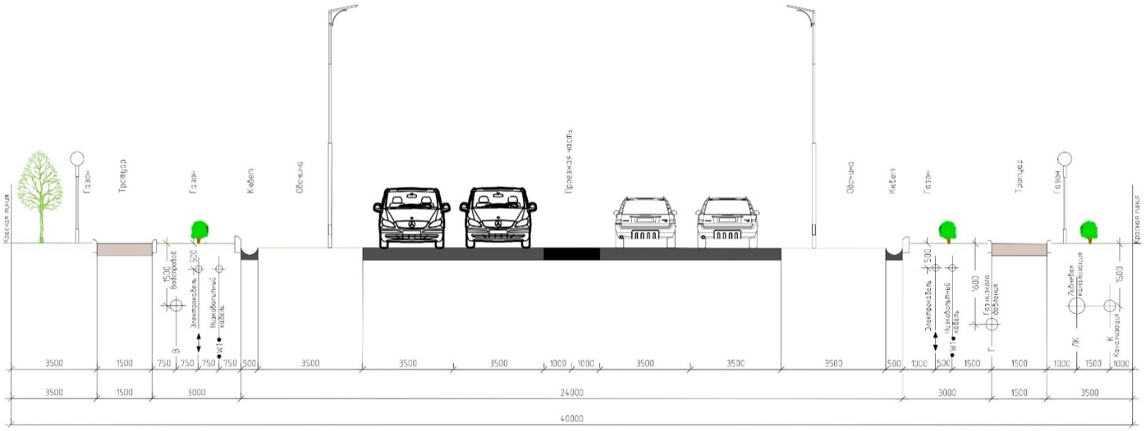
Поперечный профиль автомобильной дороги местного значения/ частной автомобильной дороги/ главной улицы. Вариант 2
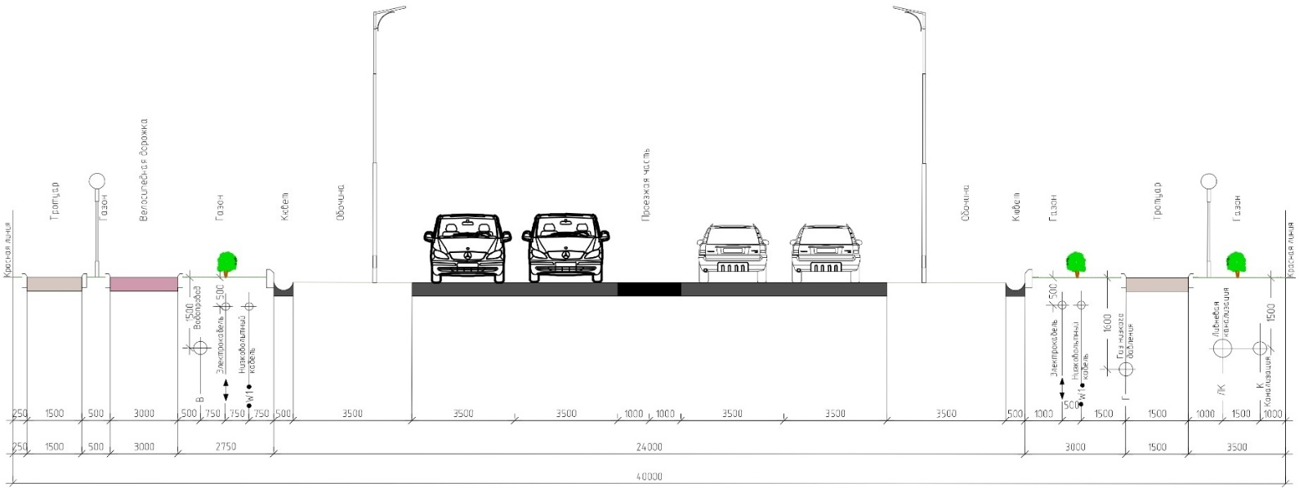

Поперечный профиль автомобильной дороги местного значения/ частной автомобильной дороги/ магистральной улицы. Вариант 1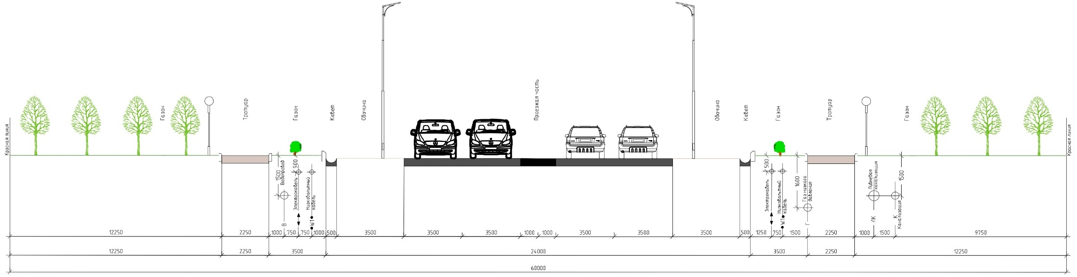

Поперечный профиль автомобильной дороги местного значения/ частной автомобильной дороги/ магистральной улицы. Вариант 2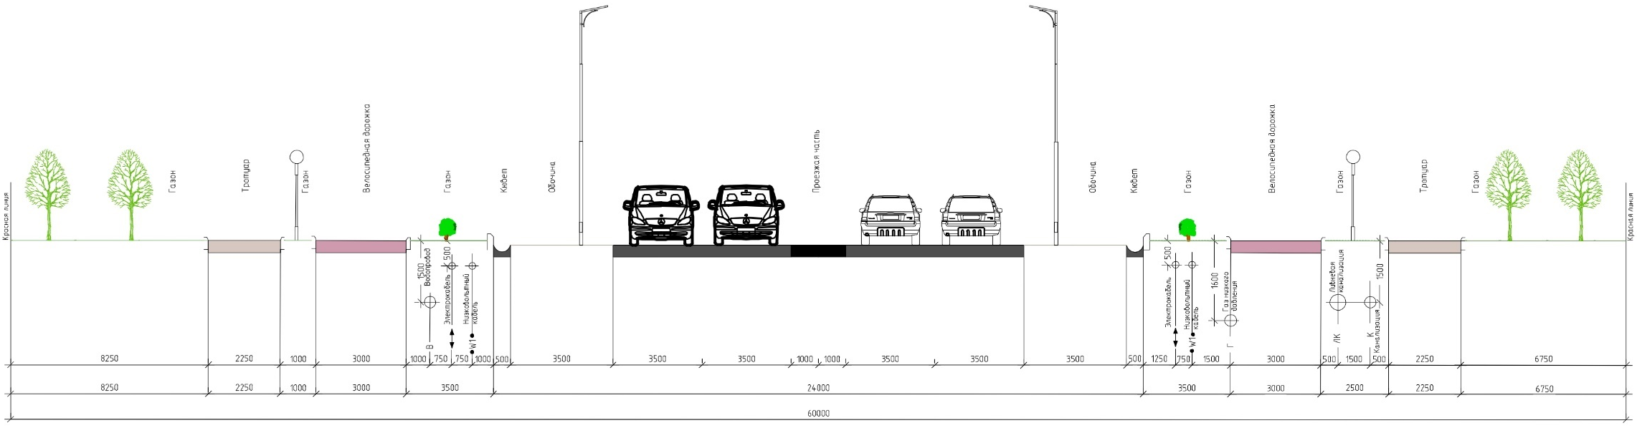

Поперечные профили улицы шириной 50 метров с выделенной полосой для общественного транспорта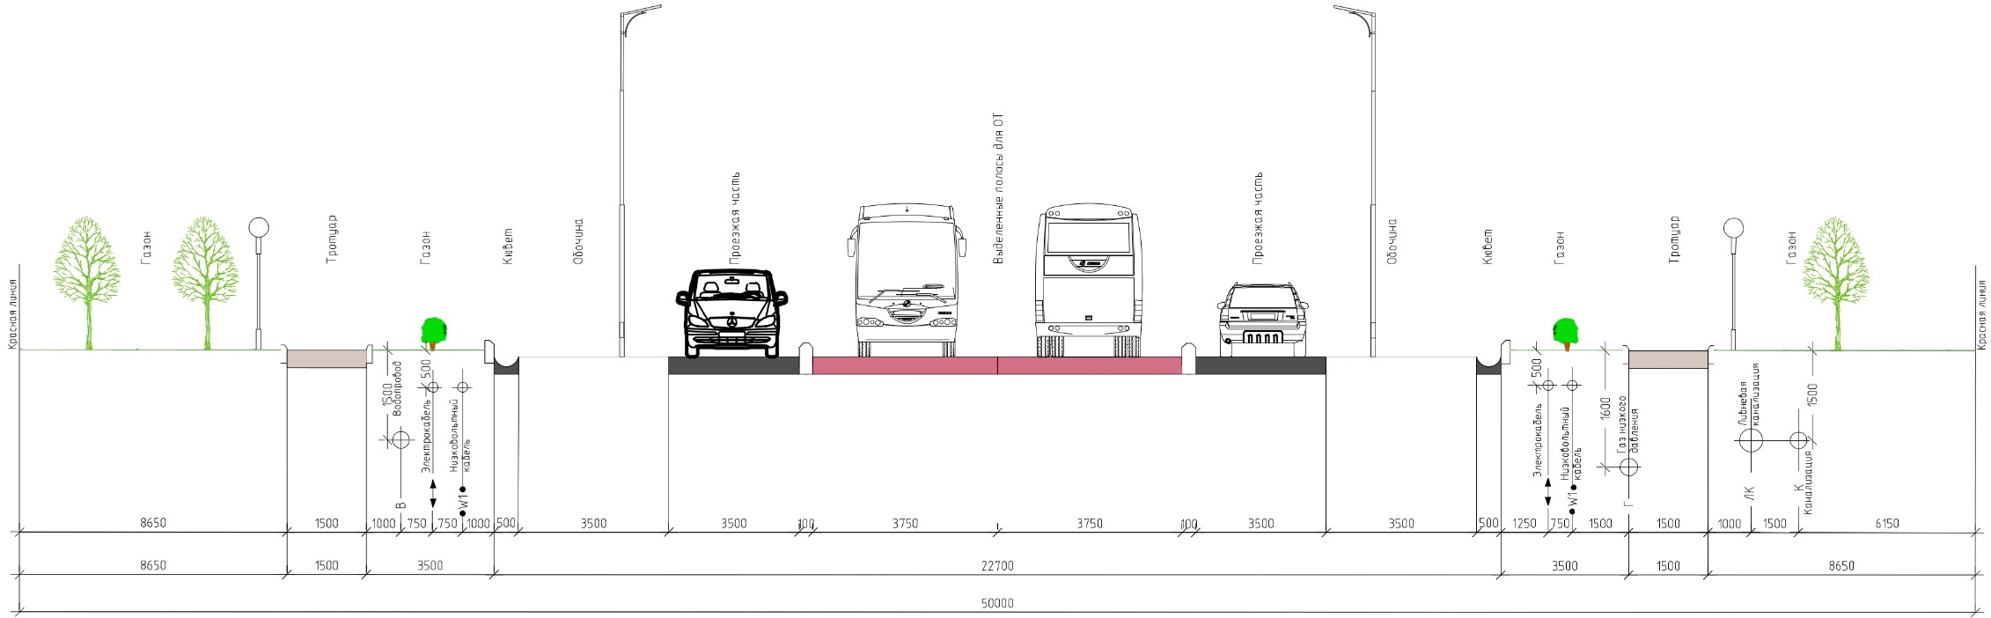
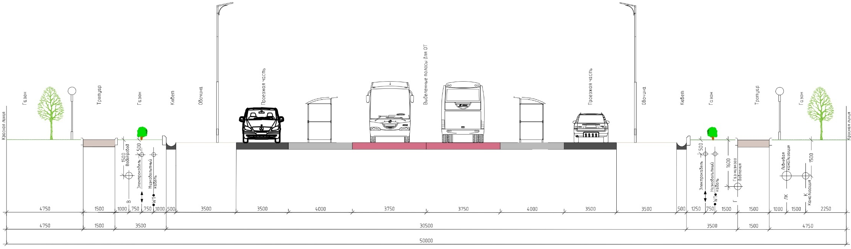
Поперечные профили улицы шириной 50 метров с выделенной полосой для общественного транспорта и велосипедными дорожками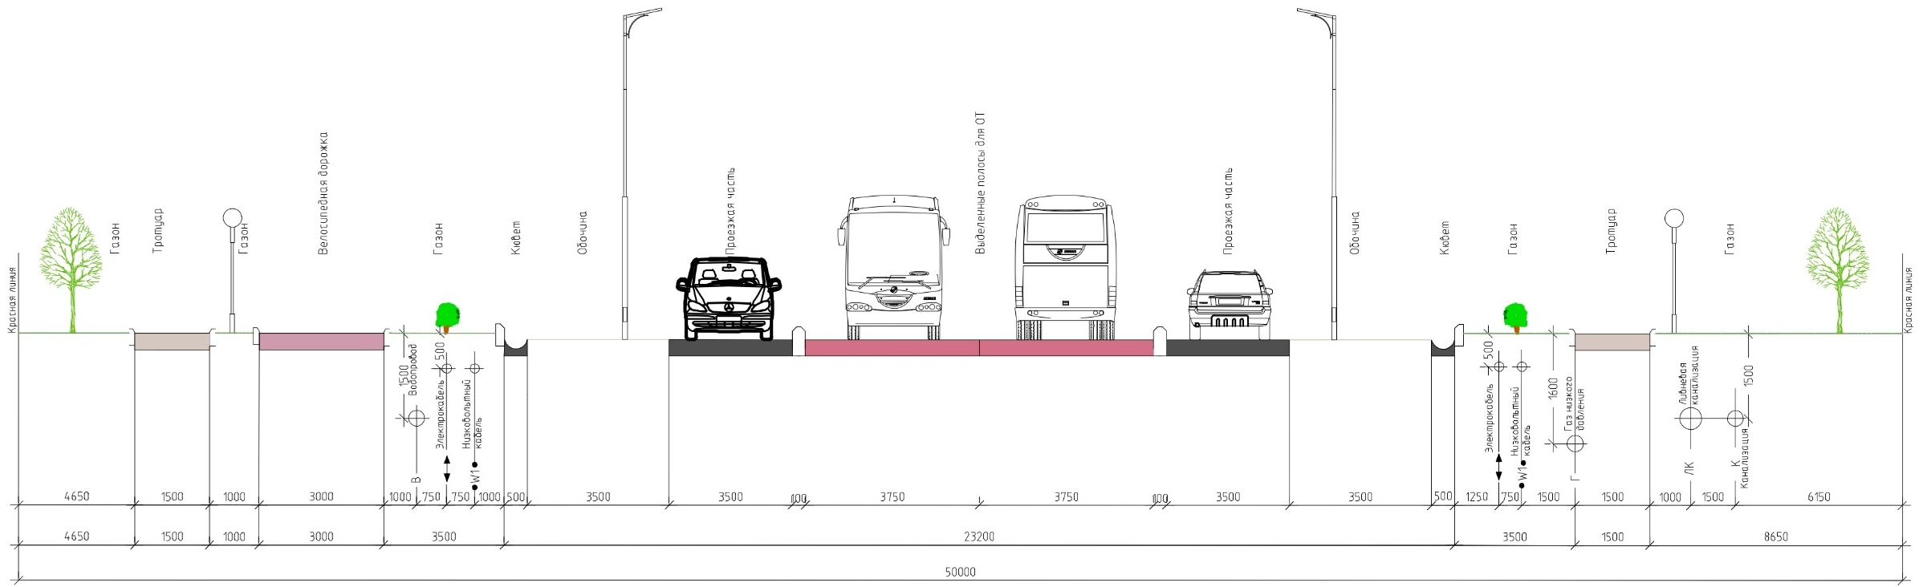

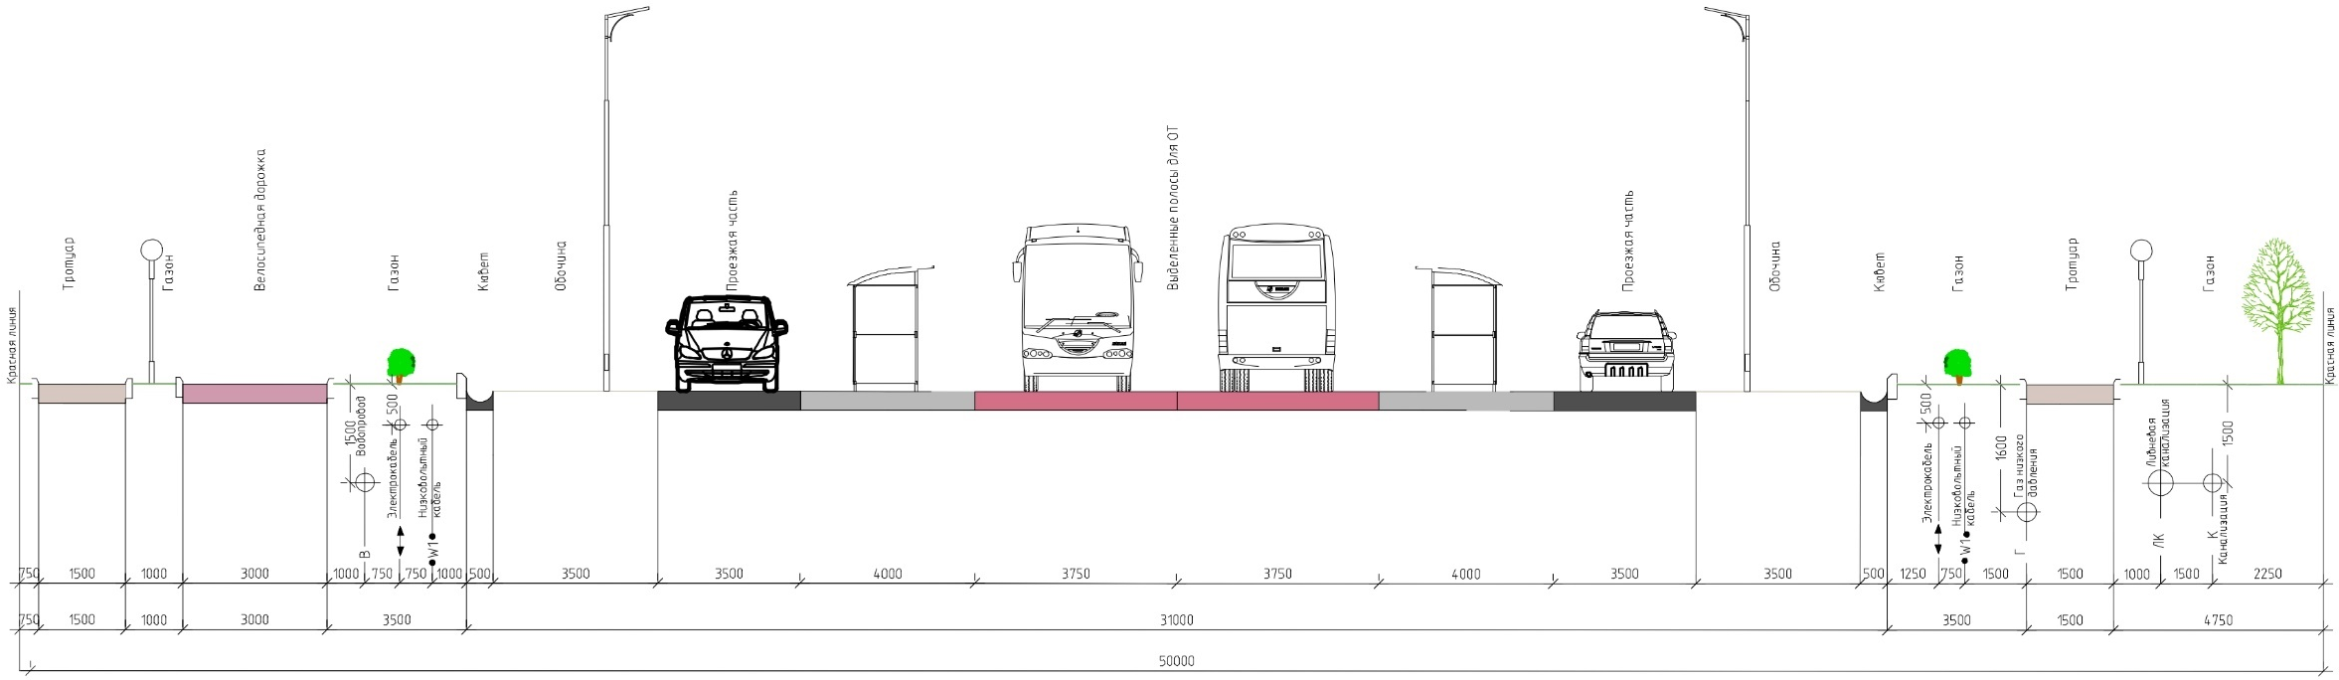
Поперечные профили улицы шириной 60 метров с выделенной полосой для общественного транспорта
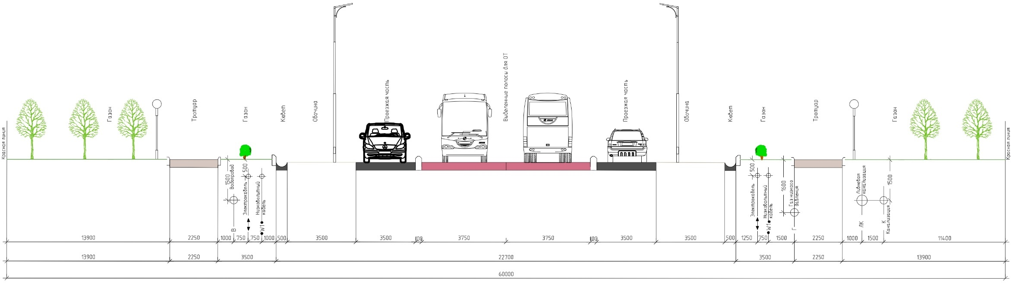

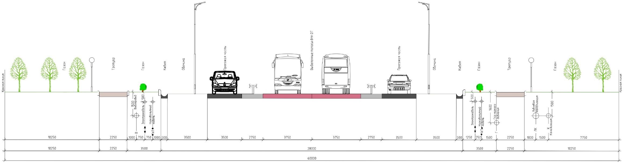
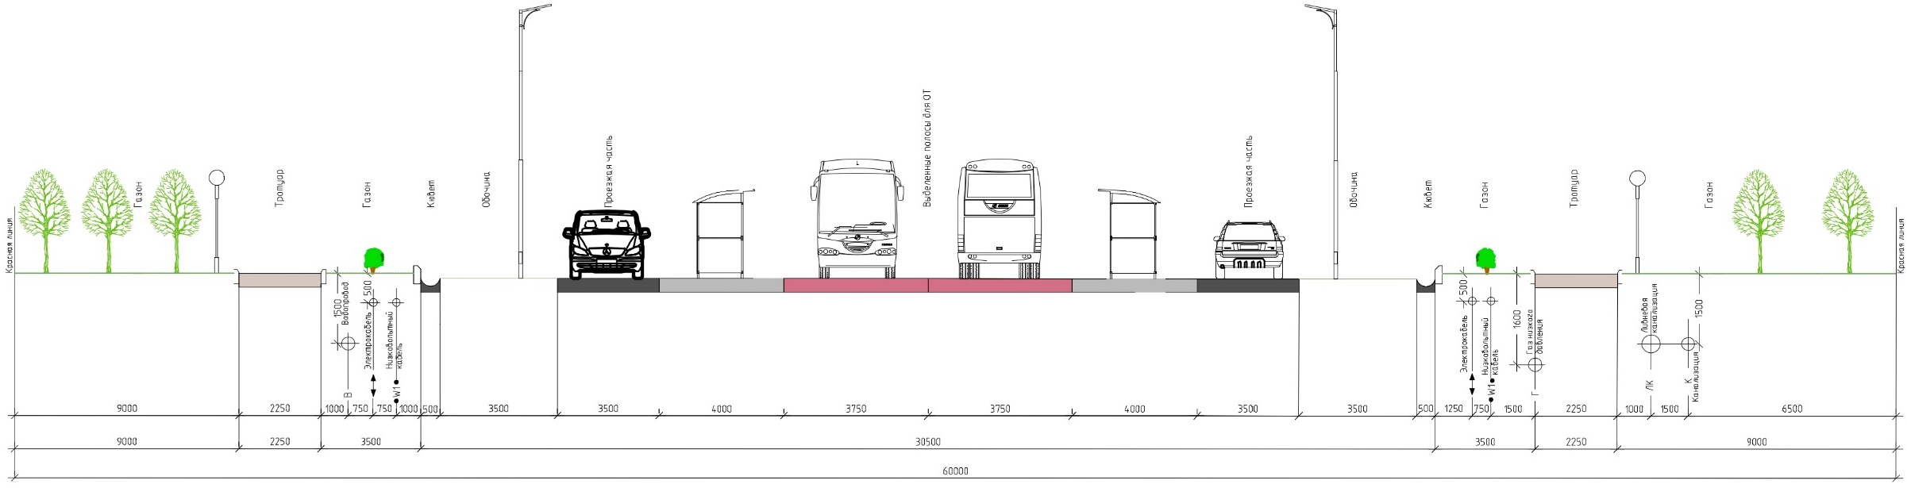

Поперечные профили улицы шириной 60 метров с выделенной полосой для общественного транспорта с велосипедными дорожками
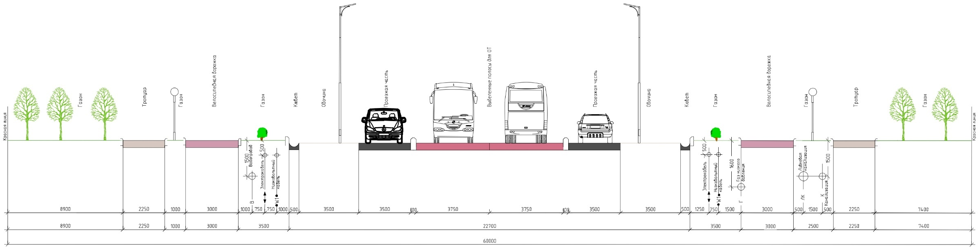
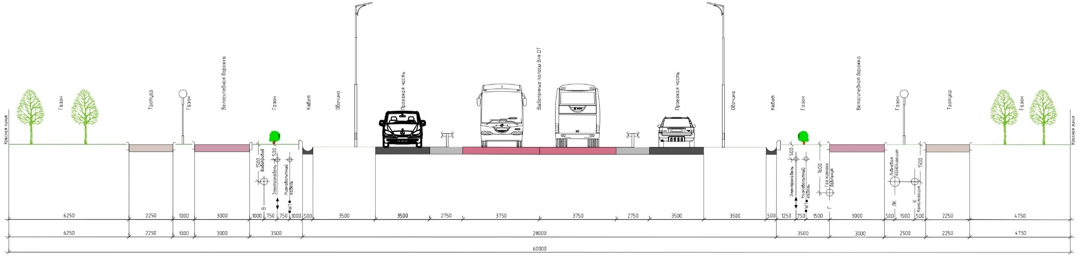

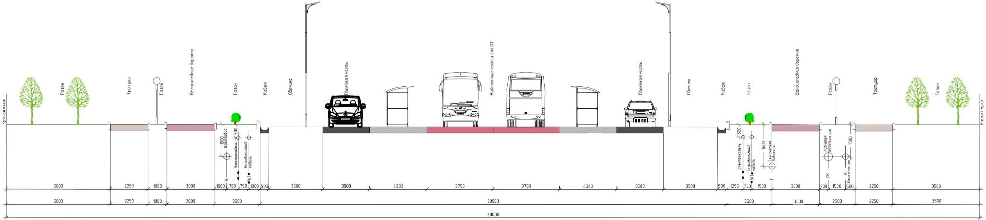

Поперечные профили улицы шириной 60 метров с выделенными полосами для общественного транспорта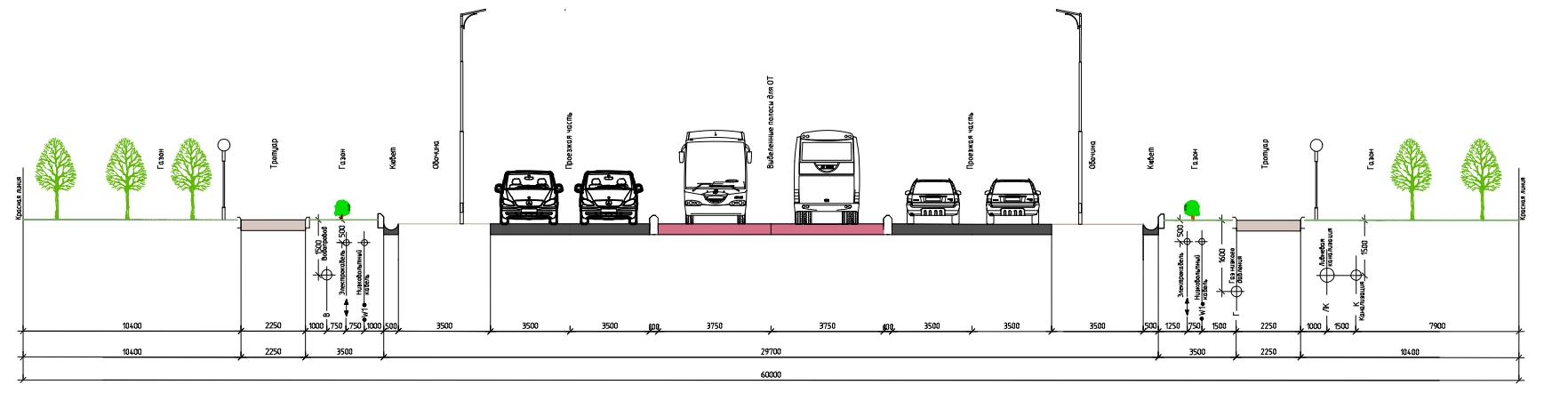

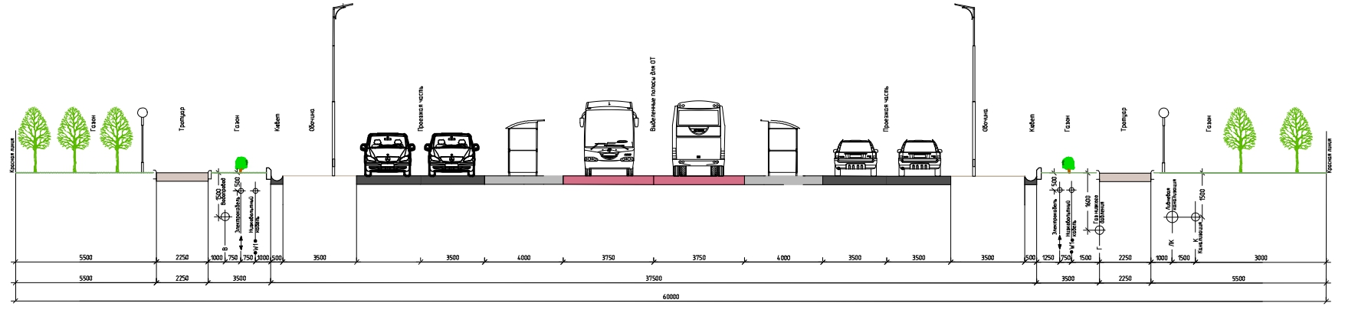

Поперечные профили улицы шириной 60 метров с выделенными полосами для общественного транспорта с велосипедными дорожками
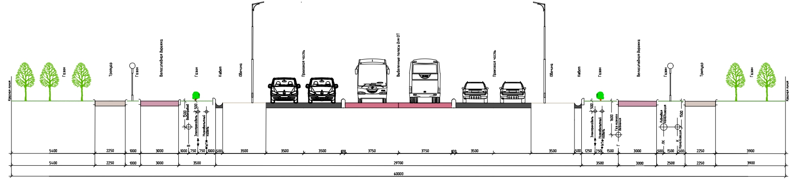

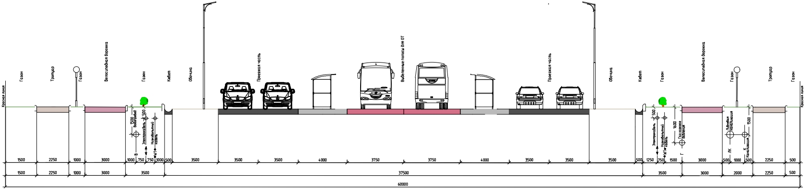

Поперечные профили улицы шириной 50 метров с выделенной полосой для общественного транспорта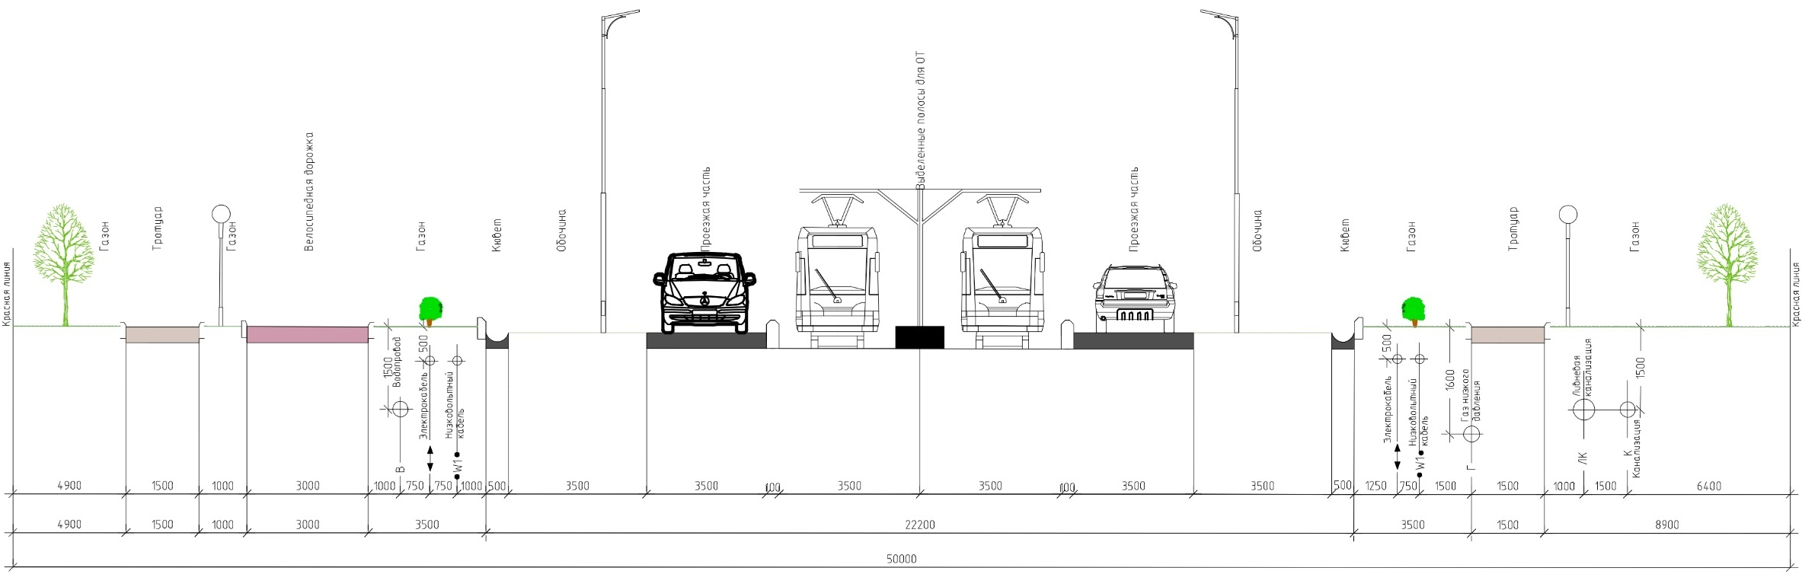

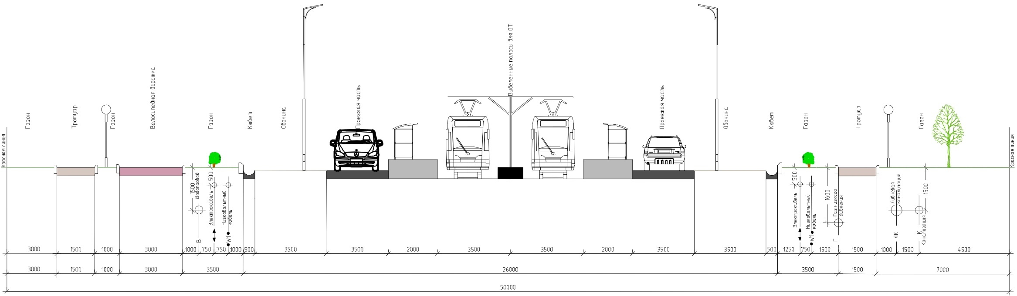
Поперечные профили улицы шириной 50 метров с выделенной полосой для общественного транспорта и велосипедными дорожками
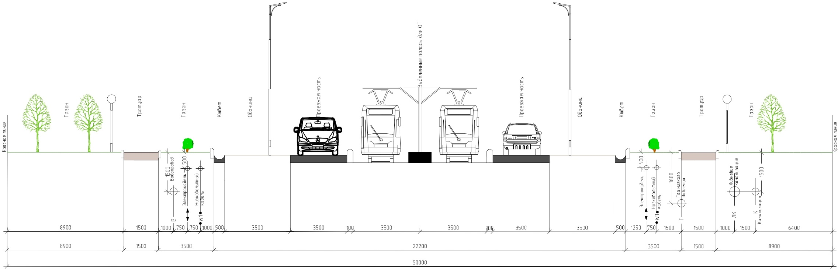

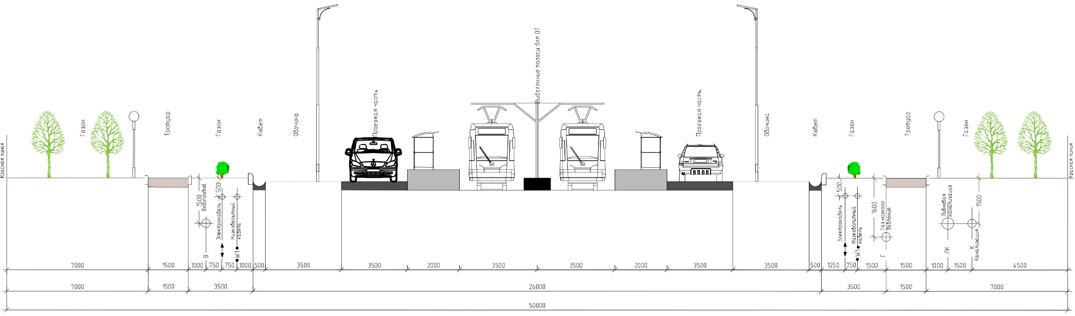
Поперечные профили улицы шириной 60 метров с выделенной полосой для общественного транспорта 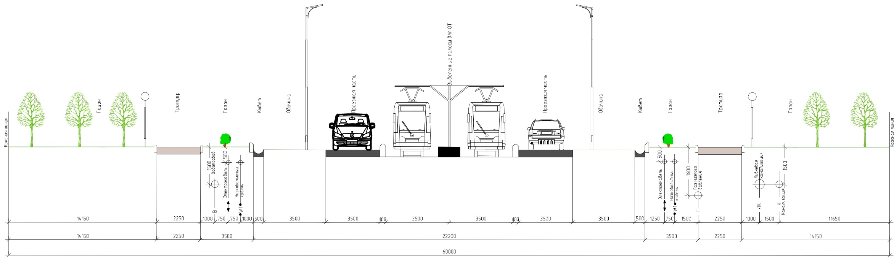

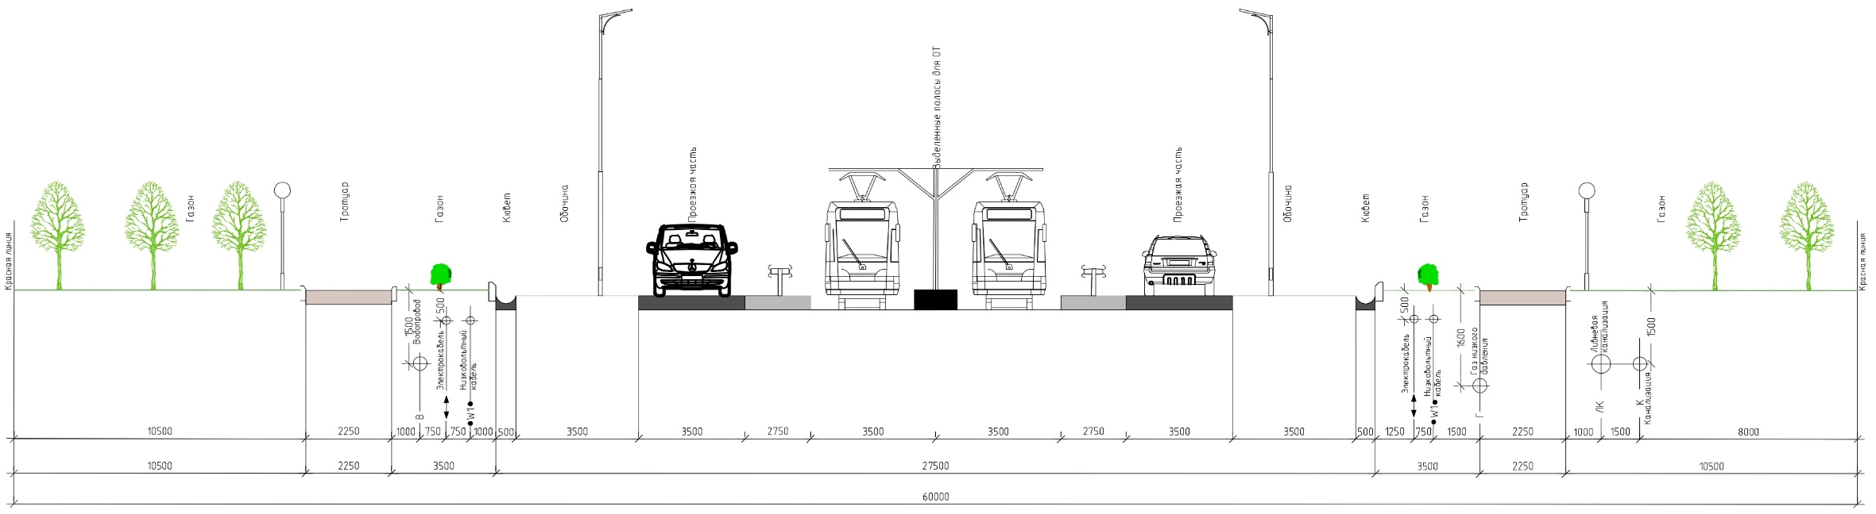
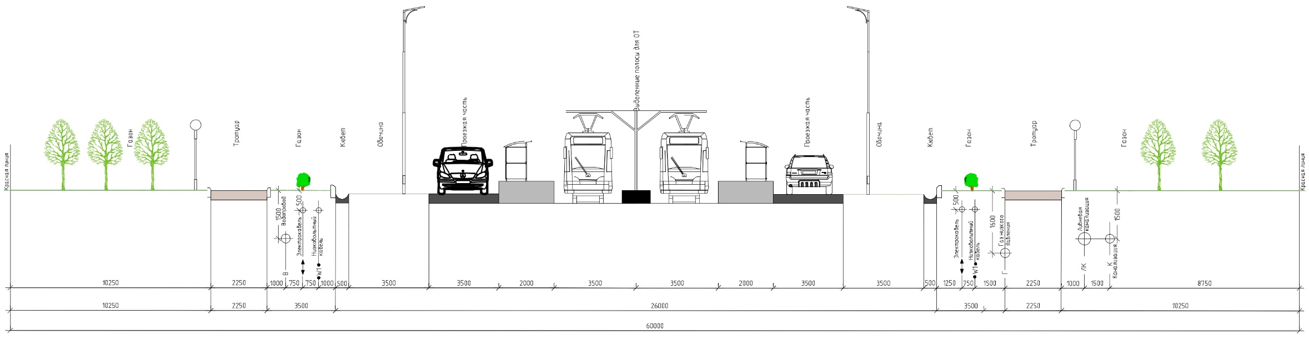

Поперечные профили улицы шириной 60 метров с выделенной полосой для общественного транспорта с велосипедными дорожками

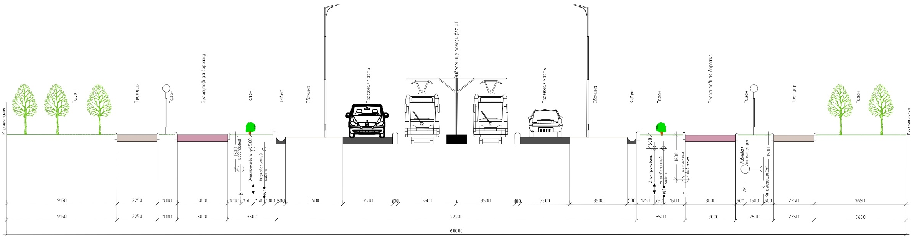
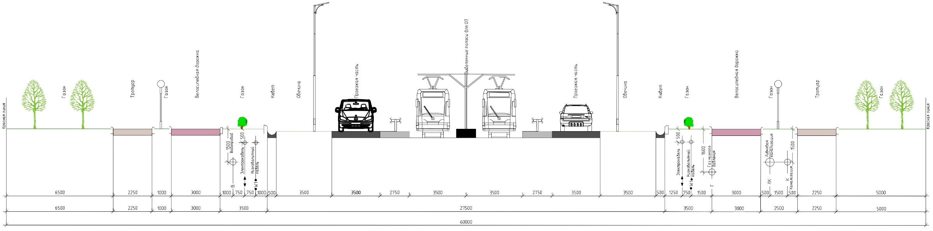

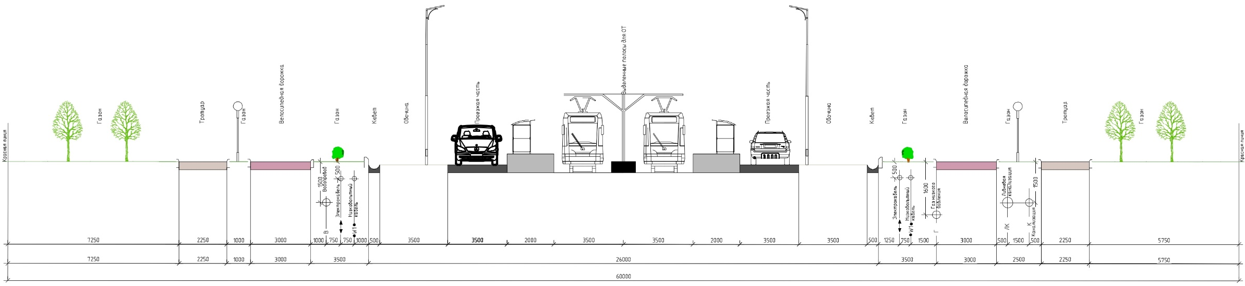

Поперечные профили улицы шириной 60 метров с выделенными полосами для общественного транспорта
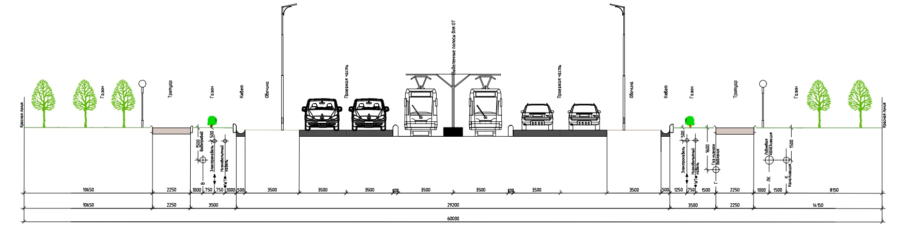

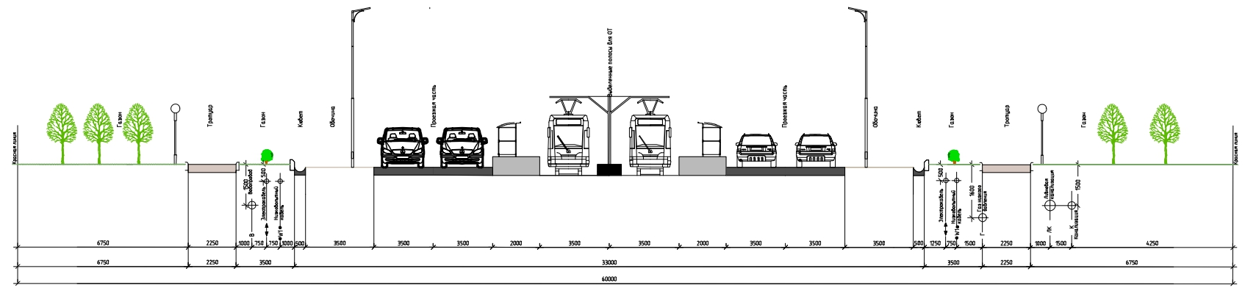

Поперечные профили улицы шириной 60 метров с выделенными полосами для общественного транспорта с велосипедными дорожками

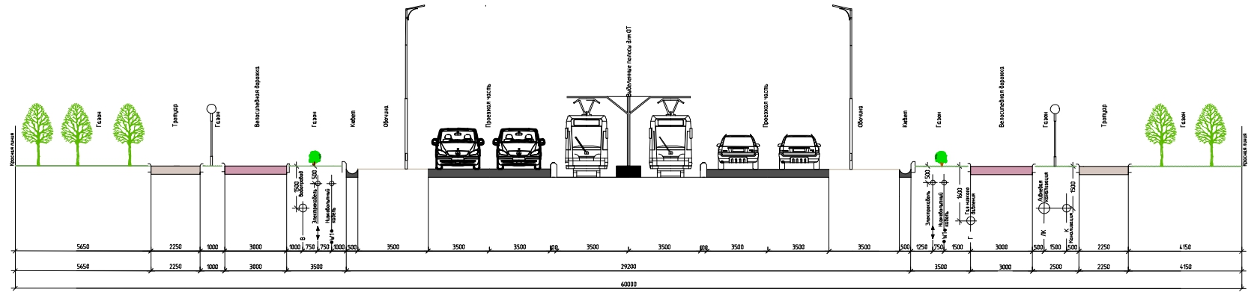

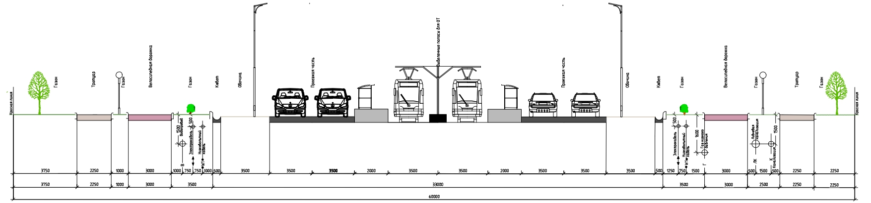

том III

Правила и область применения расчетных показателей, содержащихся в основной части нормативов градостроительного проектирования Иркутского районного муниципального образования

Правила и область применения местных нормативов градостроительного проектирования иркутского районного муниципального образования
1. Предмет регулирования местных нормативов градостроительного проектирования Иркутского районного муниципального образования
Настоящие местные нормативы направлены на организацию управления органами местного самоуправления, расположенных на территории Иркутского районного муниципального образования, по созданию благоприятной и обустроенной среды жизнедеятельности населения и предназначены для регулирования градостроительной деятельности на основе требований законодательства Российской Федерации и Иркутской области.
Настоящими местными нормативами устанавливаются:
а) расчетные показатели минимально допустимого уровня обеспеченности населения объектами местного значения Иркутского районного муниципального образования;
б) расчетные показатели максимально допустимого уровня территориальной доступности таких объектов для населения Иркутского районного муниципального образования;
2. Содержание местных нормативов градостроительного проектирования Иркутского районного муниципального образования
Настоящие местные нормативы включают в себя расчетные показатели минимально допустимого уровня обеспеченности населения Иркутского районного муниципального образования следующими объектами местного значения:
а) объекты электро- и газоснабжения поселений Иркутского районного
муниципального образования;
б) объекты здравоохранения;
в) объекты физической культуры и массового спорта;
г) объекты образования;
д) объекты культуры;
е) автомобильные дороги местного значения вне границ населенных пунктов в границах Иркутского районного муниципального образования;
ж) объекты, используемые для обработки, утилизации, обезвреживания, размещения твердых коммунальных отходов.
З. Область применения местных нормативов градостроительного
проектирования Иркутского районного муниципального образования
Настоящие местные нормативы являются средством организации управления органов местного самоуправления Иркутского районного муниципального образования, по созданию благоприятных условий жизнедеятельности человека и предназначены для регулирования градостроительной деятельности на основе требований законодательства Российской Федерации, Иркутской области и Иркутского районного муниципального образования.
Местные нормативы обеспечивают согласованность решений стратегического социально-экономического планирования и градостроительного проектирования, определяют зависимость между показателями социально-экономического развития территорий и показателями пространственного развития территорий.
Местные нормативы применяются при:
- подготовке схемы территориального планирования Иркутского районного муниципального образования;
- генеральных планов поселений, документации по планировке территории, утверждаемых органами местного самоуправления Иркутского районного
муниципального образования Иркутской области, и при внесении изменений в такие документы;
- подготовке документации по планировке территории и при внесении изменений в такие документы,
- согласовании проектов документов территориального планирования муниципальных образований и проектов изменений в такие документы с органами местного самоуправления Иркутского районного муниципального образования Иркутской области в случаях, предусмотренных законодательством;
- проверке уполномоченными федеральными органами исполнительной власти, уполномоченными органами исполнительной власти субъекта Российской Федерации, органами местного самоуправления подготовленной на основании их решении документации по планировке территории на соответствие требованиям, установленным Градостроительным кодексом Российской Федерации;
4. Правила применения местных нормативов градостроительного проектирования Иркутского районного муниципального образования
Местные нормативы не регламентируют положения по безопасности, определяемые законодательством о техническом регулировании и содержащиеся в действующих нормативных технических документах, технических регламентах, и разрабатываются с учетом этих документов.
Принятые местные нормативы градостроительного проектирования не могут содержать минимальные расчетные показатели обеспеченности объектами местного значения населения муниципального образования и предельные значения расчетных показателей максимально допустимого уровня территориальной доступности таких объектов для населения муниципальных образований ниже, чем установленные региональными нормативами предельные значения указанных расчетных показателей.
Установленные настоящими нормативами расчетные показатели минимально допустимого уровня обеспеченности населения объектами местного значения Иркутского районного муниципального образования могут быть снижены при подготовке проекта схемы территориального планирования, но не более чем на 30 процентов.
Установленные настоящими нормативами расчетные показатели максимально допустимого уровня территориальной доступности таких объектов для населения Иркутского районного муниципального образования могут быть повышены при подготовке проекта схемы территориального планирования, но не более чем на 50 процентов.
В случае, если настоящие местные нормативы градостроительного проектирования противоречат программе комплексного социально-экономического развития Иркутского районного муниципального образования, инвестиционным программам субъектов естественных монополий и организаций коммунального комплекса, в части превышения расчетных показателей минимально допустимого уровня обеспеченности населения соответствующими объектами местного значения Иркутского районного муниципального образования показателей, установленных указанными программами, расчетные показатели минимально допустимого уровня обеспеченности населения соответствующими объектами местного значения Иркутского районного муниципального образования не применяются.

